П с к о в с к а я о б л а с т ь

АДМИНИСТРАЦИЯ ОСТРОВСКОГО РАЙОНА

**ПОСТАНОВЛЕНИЕ**

от 28.12.2024 № 1014

О внесении изменений в постановление

Администрации Островского района

от 10.10.2019 № 683 «Об утверждении Схемы

теплоснабжения муниципального образования

«Остров»

В соответствии с пунктом 6 части 1 статьи 6 Федерального закона от 27.07.2010 № 190-ФЗ «О теплоснабжении», Постановлением Правительства РФ от 22.02.2012 № 154 «Об утверждении требований к схемам теплоснабжения, порядку их разработки и утверждения», статьей 14 Федерального закона РФ от 06.10.2003 № 131-ФЗ «Об общих принципах организации местного самоуправления в Российской Федерации», на основании Заключения о результатах публичных слушаний по схеме теплоснабжения Островского района Псковской области от 23.01.2013, руководствуясь ст. ст. 15, 16, 32 Устава муниципального образования «Островский район», Администрация Островского района

П О С Т А Н О В Л Я Е Т

1. Внести изменения в постановление Администрации Островского района от 10.10.2019 № 683 «Об утверждении Схемы теплоснабжения муниципального образования «Остров», а именно: Схему теплоснабжения муниципального образования «Остров» изложить в новой редакции согласно приложению.

2. Опубликовать настоящее постановление на официальном сайте муниципального образования «Островский район» в сети «Интернет».

3. Настоящее постановление вступает в силу с момента официального опубликования.

4. Контроль за исполнением настоящего постановления возложить на первого заместителя главы Администрации Островского района Ю.А. Колпинскую.

Глава Островского района Д. М. Быстров

Верно: заместитель

управляющего делами О. С. Павлова

|  |  |
| --- | --- |
| **СОГЛАСОВАНО** | **УТВЕРЖДЕНО** |
| Директор МУП «ЖКХ» | Глава Островского района |
| Островского района |  |
| Никифоров В.А. | Быстров Д.М. |
|  |  |
| **«___»______________** 20__г. | **«___»______________** 20__г. |

**АКТУАЛИЗАЦИЯ НА 2024 ГОД**

**СХЕМЫ ТЕПЛОСНАБЖЕНИЯ**

**ГОРОДА ОСТРОВА НА ПЕРИОД 2019-2024 ГОДЫ**

г. Остров

2024 г.

**СОДЕРЖАНИЕ**

|  |  |
| --- | --- |
| Краткая характеристика города и перспективы его развития, климатические показатели | 8 |
| РАЗДЕЛ 1. ПОКАЗАТЕЛИ СУЩЕСТВУЮЩЕГО И ПЕРСПЕКТИВНОГО СПРОСА НА ТЕПЛОВУЮ ЭНЕРГИЮ (МОЩНОСТЬ) И ТЕПЛОНОСИТЕЛЬ В УСТАНОВЛЕННЫХ ГРАНИЦАХ ТЕРРИТОРИИ ПОСЕЛЕНИЯ. | 15 |
| 1.1. Величины существующей отапливаемой площади строительных фондов и приросты отапливаемой площади строительных фондов по расчетным элементам территориального деления с разделением объектов строительства на многоквартирные дома, индивидуальные жилые дома, общественные здания и производственные здания промышленных предприятий по этапам – на каждый год первого 5-летнего периода и на последующие 5-летние периоды (далее – этапы). | 15 |
| 1.2. Существующие и перспективные объемы потребления тепловой энергии (мощности) и теплоносителя с разделением по видам теплопотребления в каждом расчетном элементе территориального деления на каждом этапе. | 16 |
| 1.3. Существующие и перспективные объемы потребления тепловой энергии (мощности) и теплоносителя объектами, расположенными в производственных зонах, на каждом этапе. | 26 |
| 1.4. Существующие и перспективные величины средневзвешенной плотности тепловой нагрузки в каждом расчетном элементе территориального деления, зоне действия каждого источника тепловой энергии, каждой системе теплоснабжения и по поселению, городскому округу, городу федерального значения. | 27 |
| РАЗДЕЛ 2. СУЩЕСТВУЮЩИЕ И ПЕРСПЕКТИВНЫЕ БАЛАНСЫ ТЕПЛОВОЙ МОЩНОСТИ ИСТОЧНИКОВ ТЕПЛОВОЙ ЭНЕРГИИ И ТЕПЛОВОЙ НАГРУЗКИ ПОТРЕБИТЕЛЕЙ | 28 |
| 2.1. Описание существующих и перспективных зон действия систем теплоснабжения и источников тепловой энергии. | 28 |
| 2.2. Описание существующих и перспективных зон действия индивидуальных источников тепловой энергии. | 46 |
| 2.3. Существующие и перспективные балансы тепловой мощности и тепловой нагрузки потребителей в зонах действия источников тепловой энергии, в том числе работающих на единую тепловую сеть, на каждом этапе. | 46 |
| 2.4. Перспективные балансы тепловой мощности источников тепловой энергии и тепловой нагрузки потребителей в случае, если зона действия источника тепловой энергии расположена в границах двух или более поселений, городских округов либо в границах городского округа (поселения) и города федерального значения или городских округов (поселений) и города федерального значения, с указанием величины тепловой нагрузки для потребителей каждого поселения, городского округа, города федерального значения. | 49 |
| 2.5. Радиусы эффективного теплоснабжения основных теплоисточников. | 50 |
| РАЗДЕЛ 3. СУЩЕСТВУЮЩИЕ И ПЕРСПЕКТИВНЫЕ БАЛАНСЫ ТЕПЛОНОСИТЕЛЯ. | 52 |
| 3.1. Существующие и перспективные балансы производительности водоподготовительных установок и максимального потребления теплоносителя теплопотребляющими установками потребителей. | 52 |
| 3.2. Существующие и перспективные балансы производительности водоподготовительных установок источников тепловой энергии для компенсации потерь теплоносителя в аварийных режимах работы систем теплоснабжения. | 53 |
| РАЗДЕЛ 4. ОСНОВНЫЕ ПОЛОЖЕНИЯ МАСТЕР-ПЛАНА РАЗВИТИЯ СИСТЕМ ТЕПЛОСНАБЖЕНИЯ ПОСЕЛЕНИЯ, ГОРОДСКОГО ОКРУГА, ГОРОДА ФЕДЕРАЛЬНОГО ЗНАЧЕНИЯ | 54 |
| 4.1. Описание сценариев развития теплоснабжения поселения, городского округа, города федерального значения | 54 |
| 4.2. Обоснование выбора приоритетного сценария развития теплоснабжения поселения, городского округа, города федерального значения. | 55 |
| РАЗДЕЛ 5. ПРЕДЛОЖЕНИЯ ПО СТРОИТЕЛЬСТВУ, РЕКОНСТРУКЦИИ, ТЕХНИЧЕСКОМУ ПЕРЕВООРУЖЕНИЮ И (ИЛИ) МОДЕРНИЗАЦИИ ИСТОЧНИКОВ ТЕПЛОВОЙ ЭНЕРГИИ | 56 |
| 5.1. Предложения по строительству источников тепловой энергии, обеспечивающих перспективную тепловую нагрузку на осваиваемых территориях поселения, городского округа, города федерального значения, для которых отсутствует возможность и (или) целесообразность передачи тепловой энергии от существующих или реконструируемых источников тепловой энергии. | 56 |
| 5.2. Предложения по реконструкции источников тепловой энергии, обеспечивающих перспективную тепловую нагрузку в существующих и расширяемых зонах действия источников тепловой энергии. | 56 |
| 5.3. Предложения по техническому перевооружению и (или) модернизации источников тепловой энергии с целью повышения эффективности работы систем теплоснабжения. | 56 |
| 5.4. Графики совместной работы источников тепловой энергии, функционирующих в режиме комбинированной выработки электрической и тепловой энергии и котельных. | 57 |
| 5.5. Меры по выводу из эксплуатации, консервации и демонтажу избыточных источников тепловой энергии, а также источников тепловой энергии, выработавших нормативный срок службы, в случае если продление срока службы технически невозможно или экономически нецелесообразно | 57 |
| 5.6. Меры по переоборудованию котельных в источники тепловой энергии, функционирующие в режиме комбинированной выработки электрической и тепловой энергии. | 57 |
| 5.7. Меры по переводу котельных, размещенных в существующих и расширяемых зонах действия источников тепловой энергии, функционирующих в режиме комбинированной выработки электрической и тепловой энергии, в пиковый режим работы, либо по выводу их из эксплуатации. | 57 |
| 5.8. Температурный график отпуска тепловой энергии для каждого источника тепловой энергии или группы источников тепловой энергии в системе теплоснабжения, работающей на общую тепловую сеть, и оценка затрат при необходимости ее изменения. | 57 |
| 5.9. Предложения по перспективной установленной тепловой мощности каждого источника тепловой энергии с предложениями по сроку ввода в эксплуатацию новых мощностей. | 65 |
| 5.10. Предложения по вводу новых и реконструкции существующих источников тепловой энергии с использованием возобновляемых источников энергии, а также местных видов топлива. | 66 |
| РАЗДЕЛ 6. ПРЕДЛОЖЕНИЯ ПО СТРОИТЕЛЬСТВУ, РЕКОНСТРУКЦИИ И (ИЛИ) МОДЕРНИЗАЦИИ ТЕПЛОВЫХ СЕТЕЙ | 67 |
| 6.1. Предложения по строительству, реконструкции и (или) модернизации тепловых сетей, обеспечивающих перераспределение тепловой нагрузки из зон с дефицитом располагаемой тепловой мощности источников тепловой энергии в зоны с резервом располагаемой мощности источников тепловой энергии (использование существующих резервов). | 67 |
| 6.2. Предложения по строительству, реконструкции и (или) модернизации тепловых сетей для обеспечения перспективных приростов тепловой нагрузки в осваиваемых районах поселения, городского округа, города федерального значения под жилищную, комплексную или производственную застройку. | 67 |
| 6.3. Предложения по строительству, реконструкции и (или) модернизации тепловых сетей в целях обеспечения условий, при наличии которых существует возможность поставок тепловой энергии потребителям от различных источников тепловой энергии при сохранении надежности теплоснабжения. | 67 |
| 6.4. Предложения по строительству, реконструкции и (или) модернизации тепловых сетей для повышения эффективности функционирования системы теплоснабжения, в том числе за счет перевода котельных в пиковый режим работы или ликвидации котельных. | 68 |
| 6.5. Предложения по строительству, реконструкции и (или) модернизации тепловых сетей для обеспечения нормативной надежности теплоснабжения потребителей. | 68 |
| РАЗДЕЛ 7. ПРЕДЛОЖЕНИЯ ПО ПЕРЕВОДУ ОТКРЫТЫХ СИСТЕМ ТЕПЛОСНАБЖЕНИЯ (ГОРЯЧЕГО ВОДОСНАБЖЕНИЯ), ОТДЕЛЬНЫХ УЧАСТКОВ ТАКИХ СИСТЕМ НА ЗАКРЫТЫЕ СИСТЕМЫ ГОРЯЧЕГО ВОДОСНАБЖЕНИЯ. | 69 |
| 7.1. Предложения по переводу существующих открытых систем теплоснабжения (горячего водоснабжения), отдельных участков таких систем на закрытые системы горячего водоснабжения, для осуществления которого необходимо строительство индивидуальных и (или) центральных тепловых пунктов при наличии у потребителей внутридомовых систем горячего водоснабжения. | 69 |
| 7.2. Предложения по переводу существующих открытых систем теплоснабжения (горячего водоснабжения), отдельных участков таких систем на закрытые системы горячего водоснабжения, для осуществления которого отсутствует необходимость строительства индивидуальных и (или) центральных тепловых пунктов по причине отсутствия у потребителей внутридомовых систем горячего водоснабжения. | 70 |
| РАЗДЕЛ 8. ПЕРСПЕКТИВНЫЕ ТОПЛИВНЫЕ БАЛАНСЫ. | 71 |
| 8.1. Перспективные топливные балансы для каждого источника тепловой энергии по видам основного, резервного и аварийного топлива на каждом этапе. | 71 |
| 8.2. Потребляемые источником тепловой энергии виды топлива, включая местные виды топлива, а также используемые возобновляемые источники энергии | 72 |
| 8.3. Виды топлива (в случае, если топливом является уголь), их доля и значение низшей теплоты сгорания топлива, используемые для производства тепловой энергии по каждой системе теплоснабжения. | 72 |
| 8.4. Преобладающий в поселении, городском округе вид топлива, определяемый по совокупности всех систем теплоснабжения, находящихся в соответствующем поселении, городском округе. | 73 |
| 8.5. Приоритетное направление развития топливного баланса поселения, городского округа. | 73 |
| РАЗДЕЛ 9. ИНВЕСТИЦИИ В СТРОИТЕЛЬСТВО, РЕКОНСТРУКЦИЮ, ТЕХНИЧЕСКОЕ ПЕРЕВООРУЖЕНИЕ И (ИЛИ) МОДЕРНИЗАЦИЮ. | 75 |
| 9.1. Предложения по величине необходимых инвестиций в строительство, реконструкцию, техническое перевооружение и (или) модернизацию источников тепловой энергии на каждом этапе. | 75 |
| 9.2. Предложения по величине необходимых инвестиций в строительство, реконструкцию, техническое перевооружение и (или) модернизацию тепловых сетей, насосных станций и тепловых пунктов на каждом этапе. | 75 |
| 9.3. Предложения по величине инвестиций в строительство, реконструкцию, техническое перевооружение и (или) модернизацию в связи с изменениями температурного графика и гидравлического режима работы системы теплоснабжения на каждом этапе. | 76 |
| 9.4. Предложения по величине необходимых инвестиций для перевода открытой системы теплоснабжения (горячего водоснабжения), отдельных участков такой системы на закрытую систему горячего водоснабжения на каждом этапе. | 76 |
| 9.5. Оценка эффективности инвестиций по отдельным предложениям. | 77 |
| 9.6. Величина фактически осуществленных инвестиций в строительство, реконструкцию, техническое перевооружение и (или) модернизацию объектов теплоснабжения за базовый период и базовый период актуализации. | 77 |
| РАЗДЕЛ 10. РЕШЕНИЕ О ПРИСВОЕНИИ СТАТУСА ЕДИНОЙ ТЕПЛОСНАБЖАЮЩЕЙ ОРГАНИЗАЦИИ (ОРГАНИЗАЦИЯМ). | 79 |
| 10.1. Решение о присвоении статуса единой теплоснабжающей организации (организациям). | 79 |
| 10.2. Реестр зон деятельности единой теплоснабжающей организации (организаций). | 80 |
| 10.3. Основания, в том числе критерии, в соответствии с которыми теплоснабжающей организации присвоен статус единой теплоснабжающей организации. | 81 |
| 10.4. Информация о поданных теплоснабжающими организациями заявках на присвоение статуса единой теплоснабжающей организации. | 82 |
| 10.5. Реестр систем теплоснабжения, содержащий перечень теплоснабжающих организаций, действующих в каждой системе теплоснабжения, расположенных в границах поселения, городского округа, города федерального значения. | 82 |
| РАЗДЕЛ 11. РЕШЕНИЯ О РАСПРЕДЕЛЕНИИ ТЕПЛОВОЙ НАГРУЗКИ МЕЖДУ ИСТОЧНИКАМИ ТЕПЛОВОЙ ЭНЕРГИИ. | 84 |
| РАЗДЕЛ 12. РЕШЕНИЯ ПО БЕСХОЗЯЙНЫМ ТЕПЛОВЫМ СЕТЯМ. | 85 |
| РАЗДЕЛ 13. СИНХРОНИЗАЦИЯ СХЕМЫ ТЕПЛОСНАБЖЕНИЯ СО СХЕМОЙ ГАЗОСНАБЖЕНИЯ И ГАЗИФИКАЦИИ СУБЪЕКТА РОССИЙСКОЙ ФЕДЕРАЦИИ И (ИЛИ) ПОСЕЛЕНИЯ, СХЕМОЙ И ПРОГРАММОЙ РАЗВИТИЯ ЭЛЕКТРОЭНЕРГЕТИКИ, А ТАКЖЕ СО СХЕМОЙ ВОДОСНАБЖЕНИЯ И ВОДООТВЕДЕНИЯ ПОСЕЛЕНИЯ, ГОРОДСКОГО ОКРУГА, ГОРОДА ФЕДЕРАЛЬНОГО ЗНАЧЕНИЯ. | 86 |
| 13.1. Описание решений (на основе утвержденной региональной (межрегиональной) программы газификации жилищно-коммунального хозяйства, промышленных и иных организаций) о развитии соответствующей системы газоснабжения в части обеспечения топливом источников тепловой энергии. | 86 |
| 13.2. Описание проблем организации газоснабжения источников тепловой энергии. | 87 |
| 13.3. Предложения по корректировке утвержденной (разработке) региональной (межрегиональной) программы газификации жилищно-коммунального хозяйства, промышленных и иных организаций для обеспечения согласованности такой программы с указанными в схеме теплоснабжения решениями о развитии источников тепловой энергии в системах теплоснабжения | 87 |
| 13.4. Описание решений (вырабатываемых с учетом положений утвержденной схемы и программы развития Единой энергетической системы России) о строительстве, реконструкции, техническом перевооружении и (или) модернизации, выводе из эксплуатации источников тепловой энергии и генерирующих объектов, включая входящее в их состав оборудование, функционирующих в режиме комбинированной выработки электрической и тепловой энергии, в части перспективных балансов тепловой мощности в схемах теплоснабжения. | 87 |
| 13.5. Предложения по строительству генерирующих объектов, функционирующих в режиме комбинированной выработки электрической и тепловой энергии, указанных в схеме теплоснабжения, для их учета при разработке схемы и программы перспективного развития электроэнергетики субъекта Российской Федерации, схемы и программы развития Единой энергетической системы России, содержащие в том числе описание участия указанных объектов в перспективных балансах тепловой мощности и энергии. | 88 |
| 13.6. Описание решений (вырабатываемых с учетом положений утвержденной схемы водоснабжения поселения, городского округа) о развитии соответствующей системы водоснабжения в части, относящейся к системам теплоснабжения | 88 |
| 13.7. Предложения по корректировке утвержденной (разработке) схемы водоснабжения поселения, городского округа, города федерального значения, для обеспечения согласованности такой схемы и указанных в схеме теплоснабжения решений о развитии источников тепловой энергии и систем теплоснабжения. | 88 |
| РАЗДЕЛ 14. ИНДИКАТОРЫ РАЗВИТИЯ СИСТЕМ ТЕПЛОСНАБЖЕНИЯ ПОСЕЛЕНИЯ, ГОРОДСКОГО ОКРУГА, ГОРОДА ФЕДЕРАЛЬНОГО ЗНАЧЕНИЯ. | 90 |
| РАЗДЕЛ 15. ЦЕНОВЫЕ (ТАРИФНЫЕ) ПОСЛЕДСТВИЯ. | 93 |
| РАЗДЕЛ 16. СЦЕНАРИИ РАЗВИТИЯ АВАРИЙ В СИСТЕМАХ ТЕПЛОСНАБЖЕНИЯ. | 97 |

Краткая характеристика города и перспективы его развития, климатические показатели

Краткая характеристика города

Островский район организован в 1927 г. в составе Ленинградской области. При образовании Псковской области в 1944 г. он вошел в ее состав. Островский район расположен в юго-западной части Псковской области на северо-западе Российской Федерации. Граничит с Псковским, Красногородским, Пыталовским, Палкинским районами. Город Остров находится в 55 км от областного центра, 330 км от Санкт-Петербурга, 650 км от Москвы, 450 км от Минска, 80 км от Латвийской границы, 55 км от Пушкинских Гор.

Через Островский район проходят автодороги федерального, территориального значения. Автодороги федерального значения: Санкт-Петербург-Киев, территориального значения: Каунас-Остров, Остров-Новоржев, Псков-Палкино- Остров.

Кроме того, через район проходит железнодорожная линия Октябрьской железной дороги Санкт-Петербург - Псков - Пыталово (госграница с Латвией), железнодорожные маршруты связывают г. Остров с Санкт-Петербургом и Ближним Зарубежьем (Западная Украина, страны Балтии).

Система внешних автомобильных дорог обеспечивает удобные транспортные связи г. Острова с Псковом, близлежащими населенными пунктами, а также с соседними странами Балтии и Белоруссии.

**Муниципальное образование город Остров и Островский район в цифрах.**

|  |  |
| --- | --- |
| Площадь г. Острова и Островского района: | 2435 м.кв. |
| Количество населенных пунктов: | 448 |
| Численность населения на 01.01.2021г.: | 28,288 тыс.чел. |
| В том числе городское: | 20,531 тыс.чел. |
| Протяженность района с севера на юг: |  |
| С запада на восток: |  |
| Протяженность дорог с твердым покрытием: | 683 км. |
| Земельный фонд: | 243556 га. |

|  |  |
| --- | --- |
| Из них сельхозугодий: | 111435 га. |
| В том числе залежь: | 2238 га. |
| Пашня: | 72617 га. |
| Сенокосы: | 21401 га. |
| Пастбища: | 15179 га. |
| Лесной фонд: | 28609 га. |
| Природно-минеральные ресурсы | |
| 85 месторождений торфа: | 37937,8 тыс.тонн |
| 9 месторождений песка: | 1653,9 тыс.га |
| 2 месторождения легкоплавких глин: | 3637 тыс.га |
| 10 месторождений сапропеля: | 3125 тыс.тонн |

Климатические условия

Город Остров, расположенный в центральной части Псковской области, характеризуется умеренно-континентальным климатом с продолжительной, снежной зимой с оттепелями и умеренно-теплым, часто дождливым летом.

Формирование климата района происходит под влиянием воздушных масс, поступающих с запада, севера или юга. Перенос теплых и влажных воздушных масс из Атлантики обуславливает пасмурную со снегопадами погоду зимой и прохладную с дождями - летом. Вторжения холодного арктического воздуха вызывают резкие понижения температуры воздуха в любой из сезонов года.

При проникновении сухого континентального воздуха летом с юга и юго- востока возможны значительные повышения температуры воздуха, обуславливая сухую жаркую погоду летом. Территория города входит в зону повышенной циклонической деятельности атмосферы. Здесь за год проходит 130 циклонов, т.е. погода почти каждого третьего дня в году определяется циклонической активностью. Прохождение циклонов в холодный период года сопровождается резким потеплением, оттепелями, часто со сплошной низкой облачностью, осадками и туманами. В летнее время циклоны обуславливают здесь понижение температуры, заметное похолодание, облачную и дождливую погоду.

Гораздо реже город попадает в зону антициклонов, которых бывает до 50 в течение года, причем максимум их приходится на весну. При антициклоне наблюдается сухая, солнечная, зимой морозная, а летом жаркая погода.

В течение года преобладают южные ветра (16-21 % от повторяемости всех других направлений), а также юго-восточные и западные (12-16 %). Наибольшие скорости ветра 4-6 м/с наблюдаются в холодный период.

Рельеф

Город расположен по обеим берегам реки Великая.

В пределах существующего города поверхность равнины пологоволнистая с отдельными невысокими холмами. Склоны холмов пологие.

По всей территории города широко развито заболачивание. Мощность торфа от 1,5 - 1,8 м до 3 - 3,5 м. В некоторых местах мощность торфа достигает 7 - 8 м. Встречены линзы с мощностью торфа 8 м.

Водные ресурсы

Город Остров расположен на р. Великая, которая принадлежит к бассейну реки Нарва и в целом к бассейну Балтийского моря.

По существующей классификации река области относится к рекам средней водности. Средний объем годового стока Великая - 4,23 км3. Река является источником водоснабжения г. Остров, а также выполняет роль дренажной системы, куда сбрасываются воды мелиорируемых земель, промышленные и коммунальные стоки.

Теплоснабжение

Услуги по теплоснабжению и горячему водоснабжению на территории городского поселения «Остров» оказывают следующие организации:

- МУП «Жилищно-коммунальное хозяйство» Островского района;

- ЖКС № 14 филиала ФГБУ «ЦЖКУ» Министерства Обороны РФ;

- Октябрьская дирекция по тепловодоснабжению - структурное подразделение Центральной дирекции по тепловодоснабжению - филиал ОАО «Российские железные дороги»;

- ООО «Газпром теплоэнерго Псков»;

- ООО «Теплый остров».

Теплоснабжение городского поселения в настоящее время обеспечивают 13 котельных, из которых:

- 8 котельные работают на твердом топливе;

- 5 котельных работают на природном газе.

В таблице 1 представлен перечень теплоснабжающих организаций с указанием адреса котельных, расположенных на территории городского поселения «Остров».

Таблица 1

Перечень теплоснабжающих организаций с указанием адреса котельных, расположенных на территории городского поселения «Остров»

|  |  |  |  |
| --- | --- | --- | --- |
| № п/п | Теплоснабжающая организация | Котельная | Адрес котельной |
| 1. | МУП «ЖКХ» Островского района | Котельная № 1 | г. Остров, ул. 111 стрелковой дивизии, д. 1 |
| Котельная № 2 | г. Остров, ул. 1 Мая, д. 41 |
| Котельная № 3 | г. Остров, ул. 25 Октября, д. 18а |
| Котельная № 4 | г. Остров, ул. Луговая, д. 1а |
| Котельная № 6 | г. Остров, ул. Учебный городок, д. 3 |
| Котельная № 7 | г. Остров, ул. Большая Пионерская,  д. 6а |
| Котельная № 13 | г. Остров, ул. Калинина, д. 28 |
| Котельная № 16 | г. Остров, ул. Полевая, д. 4 |
| Котельная № 19 | г. Остров, пер. Освобождения, |
| 2. | ЖКС № 14 филиала ФГБУ «ЦЖКУ» МО РФ | Котельная № 22 | г. Остров, ул. Загородная, в/г 424/4 |
| 3. | ДТВУ-2 (филиал ОАО «РЖД») | Котельная | г. Остров, ул. Освобождения, д. 84А |
| 4. | ООО «Газпром теплоэнерго Псков» | Котельная № 51 | г. Остров, ул. Большая Пионерская,  д. 49а |
| 5. | ООО «Теплый остров» | Котельная | г. Остров, кв-л 3 Остров, д. 24 |

В целях организации теплоснабжения объектов военного городка Остров-3 в отопительном сезоне 2021-2022 г.г. в рамках концессионного соглашения в отношении финансирования, строительства и эксплуатации БМК на природном газе в МО «Островский район» Псковской области (далее – КС) от 19.06.2020 года осуществлено строительство новой БМК на природном газе. Настоящее КС подписано сроком на 25 лет. В рамках настоящего КС «Концессионер» - ООО «Теплый Остров» за свой счет и (или) за счет привлеченных средств в порядке, в сроки и на условиях, предусмотренных КС осуществил мероприятия по строительству блочно-модульной котельной тепловой мощностью 20 МВт (17,208 Гкал/ч) для производства тепловой энергии на отопление и ГВС потребителей.

В соответствии с настоящим КС срок реализации строительства – 2021 год.

Котельная введена в эксплуатацию 09.08.2021 Северо-Западным управлением Федеральной службы по экологическому, технологическому и атомному надзору, получена лицензия ВХ-23-006833 от 05.10.2021 на эксплуатацию взрывопожароопасных и химически опасных производственных объектов I, II, и III классов опасности.

Водоснабжение и водоотведение

Ведущим предприятием в системе жизнеобеспечения г. Остров, которое осуществляет подачу питьевой и технической воды для нужд населения, промышленных предприятий и организаций, а также отведение и очистку стоков является Муниципальное предприятие МУП «ЖКХ» Островского района.

Водоснабжение города осуществляется из подземных артезианских скважин.

В состав МУП «ЖКХ» Островского района входят:

* Водозабор из подземных источников;
* Биологические очистные сооружения канализации;
* Насосные станции канализации;
* Участок сети водопровода;
* Участок сети канализации.

Объекты промышленности, социально-значимых объектов города

Город Остров и Островский район представлен практически всеми отраслями экономики: промышленность, сельское хозяйство, строительство, жилищно- коммунальное хозяйство, транспорт и связь. До 90-х годов достаточно развитой была промышленность - город был одним из основных промышленных центров в Псковской области. Экономика г. Острова и Островского района до перестроечного периода носила индустриально-аграрный характер. Промышленность в структуре экономики занимала 38 %, сельское хозяйство –   
36 %. Сейчас только около 8 % трудовых ресурсов материального производства работает в промышленности. Так, наиболее мощное развитие в городе имели предприятия машиностроения и электротехнической промышленности, предприятия строительных отраслей, и как отрасль, стимулирующая развитие сельского хозяйства, перерабатывающая промышленность, а также предприятия пищевой промышленности. В настоящее время такая структура промышленности в условиях разрыва кооперационных связей, резкого спада государственного заказа на оборону и экономического кризиса на предприятиях, является фактически бездейственной или, по меньшей мере, мало эффективной.

Повышение загрузки и эффективности использования производственных мощностей является важной составляющей промышленного потенциала. В настоящее время производственные мощности некоторых промышленных предприятий используются менее чем на 20 %, а в целом по промышленности на 30 - 40 % от возможного.

В настоящее время г. Остров - третий по численности и величине город Псковской области. На территории района расположены 444 населенных пункта. Его территория занимает 2435 кв.м., что составляет 4,3 % от территории Псковской области. Население Островского района составляет 28,288 тысяч человек, из них городского населения 20,531 тысяч человек.

**Жилищно-коммунальное хозяйство**

|  |  |  |  |  |  |
| --- | --- | --- | --- | --- | --- |
| **Наименование** | **Площадь, кв.м** | **Обеспече нность водой, %** | **Обеспечен- ность канализацией,**  **%** | **Обеспеченность центр, отоплением,**  **%** | **Обес. Электро энергией,**  **%** |
| Муниципальный жилой фонд | 246192 | 85,1 | 85,0 | 84,8 | 100 |
| Ведомственный жилой фонд (город) | 238137 | 76,3 | 75,6 | 72,7 | 100 |
| Ведомственный жилой фонд | 102825 | 41,6 | 28,0 | 14,4 | 100 |

|  |  |  |  |  |  |
| --- | --- | --- | --- | --- | --- |
| **Наименование** | **Площа дь,**  **кв.м** | **Обеспеченн ость водой,**  **%** | **Обеспечен- ность канализацией,**  **%** | **Обеспеченность центр, отоплением, %** | **Обес. Электро энергией,**  **%** |
| (Село) |  |  |  |  |  |
| Всего: | 587154 | 73,9 | 71,2 | 67,5 | 100 |

Генеральный план г. Остров

Генеральный План муниципального образования «Город Остров» утвержден постановлением № 189 от 21.01.05 «Об утверждении генерального плана «Город Остров» на 31-й сессии заседания Островского районного собрания депутатов.

Генеральный план разработан Государственным Комитетом РФ по строительству и жилищно-коммунальному комплексу «РОСНИПИ Урбанистики» в 2001 году.

Раздел 1. ПОКАЗАТЕЛИ СУЩЕСТВУЮЩЕГО И ПЕРСПЕКТИВНОГО СПРОСА НА ТЕПЛОВУЮ ЭНЕРГИЮ (МОЩНОСТЬ) И ТЕПЛОНОСИТЕЛЬ В УСТАНОВЛЕННЫХ ГРАНИЦАХ ТЕРРИТОРИИ ПОСЕЛЕНИЯ.

* 1. Величины существующей отапливаемой площади строительных фондов и приросты отапливаемой площади строительных фондов по расчетным элементам территориального деления с разделением объектов строительства на многоквартирные дома, индивидуальные жилые дома, общественные здания и производственные здания промышленных предприятий по этапам – на каждый год первого 5-летнего периода и на последующие 5-летние периоды (далее – этапы).

В таблице 1.1 представлены результаты расчёта площади и прироста площадей строительных фондов муниципального образования на основании прогноза перспективной численности населения на каждый год первого пятилетнего периода и на последующие пятилетние периоды (этапы).

Таблица 1.1 – Сводные показатели динамики площадей строительных фондов.

|  |  |  |  |
| --- | --- | --- | --- |
| Период | Численность населения, чел. | Площадь жилого и общественного фондов, тыс. м2 | Прирост, тыс. м2 |
| 2020 г. | 28 288 | 648,54 | 0,00 |
| 2021 г. | 28 288 | 648,54 | 0,00 |
| 2022 г. | 28 288 | 648,54 | 0,00 |
| 2023 г. | 28 288 | 648,54 | 0,00 |
| 2024 г. | 28 288 | 648,54 | 0,00 |
| 2025 г. | 28 288 | 648,54 | 0,00 |
| 2026 г. | 28 288 | 648,54 | 0,00 |
| 2027 г. | 28 288 | 648,54 | 0,00 |
| 2028 г. | 28 288 | 648,54 | 0,00 |
| 2029 г. | 28 288 | 648,54 | 0,00 |
| 2030 г. | 28 288 | 648,54 | 0,00 |

Больше половины жилого фонда городского поселения «Остров» представлена капитальной застройкой и размещается преимущественно в старой центральной части города. По этажности преобладают одноэтажный, двухэтажный и пятиэтажный жилой фонд.

Такой вид деятельности, как жилищное строительство, в городском поселении практически отсутствует. Это связано с тем, что резко упал объем строительно-монтажных работ и для проведения строительных работ привлекаются рабочие из других городов и регионов. Большая часть жилья строится индивидуальным способом.

* 1. Существующие и перспективные объемы потребления тепловой энергии (мощности) и теплоносителя с разделением по видам теплопотребления в каждом расчетном элементе территориального деления на каждом этапе.

Количество потребляемой теплоты, ГДж (Гкал) определяется по формуле:

где Qот - количество теплоты, требуемое для отопления, ГДж (Гкал); Qv - количество теплоты, требуемое для вентиляции, ГДж (Гкал);

Qh - количество теплоты, требуемое для нужд горячего водоснабжения, ГДж

(Гкал).

Количество теплоты, ГДж (Гкал) за расчетный период (месяц, квартал, год) в общем случае определяется по формуле:

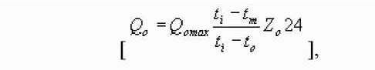

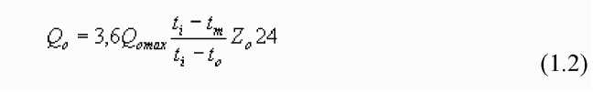

где Qomax - максимальный тепловой поток (тепловая нагрузка) на отопление, МВт(Гкал/ч);

ti - средняя расчетная температура внутреннего воздуха отапливаемых зданий, принимается для новых зданий, имеющих повышенные теплозащитные характеристики 20 °С;

tm - средняя температура наружного воздуха за расчетный период, °С, принимается для планирования по СНиП 23-01-99, фактическая - по данным местной метеостанции;

to - расчетная температура наружного воздуха для проектирования отопления, °С, принимается по СНиП 23-01-99 или по СНиП 2.01.01-82   
(в зависимости от года постройки) для наиболее холодной пятидневки обеспеченностью 0,92 или по данным местной метеостанции;

Zo - продолжительность работы системы отопления за расчетный период, сут., принимается для планирования по СНиП 23-01-99 (период со средней суточной температурой наружного воздуха < +8 °С), фактическая - по фактической продолжительности работы системы отопления;

Z0 - продолжительность работы системы отопления в сутки, ч; 3,6 - переводной коэффициент.

При отсутствии проектных данных максимальный тепловой поток Qomax,

МВт (Гкал/ч), может быть определен по формуле укрупненных расчетов:



Количество теплоты Qo, ГДж (Гкал), при укрупненном расчете может определяться по формуле:

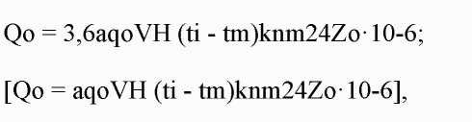(1.4) (14а)

в формулах (1.3) и (1.4):

a - поправочный коэффициент, учитывающий район строительства здания, принимается по таблице 1.2:

Таблица 1.2. - Поправочный коэффициент, учитывающий район строительства здания.

*q0* - удельная отопительная характеристика здания при t0= -30 °С, Вт/(м °С) (ккал/(м ч °С)), для общественных зданий по таблицам 1.3, 1.4, 1.5, для производственных зданий по таблицам 1.6, 1.7:

Таблица 1.3. - Удельные отопительные характеристики жилых зданий, построенных до 1930 г.

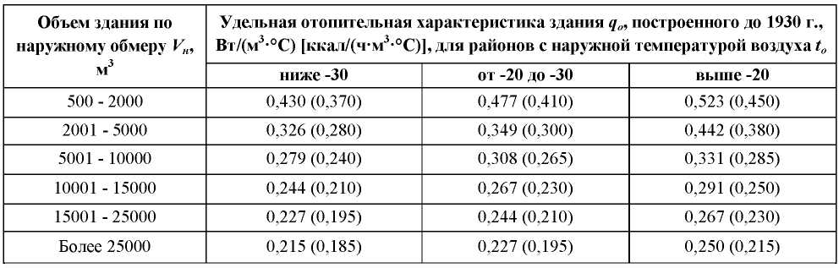

Таблица 1.4. - Удельная отопительная характеристика qо для жилых зданий постройки 1930 - 1958 г.г. и после 1958 г.

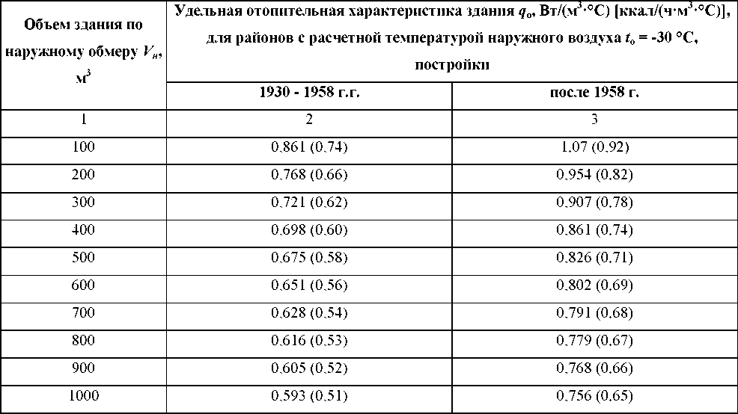

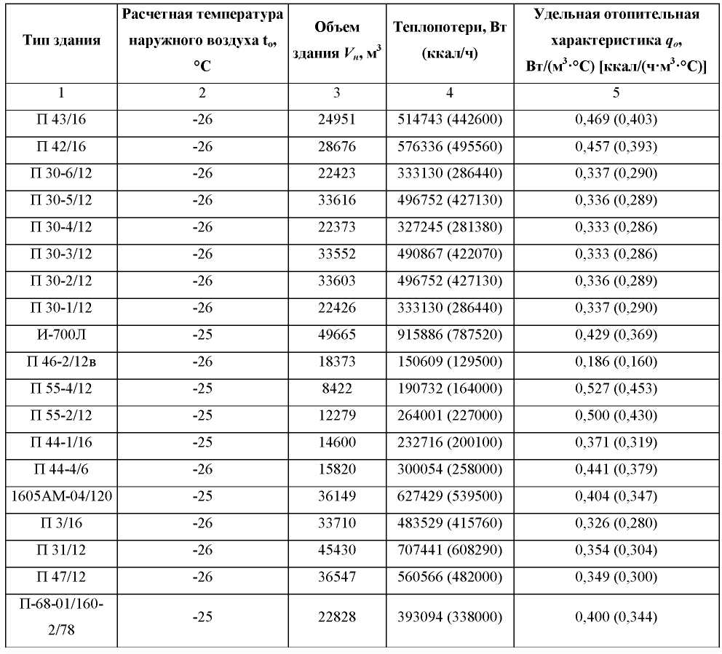Таблица 1.5. - Удельная отопительная характеристика qo жилых зданий по типовым проектам**.**

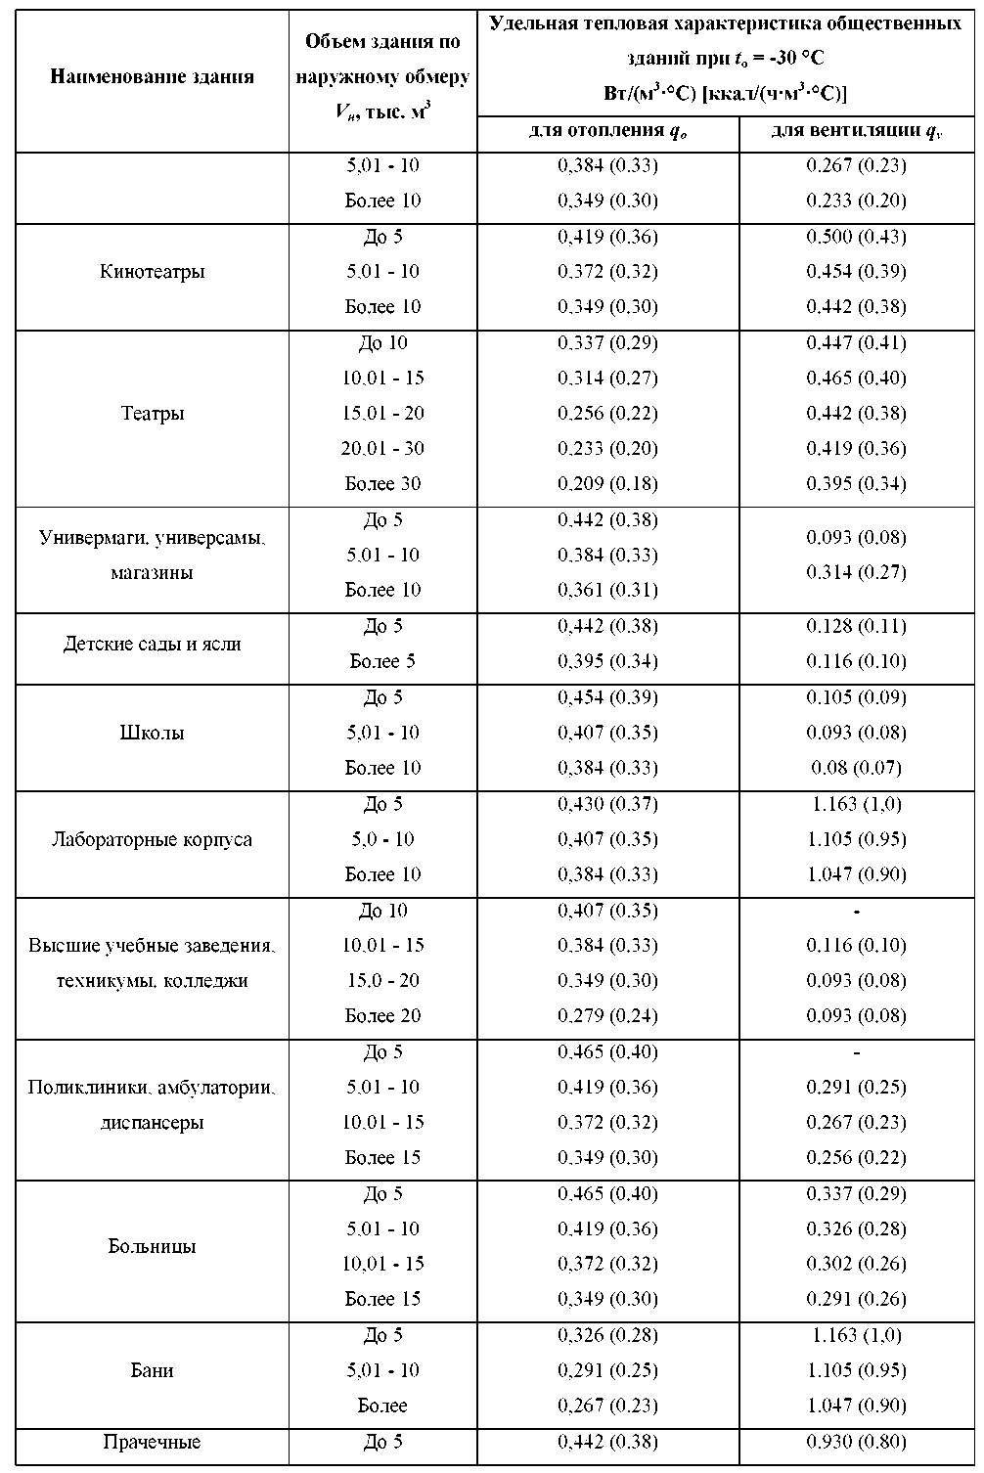Таблица 1.6. - Удельные тепловые характеристики для отопления qo и вентиляции qv для общественных зданий.

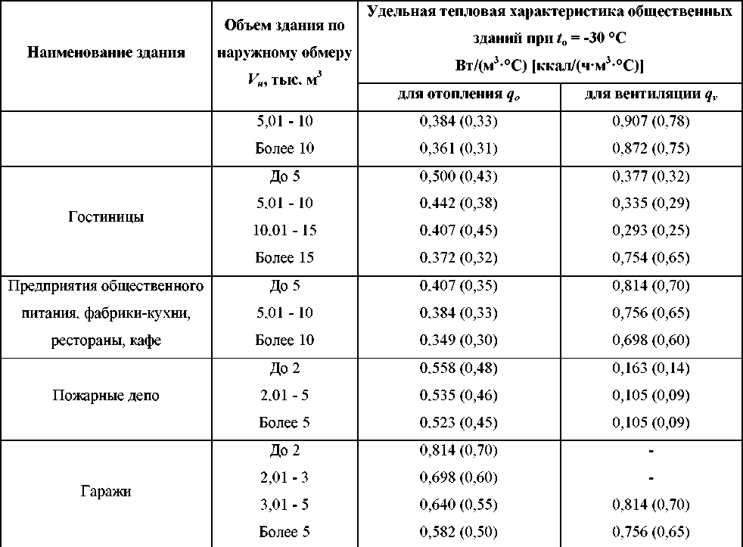

Таблица 1.7. - Удельные тепловые характеристики для отопления qo и вентиляции qv для производственных зданий.

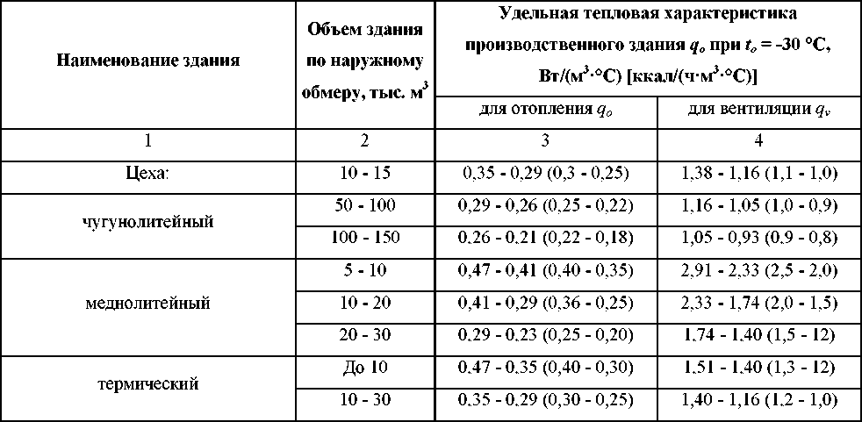

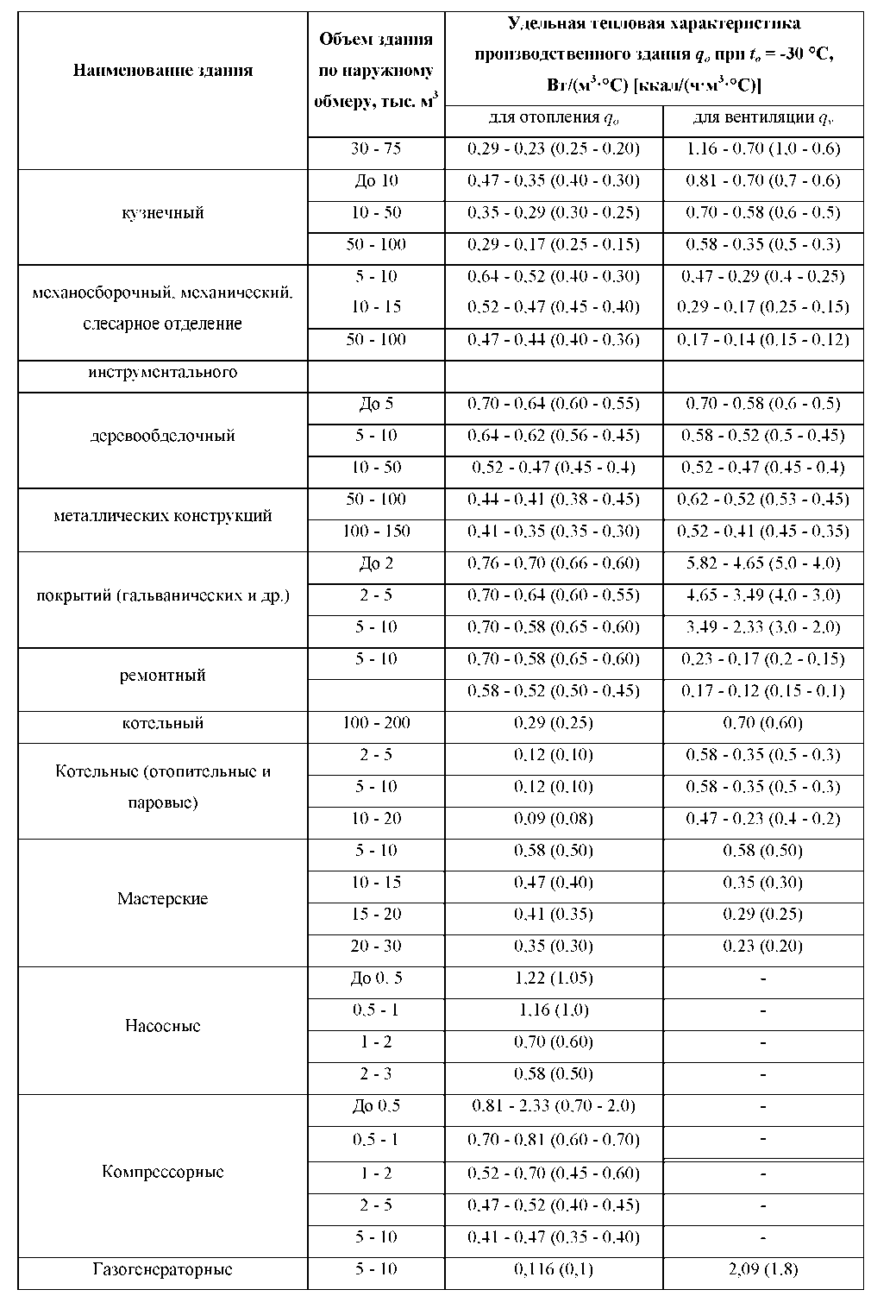

*VH -* объем здания по наружному обмеру выше отметки ±0,000 (надземная часть).

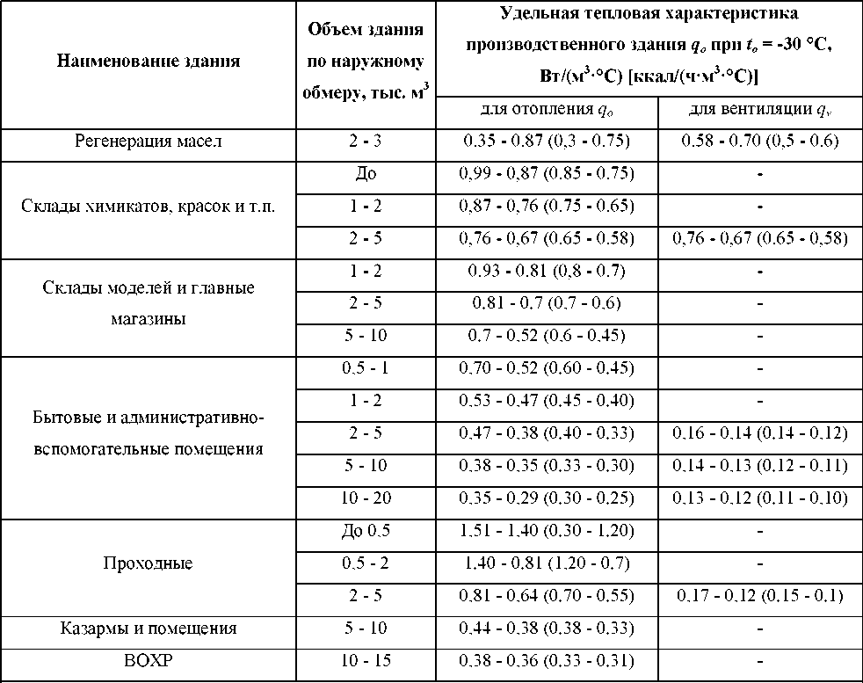

*knm -* повышающий коэффициент для учета потерь теплоты теплопроводами, проложенными в неотапливаемых помещениях, принимается в соответствии со СНиП 2.04.05-91* равным 1,05;

*tm* - средняя температура наружного воздуха за расчетный период, °С.

Расход теплоты на горячее водоснабжение в общем случае определяется по формуле:

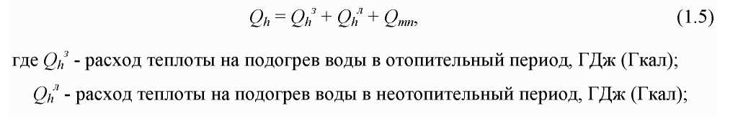

*Qmn* - потери тепла системой горячего водоснабжения, ГДж (Гкал).

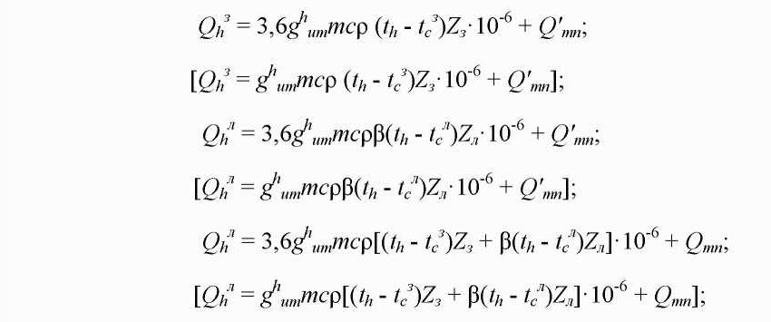

в формулах 1.6-1.8:

*ghum* - норма расхода горячей воды на горячее водоснабжение на единицу измерения для потребителя, принимается для жилых зданий по табл. 21 СНиП 2.04.01-85* или по утвержденным местными органами власти, л/(сут.чел);

*m* - количество единиц измерения, отнесенное к суткам или сменам (число жителей, учащихся в учебных заведениях, мест в больнице и т.п.);

*th* - средняя температура горячей воды принимается для закрытой системы теплоснабжения равной 55 °С, для открытой - 65 °С, при этом норма расхода горячей воды принимается с коэффициентом 0,85 ;

*c* - удельная теплоемкость горячей воды, принимается равной 4,187 кДж/(кг°С) (1ккал/(кг°С));

р - плотность горячей воды, принимается равной 1 кг/л;

*tc3*- температура холодной (водопроводной) воды в отопительном периоде, при отсутствии данных принимается равной 5 °С;

С - температура холодной (водопроводной) воды в неотопительном периоде, при отсутствии данных принимается равной 15 °С;

Z3, *Zn*- продолжительность работы системы горячего водоснабжения соответственно в отопительном и неотопительном периодах, сут.;

в - коэффициент, учитывающий изменение среднего расхода воды на горячее водоснабжение в неотопительный период по отношению к отопительному периоду, принимаемый при отсутствии данных для жилищно- коммунального сектора равным 0,8 (для курортов в = 1,2 - 1,5), для предприятий - 1 .

Существующие и перспективные объемы потребления тепловой энергии (мощности) и теплоносителя по каждому источнику теплоснабжения представлены в таблице 1.8.

Таблица 1.8. – Существующие и перспективные объемы потребления тепловой энергии по каждому источнику теплоснабжения.

|  |  |  |  |  |  |
| --- | --- | --- | --- | --- | --- |
| Показатель | 2022 год | 2023 год | 2024 год | 2025 год | 2026 год |
| Котельная № 1 МУП «ЖКХ» Островского района | | | | | |
| Отпуск ТЭ, Гкал | 42 513 | 43 588 | 43 588 | 44 902 | 44 902 |
| Потери ТЭ, Гкал | 8 196 | 8 196 | 8 196 | 8 196 | 8 196 |
| Котельная № 2 МУП «ЖКХ» Островского района | | | | | |
| Отпуск ТЭ, Гкал | 130 | 125 | 125 | 125 | 125 |
| Потери ТЭ, Гкал | 6 | 6 | 6 | 6 | 6 |
| Котельная № 3 МУП «ЖКХ» Островского района | | | | | |
| Отпуск ТЭ, Гкал | 315 | 299 | 299 | 299 | 299 |
| Потери ТЭ, Гкал | 27 | - | - | - | - |
| Котельная № 4 МУП «ЖКХ» Островского района | | | | | |
| Отпуск ТЭ, Гкал | 23 991 | 24 509 | 24 509 | 25 463 | 25 463 |
| Потери ТЭ, Гкал | 5 138 | 5 138 | 5 138 | 5 138 | 5 138 |
| Котельная № 6 МУП «ЖКХ» Островского района | | | | | |
| Отпуск ТЭ, Гкал | 324 | 334 | 334 | 334 | 334 |
| Потери ТЭ, Гкал | - | - | - | - | - |
| Котельная № 7 МУП «ЖКХ» Островского района | | | | | |
| Отпуск ТЭ, Гкал | 423 | 465 | 465 | 465 | 465 |
| Потери ТЭ, Гкал | - | - | - | - | - |
| Котельная № 13 МУП «ЖКХ» Островского района | | | | | |
| Отпуск ТЭ, Гкал | 280 | 289 | 289 | 289 | 289 |
| Потери ТЭ, Гкал | 42 | 42 | 42 | 42 | 42 |
| Котельная № 16 МУП «ЖКХ» Островского района | | | | | |
| Отпуск ТЭ, Гкал | 635 | 636 | 636 | 620 | 620 |
| Потери ТЭ, Гкал | 117 | 117 | 117 | 117 | 117 |
| Котельная № 19 МУП «ЖКХ» Островского района | | | | | |
| Отпуск ТЭ, Гкал | 2 188 | 2 224 | 2 224 | 2 430 | 2 430 |
| Потери ТЭ, Гкал | 354 | 354 | 354 | 354 | 354 |
| Котельная № 22 ЖКС № 14 филиала ФГБУ «ЦЖКУ» МО РФ | | | | | |
| Отпуск ТЭ, Гкал | 3 262 | 3 043 | 3 043 | 3 043 | 3 043 |
| Потери ТЭ, Гкал | - | - | - | - | - |
| Котельная ДТВУ-2 (филиал ОАО «РЖД») | | | | | |
| Отпуск ТЭ, Гкал | 1 391 | 1 492 | 1 492 | 1 492 | 1 492 |
| Потери ТЭ, Гкал | 35 | 35 | 35 | 35 | 35 |
| Котельная № 51 ООО «Газпром теплоэнерго Псков» | | | | | |
| Отпуск ТЭ, Гкал | 8 509 | 8 506 | 8 729 | 8 536 | 8 536 |
| Потери ТЭ, Гкал | 2 545 | 2 545 | 2 722 | 2 722 | 2 722 |
| Котельная ООО «Теплый остров» | | | | | |
| Отпуск ТЭ, Гкал | 45 880 | 45 880 | 45 880 | 45 880 | 45 880 |
| Потери ТЭ, Гкал | - | - | - | - | - |

* 1. Существующие и перспективные объемы потребления тепловой энергии (мощности) и теплоносителя объектами, расположенными в производственных зонах, на каждом этапе.

Производственные зоны предназначены для размещения промышленных, коммунальных и складских объектов и объектов инженерной и транспортной инфраструктуры для обеспечения деятельности производственных объектов.  В производственную зону включается и территория санитарно-защитных зон самих объектов.

В результате сбора исходных данных, проектов строительства новых промышленных предприятий с использованием тепловой энергии в технологических процессах в виде горячей воды или пара не выявлено.

В настоящий момент существующие предприятия не имеют проектов расширения или увеличения мощности производства в существующих границах. Запланированные преобразования на территории промышленных предприятий имеют административную направленность и не окажут влияния на уровни потребления тепловой энергии города.

Кроме того, при увеличении потребления тепловой энергии промышленные предприятия могут устанавливать собственные источники тепловой энергии, которые работают для покрытия необходимых тепловых нагрузок на отопление, вентиляцию и ГВС производственных и административных корпусов, а также для выработки тепловой энергии в виде пара или горячей воды на различные технологические цели. Аналогичная ситуация характерна и для строительства новых промышленных предприятий.

Перспективные объекты коммунально-складского назначения не будут потреблять тепловую энергию в виде пара на технологические нужды.

Отпуск тепловой энергии таким потребителям будет осуществляться с горячей водой и расходоваться на обеспечение нужд отопления, вентиляции и ГВС.

* 1. Существующие и перспективные величины средневзвешенной плотности тепловой нагрузки в каждом расчетном элементе территориального деления, зоне действия каждого источника тепловой энергии, каждой системе теплоснабжения и по поселению, городскому округу, городу федерального значения.

Суммарная тепловая нагрузка потребителей по городскому поселению «Остров» составляет 49,326 Гкал/ч.

Информация о площади зоны действия источников тепловой нагрузки (км2) отсутствует.

Изменение существующей плотности тепловой нагрузки не планируется.

Раздел 2. СУЩЕСТВУЮЩИЕ И ПЕРСПЕКТИВНЫЕ БАЛАНСЫ ТЕПЛОВОЙ МОЩНОСТИ ИСТОЧНИКОВ ТЕПЛОВОЙ ЭНЕРГИИ И ТЕПЛОВОЙ НАГРУЗКИ ПОТРЕБИТЕЛЕЙ

* 1. Описание существующих и перспективных зон действия систем теплоснабжения и источников тепловой энергии.

Постановлением Администрации Островского района от 31.05.2023   
№ 468 «О присвоении статуса единой теплоснабжающей организации на территории муниципального образования «Островский район» зоны деятельности теплоснабжающих организаций ООО «Газпром теплоэнерго Псков» и МУП «ЖКХ» Островского района установлены в соответствии с территориями в границах систем теплоснабжения котельных, расположенных на территории муниципального образования «Остров».

Расширение зон действия систем теплоснабжения на перспективу не планируется.

Зона действия котельной № 1 МУП «ЖКХ» Островского района представлена на рисунке 1.

Рисунок 1 – Зона действия котельной № 1 МУП «ЖКХ» Островского района.

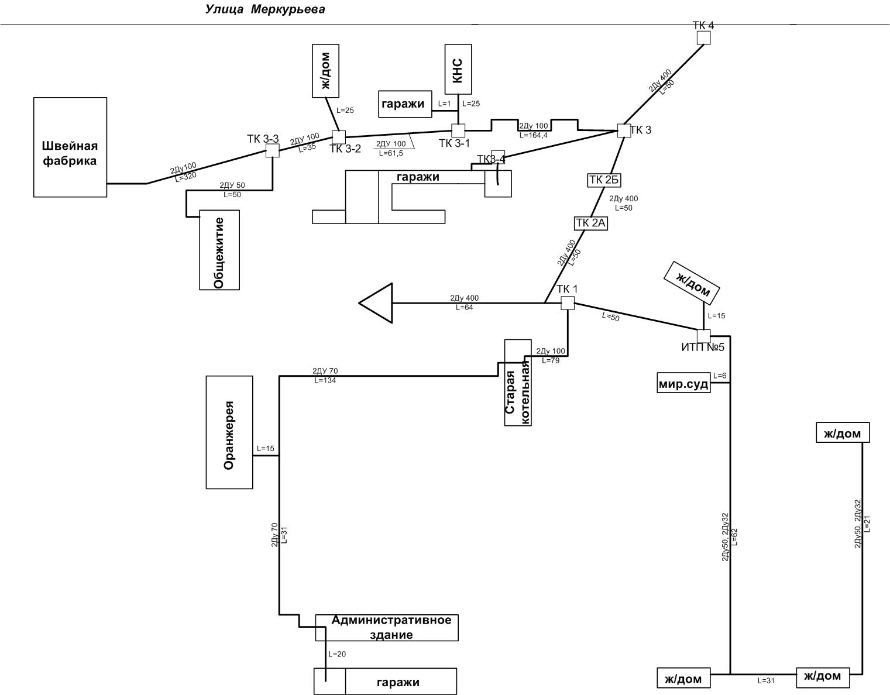

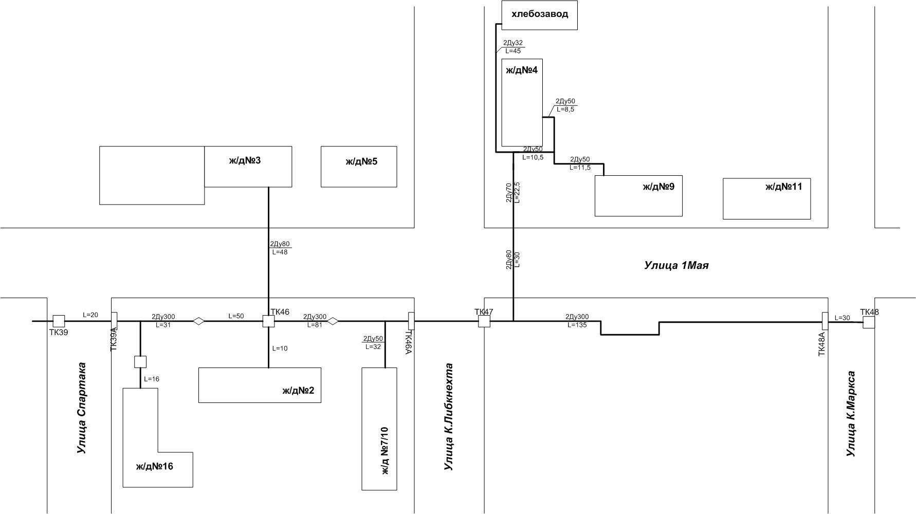

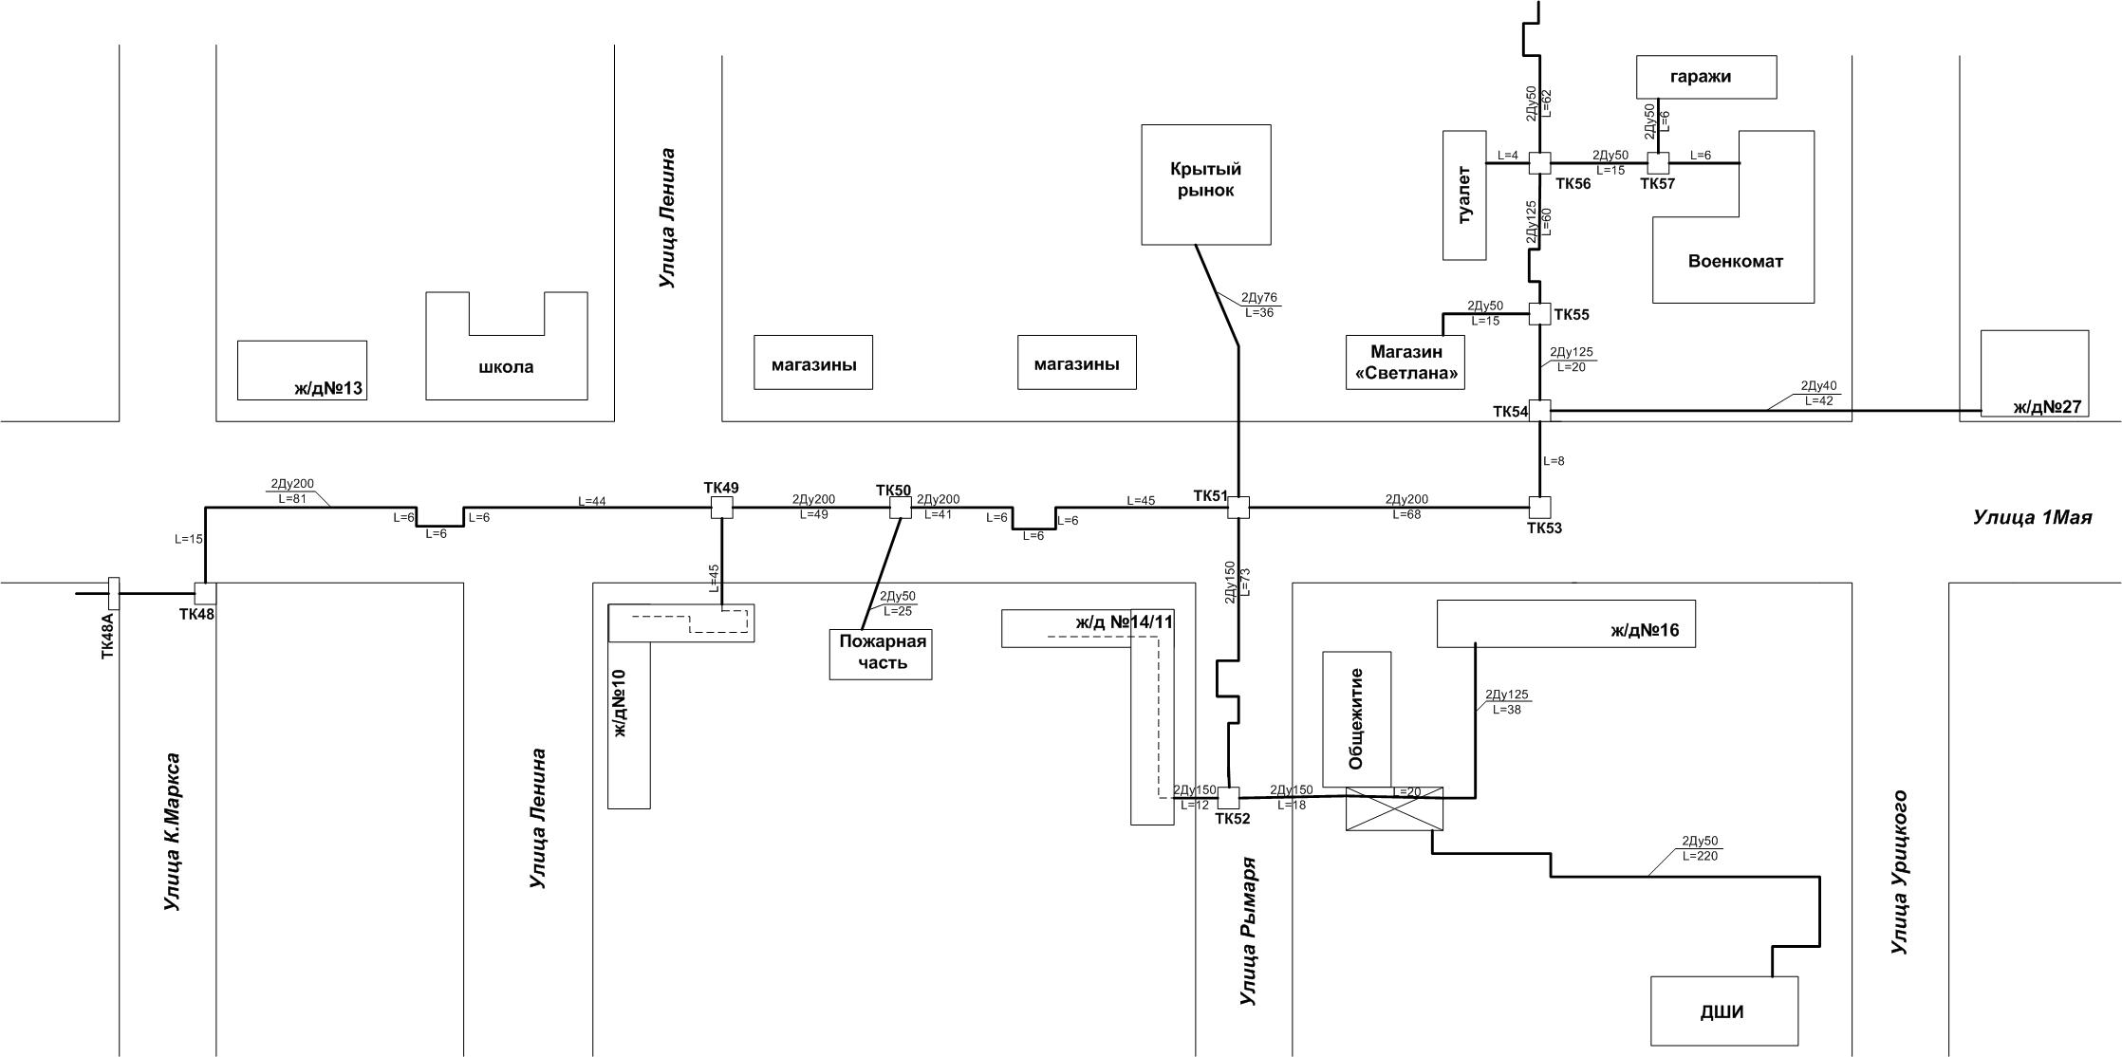

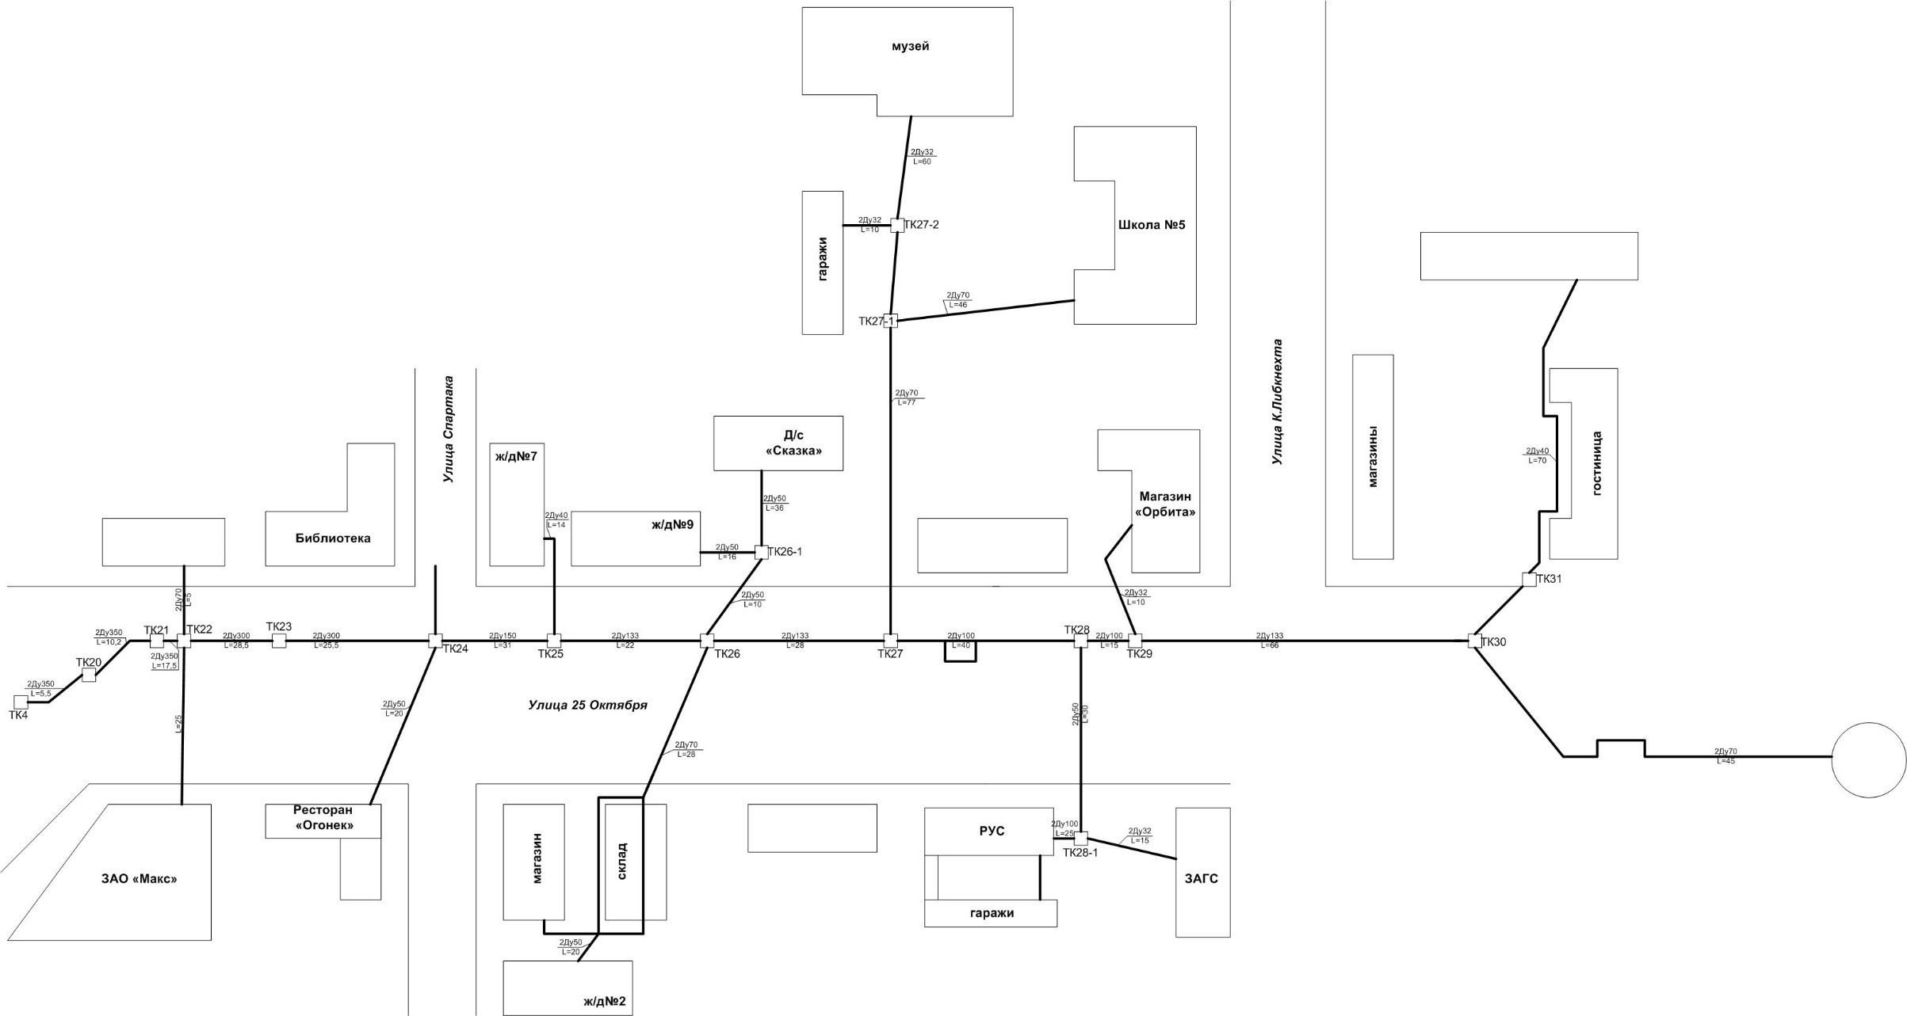

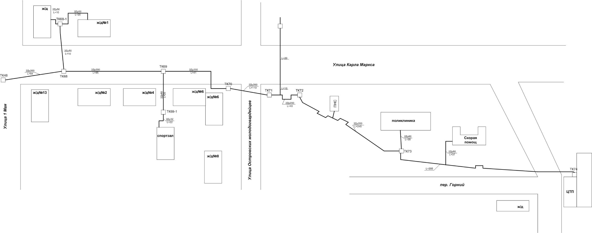

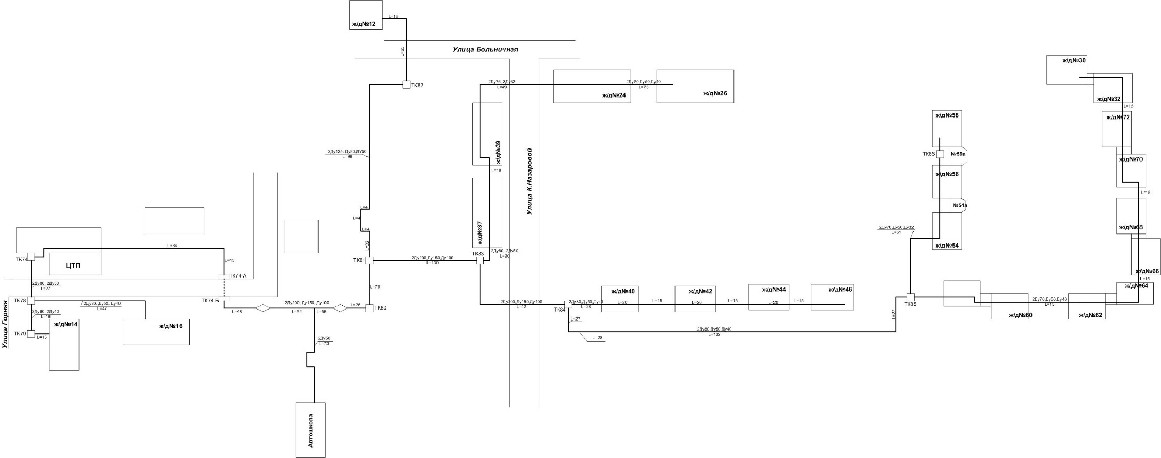

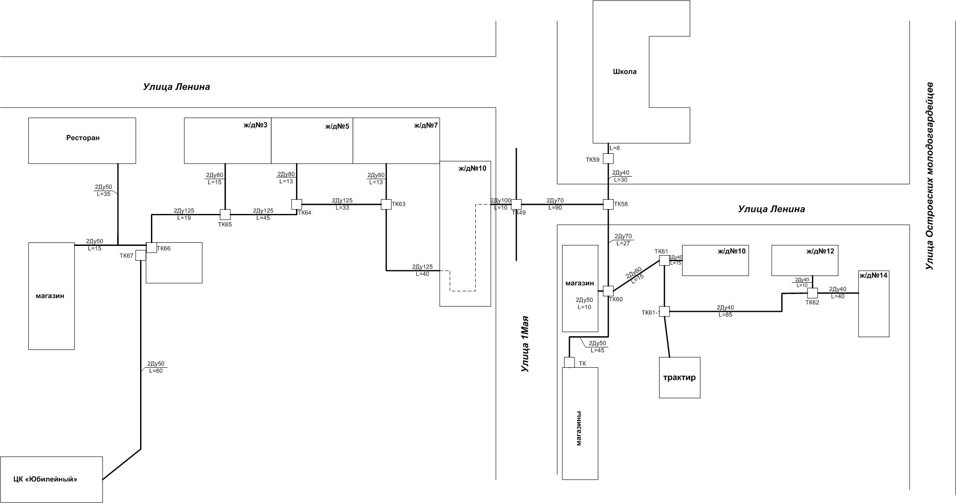

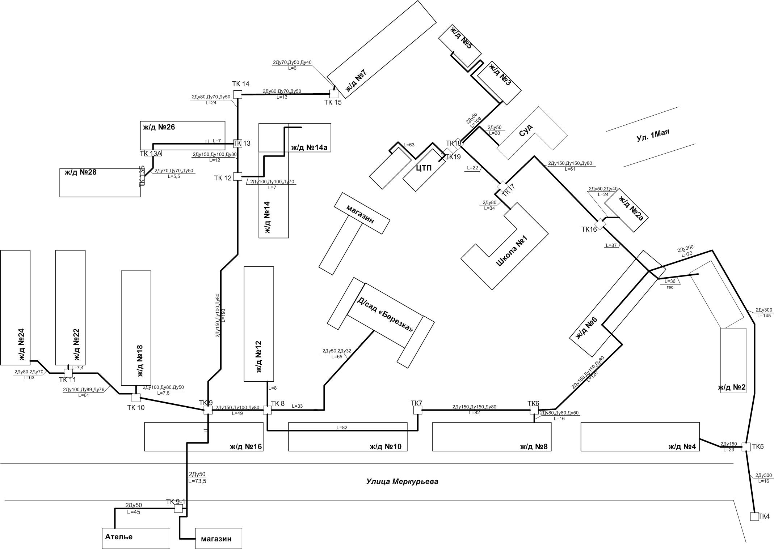

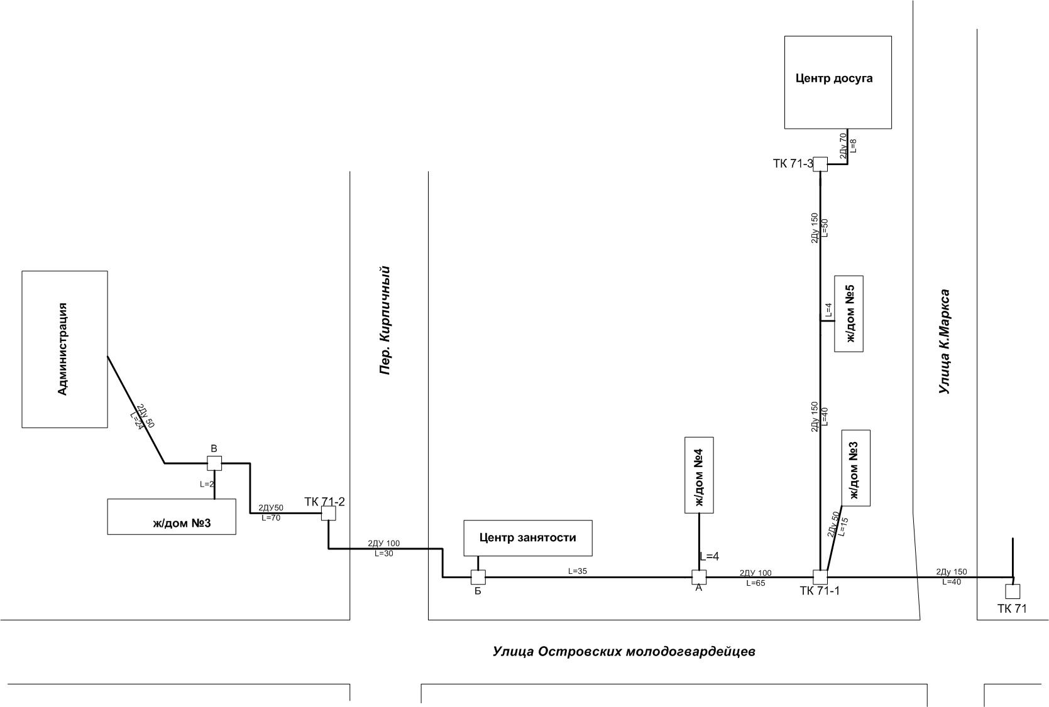

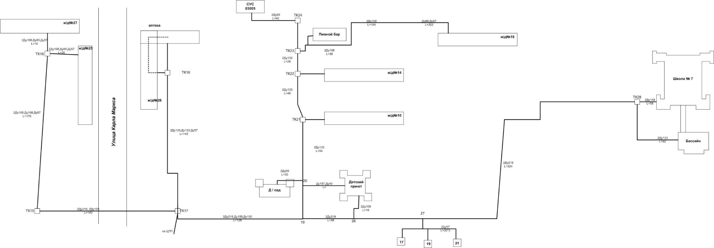

Зона действия котельной № 2 МУП «ЖКХ» Островского района представлена на рисунке 2.

Рисунок 2 – Зона действия котельной № 2 МУП «ЖКХ» Островского района.

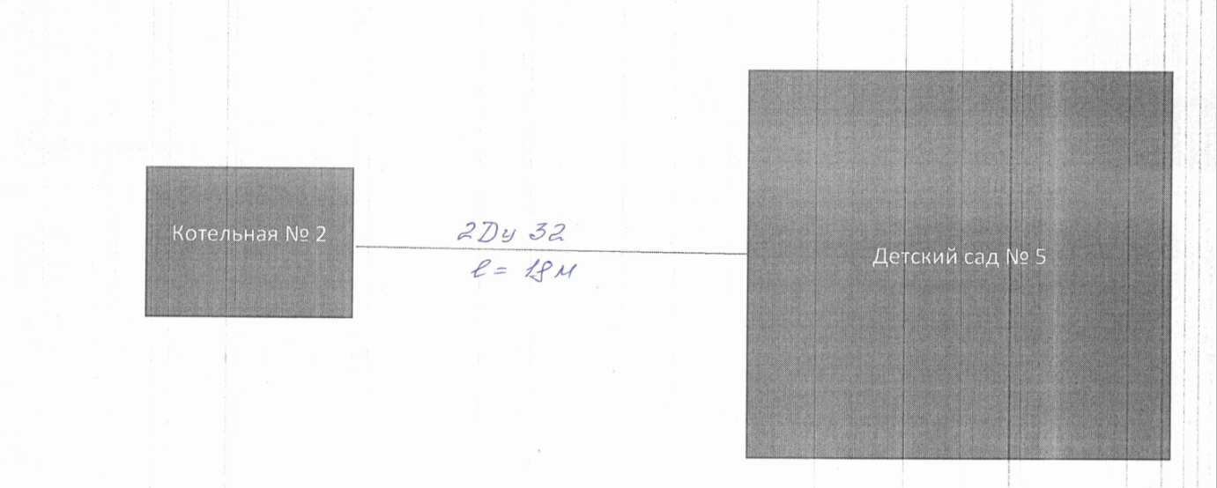

Зона действия котельной № 3 МУП «ЖКХ» Островского района представлена на рисунке 3.

Рисунок 3 – Зона действия котельной № 3 МУП «ЖКХ» Островского района.

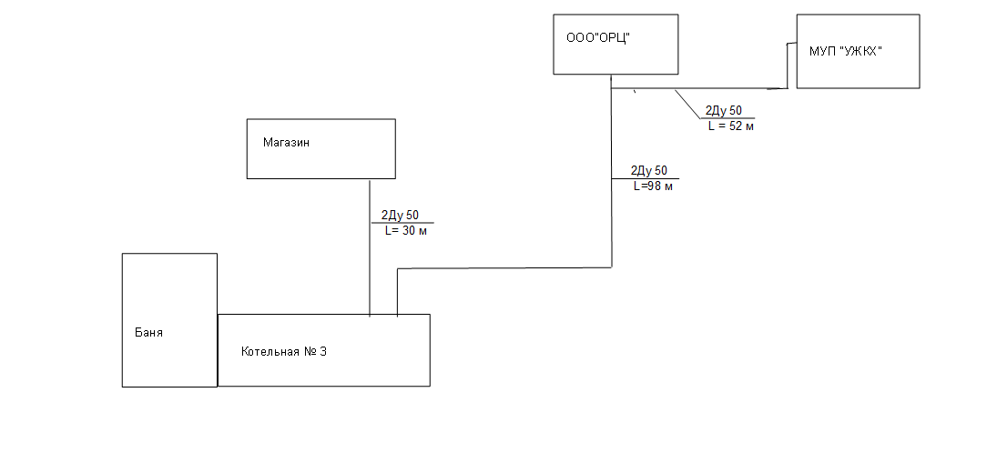

Зона действия котельной № 4 МУП «ЖКХ» Островского района представлена на рисунке 4.

Рисунок 4 – Зона действия котельной № 4 МУП «ЖКХ» Островского района.

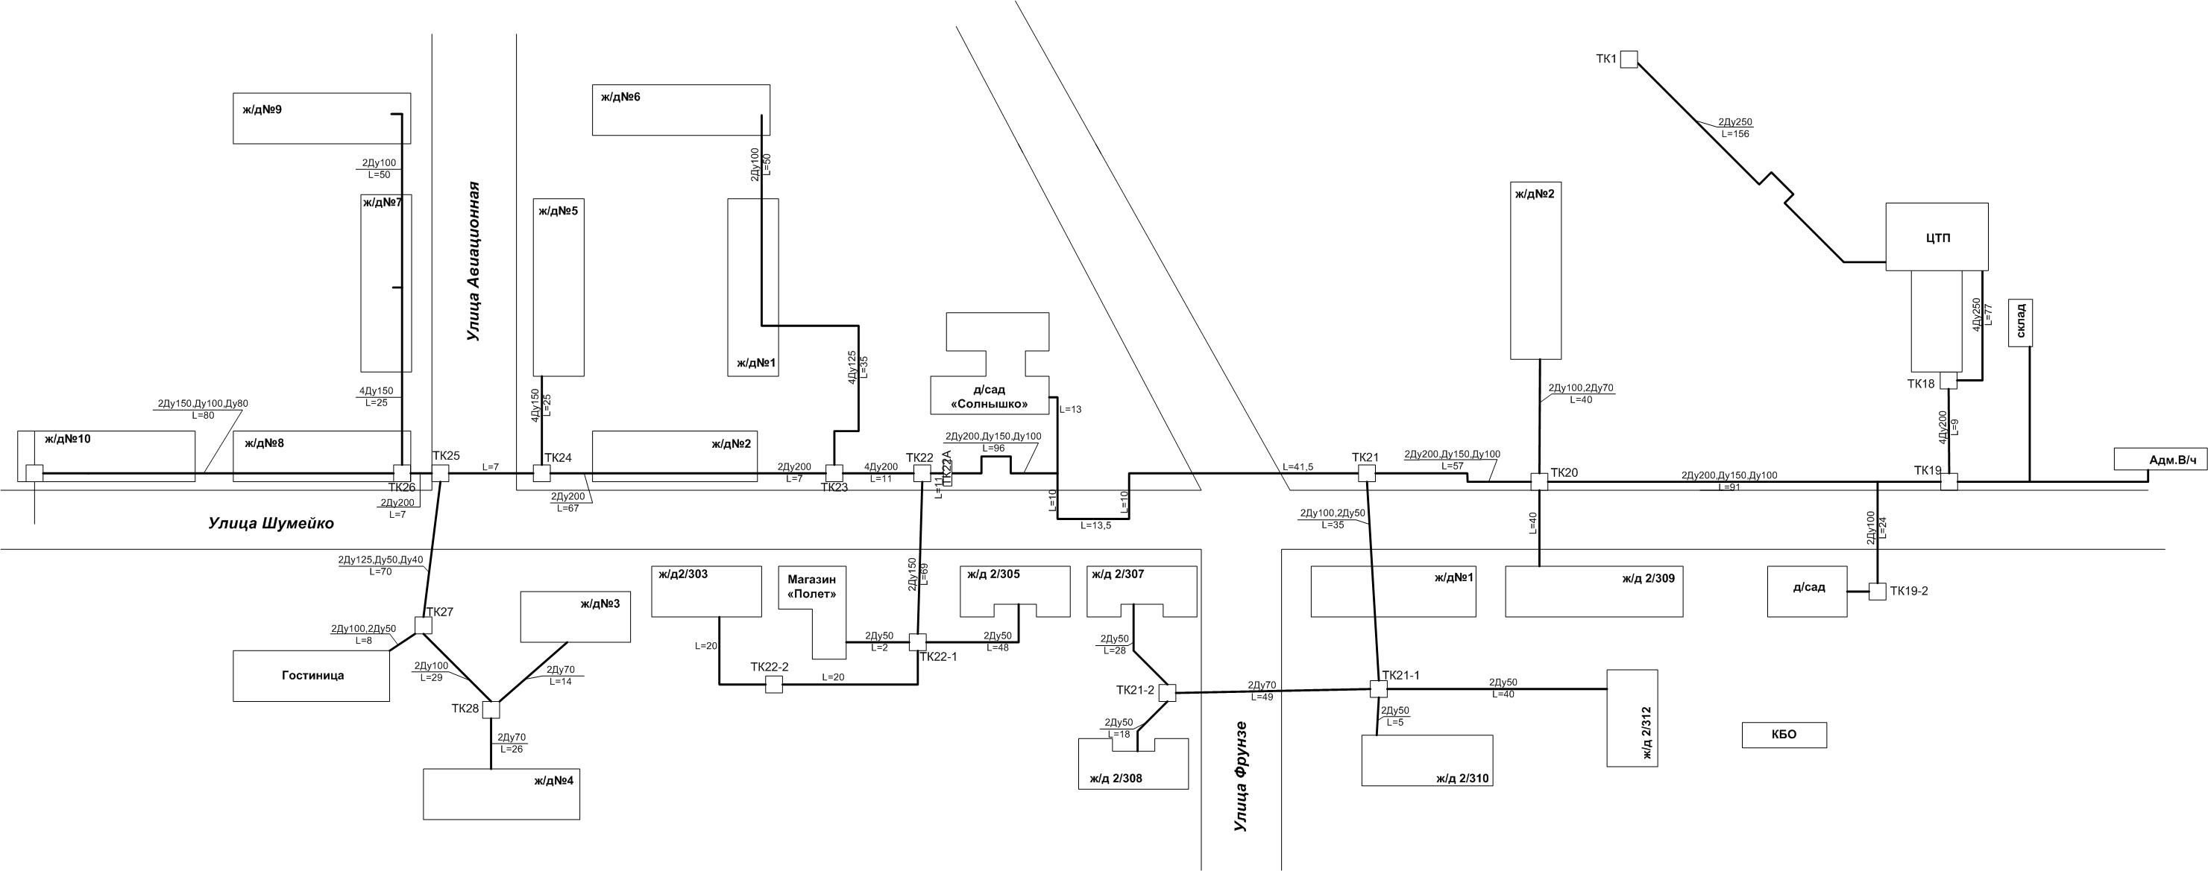

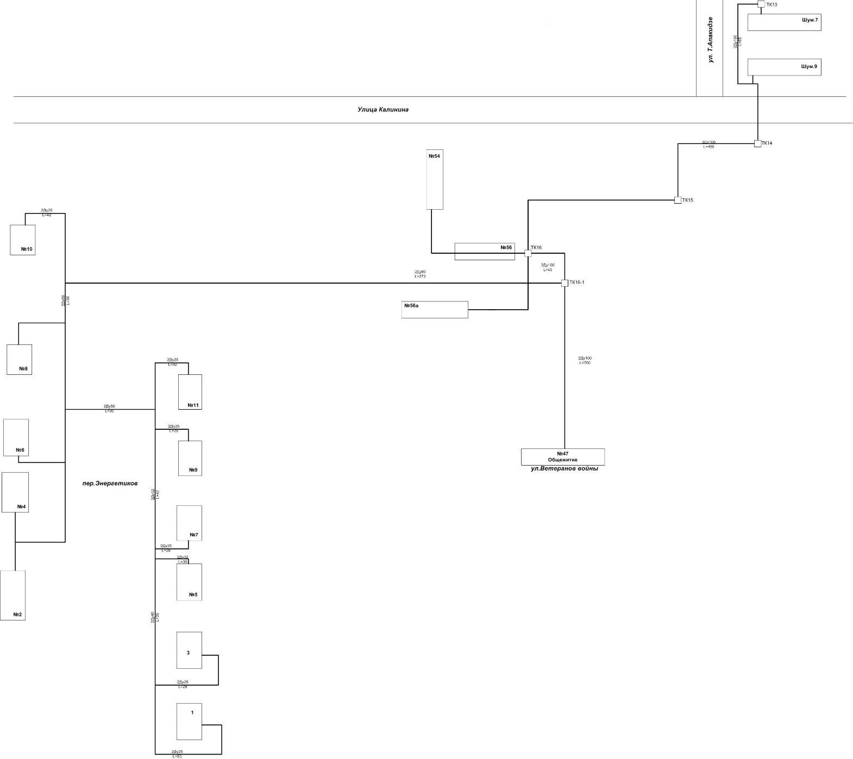

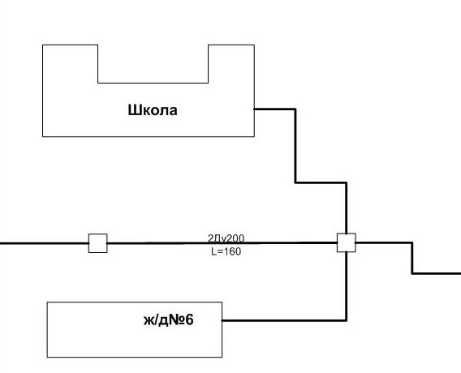

Зона действия котельной № 6 МУП «ЖКХ» Островского района - территория Государственного бюджетного профессионального образовательного учреждения Псковской области «Островский многопрофильный колледж» (ГБПОУ ПО «ОМК»), т.к. котельная находится в непосредственной близости к учебному корпусу.

Зона действия котельной № 7 МУП «ЖКХ» Островского района - территория Муниципального бюджетного образовательного учреждения «Средняя школа № 3» муниципального образования «Островский район», т.к. котельная находится в непосредственной близости к зданию школы.

Зона действия котельной № 13 МУП «ЖКХ» Островского района представлена на рисунке 5.

Рисунок 5 – Зона действия котельной № 13 МУП «ЖКХ» Островского района.

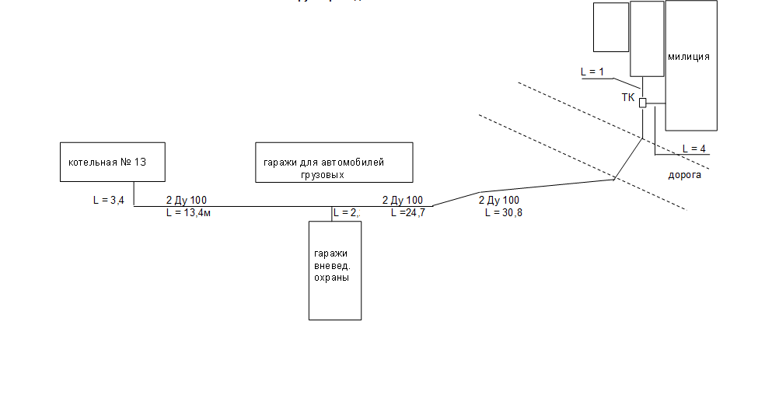

Зона действия котельной № 16 МУП «ЖКХ» Островского района представлена на рисунке 6.

Рисунок 6 – Зона действия котельной № 16 МУП «ЖКХ» Островского района.

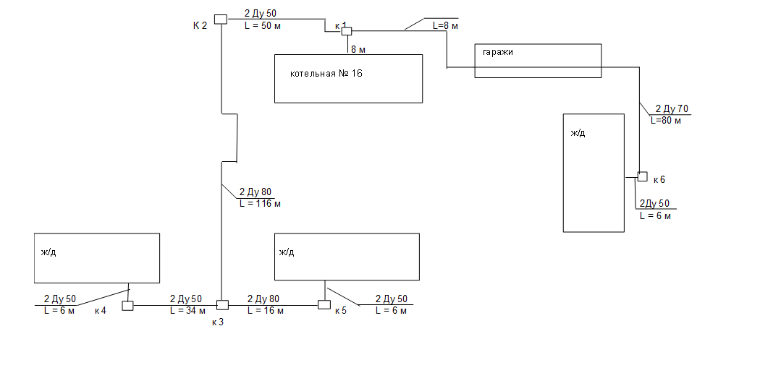

Зона действия котельной № 19 МУП «ЖКХ» Островского района представлена на рисунке 7.

Рисунок 7 – Зона действия котельной № 19 МУП «ЖКХ» Островского района.

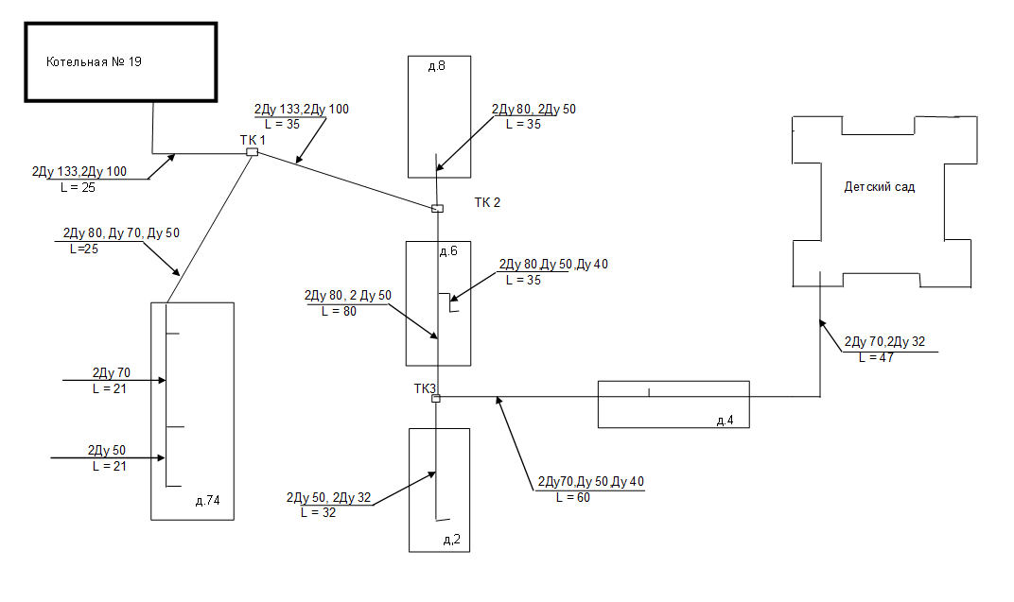

Зона действия котельной № 22 ФГБУ «ЦЖКУ» МО РФ представлена на рисунке 8.

Рисунок 8 – Зона действия котельной № 22 ФГБУ «ЦЖКУ» МО РФ.

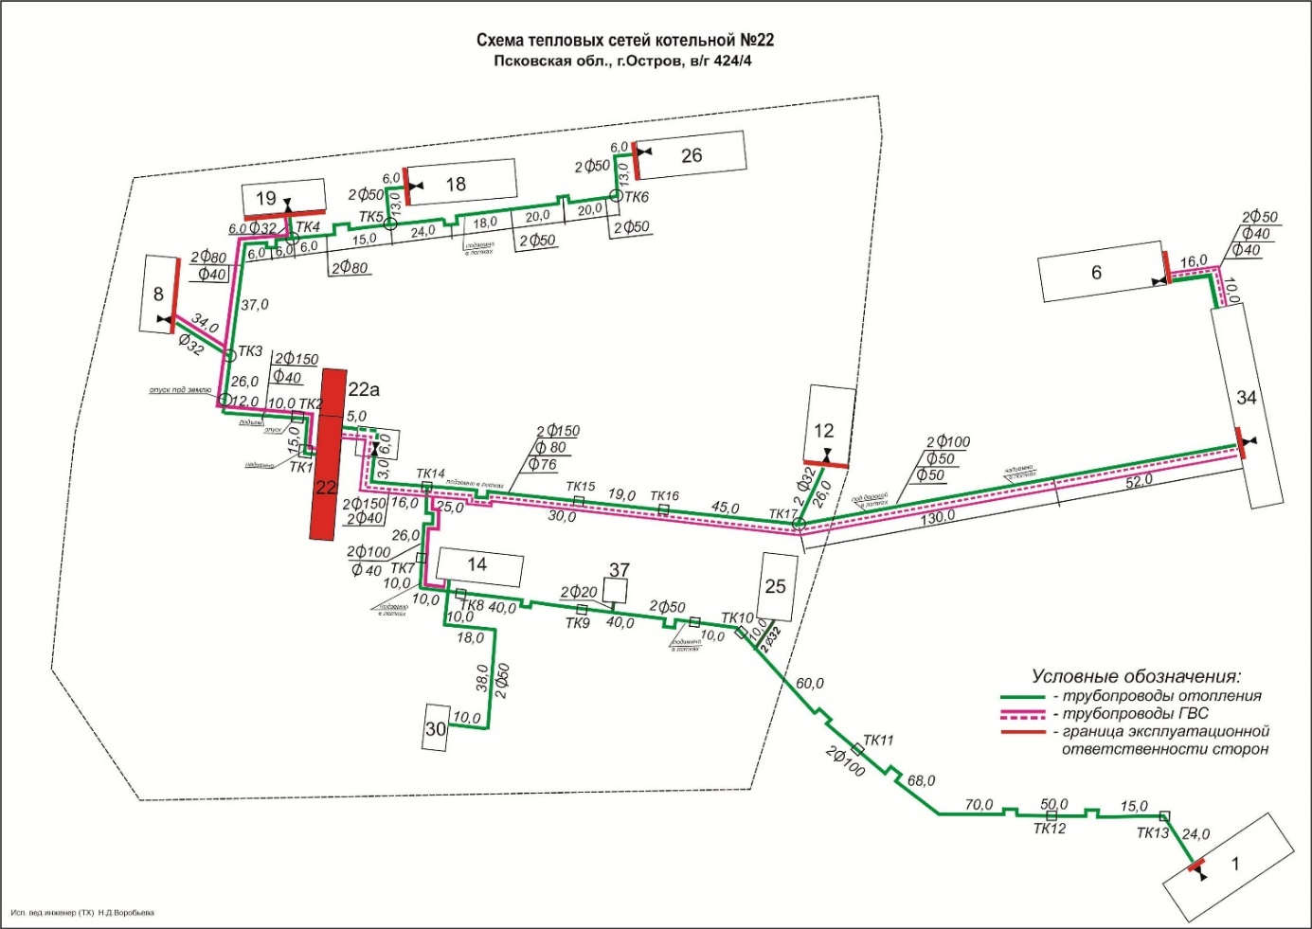

Зона действия котельной ДТВУ-2 (филиал ОАО «РЖД») представлена на рисунке 9.

Рисунок 9 – Зона действия котельной ДТВУ-2 (филиал ОАО «РЖД»)

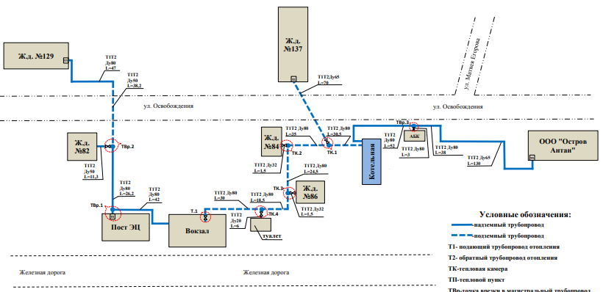

Зона действия котельной № 51 ООО «Газпром теплоэнерго Псков» представлена на рисунке 10.

Рисунок 10 – Зона действия котельной № 51 ООО «Газпром теплоэнерго Псков»

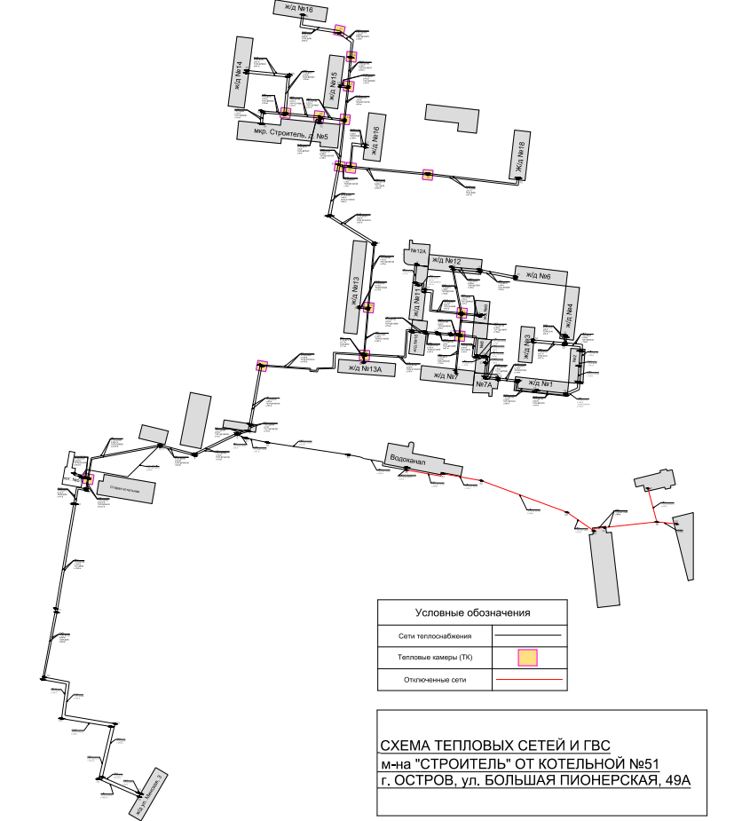

Зона деятельности котельной ООО «Теплый остров» - территория военного городка «Остров-3».

* 1. Описание существующих и перспективных зон действия индивидуальных источников тепловой энергии.

Централизованное теплоснабжение предусмотрено для существующей застройки. Под индивидуальным теплоснабжением понимается, в частности, печное отопление, теплоснабжение от индивидуальных (квартирных) котлов. По существующему состоянию системы теплоснабжения индивидуальное теплоснабжение применяется в индивидуальном малоэтажном жилом фонде. Поквартирное отопление в многоквартирных многоэтажных жилых зданиях по состоянию базового года разработки схемы теплоснабжения не предусмотрено и на перспективу не планируется. Схемой теплоснабжения не предусмотрено использование индивидуального теплоснабжения.

* 1. Существующие и перспективные балансы тепловой мощности и тепловой нагрузки потребителей в зонах действия источников тепловой энергии, в том числе работающих на единую тепловую сеть, на каждом этапе.

Балансы располагаемой тепловой мощности и присоединенной тепловой нагрузки по состоянию на 2024 год и последующие года представлены в таблице 2.1.

Таблица 2.1. - Баланс располагаемой тепловой мощности

и присоединенной нагрузки.

|  |  |  |  |  |
| --- | --- | --- | --- | --- |
| Котельная | Установленная мощность, Гкал/ч | Тепловая нагрузка потребителей, Гкал/ч | Резерв (дефицит) тепловой мощности, Гкал/ч | Тепловые потери в сетях, Гкал |
| МУП «ЖКХ» Островского района | | | | |
| Котельная № 1 | 21,7 | 18,501 | 3,199 | 8196 |
| Котельная № 2 | 0,077 | 0,060 | 0,017 | - |
| Котельная № 3 | 1,2 | 0,201 | 0,999 | - |
| Котельная № 4 | 19,8 | 8,871 | 10,929 | 5138 |
| Котельная № 6 | 0,6 | 0,182 | 0,418 | - |
| Котельная № 7 | 0,6 | 0,203 | 0,397 | - |
| Котельная № 13 | 0,6 | 0,128 | 0,472 | - |
| Котельная № 16 | 0,8 | 0,262 | 0,538 | 117 |
| Котельная № 19 | 2,26 | 0,934 | 1,326 | 354 |
| Котельная № 22 ЖКС № 14 ФГБУ «ЦЖКУ» МО РФ | | | | |
| Котельная № 22 | 2,829 | 1,18 | 1,649 | - |
| Котельная ДТВУ-2 (ОАО «РЖД») | | | | |
| Котельная | 1,08 | 0,487 | 0,593 | 35 |
| Котельная № 51 ООО «Газпром теплоэнерго Псков» | | | | |
| Котельная № 51 | 6,45 | 3,069 | 3,381 | 2545 |
| Котельная ООО «Теплый остров» | | | | |
| Котельная | 17,2 | 15,248 | 1,944 | - |

Дефицит тепловой мощности по каждой котельной не наблюдается.

Ряд систем теплоснабжения не может развиваться без проведения мероприятий:

- по реконструкции источников тепловой энергии;

- обоснованных решений по перераспределению тепловой нагрузки между источниками.

Информация по котлам источников теплоснабжения приведена в таблице 2.2.

Таблица 2.2. - Информация по котлам источников теплоснабжения.

|  |  |  |  |  |
| --- | --- | --- | --- | --- |
| Котельная | Марка котла | Вид топлива | Техническое состояние котла | КПД котла |
| МУП «ЖКХ» Островского района | | | | |
| Котельная № 1 | ДКВР 10/13 | Природный газ | Котел в рабочем состоянии | 91,0 % |
| ДЕ 16/14 | Природный газ | Котел в рабочем состоянии | 91,0 % |
| Viessmann | Природный газ | Котел в рабочем состоянии | 91,0 % |
| Котельная № 2 | Vaillant turbo TEC plus VU332/3-5 | Природный газ | Котел в рабочем состоянии | 83,0 % |
| Vaillant turbo TEC plus VU332/3-5 | Природный газ | Котел в рабочем состоянии | 83,0 % |
| Vaillant turbo TEC plus VU332/3-5 | Природный газ | Котел в рабочем состоянии | 83,0 % |
| Котельная № 3 | Е 1/9 | Каменный уголь, дрова | Котел в рабочем состоянии | 64,0 % |
| Е 1/9 | Каменный уголь, дрова | Котел в рабочем состоянии | 58,0 % |
| Котельная № 4 | ДКВР 10/13 | Природный газ | Котел в рабочем состоянии | 74,0 % |
| ДКВР 10/13 | Природный газ | Котел в рабочем состоянии | 90,0 % |
| КВГМ 3-15-115П | Природный газ | Котел в рабочем состоянии | 93,0 % |
| Viessmann | Природный газ | Котел в рабочем состоянии | 93,0 % |
| Котельная № 6 | КВТС | Каменный уголь, дрова | Котел в рабочем состоянии | 63,0 % |
| КВТС | Каменный уголь, дрова | Котел в рабочем состоянии | 63,0 % |
| Котельная № 7 | КВТС | Каменный уголь, дрова | Котел в рабочем состоянии | 63,0 % |
| КВР | Каменный уголь, дрова | Котел в рабочем состоянии | 63,0 % |
| Котельная № 13 | КВТС | Каменный уголь, дрова | Котел в рабочем состоянии | 63,0 % |
| КВТС | Каменный уголь, дрова | Котел в рабочем состоянии | 63,0 % |
| Benekov R100 | Каменный уголь, дрова | Котел в рабочем состоянии | 65,0 % |
| Котельная № 16 | КВР 0,63 | Каменный уголь, дрова | Котел в рабочем состоянии | 65,0 % |
| КВР 0,63 | Каменный уголь, дрова | Котел в рабочем состоянии | 63,0 % |
| Котельная № 19 | КВ 1,0 К | Каменный уголь, дрова | Котел в рабочем состоянии | 65,0 % |
| КВ 1,0 К | Каменный уголь, дрова | Котел в рабочем состоянии | 63,0 % |
| КВр-0,63 | Каменный уголь, дрова | Котел в рабочем состоянии | 65,0 % |
| ЖКС № 14 филиала ФГБУ «ЦЖКУ» МО РФ | | | | |
| Котельная | КП-0,6 | Каменный уголь | Котел в рабочем состоянии | 67,0 % |
| КП-0,6 | Каменный уголь | Котел в рабочем состоянии | 67,0 % |
| НИИСТУ-5 | Каменный уголь | Котел в рабочем состоянии | 72,0 % |
| НИИСТУ-5 | Каменный уголь | Котел в рабочем состоянии | 72,0 % |
| НИИСТУ-5 | Каменный уголь | Котел в рабочем состоянии | 72,0 % |
| НИИСТУ-5 | Каменный уголь | Котел в рабочем состоянии | 67,0 % |
| ДТВУ-2 (филиал ОАО «РЖД» | | | | |
| Котельная | КВ-Р-0,63-95 | Каменный уголь | Котел в рабочем состоянии | 80,01 % |
| КВ-Р-0,63-95 | Каменный уголь | Котел в рабочем состоянии | 80,01 % |
| ООО «Газпром теплоэнерго Псков» | | | | |
| Котельная № 51 | DUOTHERM 2500 | Природный газ | Котел в рабочем состоянии | 91,9 % |
| DUOTHERM 2500 | Природный газ | Котел в рабочем состоянии | 91,8 % |
| DUOTHERM 2500 | Природный газ | Котел в рабочем состоянии | 92,0 % |
| ООО «Теплый остров» | | | | |
| Котельная | Lavart Maser 5000 | Природный газ | Котел в рабочем состоянии | 91,9 % |
| Lavart Maser 5000 | Природный газ | Котел в рабочем состоянии | 91,8 % |
| Lavart Maser 5000 | Природный газ | Котел в рабочем состоянии | 91,8 % |
| Lavart Maser 5000 | Природный газ | Котел в рабочем состоянии | 91,9 % |

2.4. Перспективные балансы тепловой мощности источников тепловой энергии и тепловой нагрузки потребителей в случае, если зона действия источника тепловой энергии расположена в границах двух или более поселений, городских округов либо в границах городского округа (поселения) и города федерального значения или городских округов (поселений) и города федерального значения, с указанием величины тепловой нагрузки для потребителей каждого поселения, городского округа, города федерального значения.

Зоны действия источников тепловой энергии, расположенные в границах двух или более поселений, городских округов либо в границах городского округа (поселения) и города федерального значения или городских округов (поселений) и города федерального значения, отсутствуют.

2.5. Радиусы эффективного теплоснабжения основных теплоисточников.

Алгоритм расчета радиуса эффективного теплоснабжения следующий:

Предельный радиус эффективного теплоснабжения определяется из следующего условия: если дисконтированный срок окупаемости капитальных затрат в строительство тепловой сети, необходимой для подключения объекта капитального строительства заявителя к существующим тепловым сетям системы теплоснабжения исполнителя превышает полезный срок службы тепловой сети, определенный в соответствии с Общероссийским классификатором основных фондов (ОК 013-94), то подключение объекта является нецелесообразным и объект заявителя находятся за пределами радиуса эффективного теплоснабжения.

Для тепловой нагрузки заявителя Qм.п.сумм <0,1 Гкал/ч, дисконтированный срок окупаемости капитальных затрат в строительство тепловой сети, необходимой для подключения объекта капитального строительства заявителя к существующим тепловым сетям исполнителя определяется в соответствии с формулой:

ДСОтс=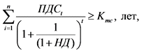

где:

ДСОтс - дисконтированный срок окупаемости инвестиций в строительство тепловой сети, лет;

n - число периодов окупаемости, лет;

ПДСt - приток денежных средств от операционной деятельности исполнителя по теплоснабжению объекта заявителя, подключенного к тепловой сети системы теплоснабжения исполнителя (без НДС), тыс. руб.;

НД - норма доходности инвестированного капитала;

Ктс -величина капитальных затрат в строительство тепловой сети от точки подключения к тепловым сетям системы теплоснабжения (без НДС).

Ко всем источникам тепловой энергии, расположенным на территории городского поселения «Остров», возможно присоединение дополнительных потребителей тепловой энергии в пределах резерва тепловой мощности в радиусе эффективного теплоснабжения.

Раздел 3. СУЩЕСТВУЮЩИЕ И ПЕРСПЕКТИВНЫЕ БАЛАНСЫ ТЕПЛОНОСИТЕЛЯ.

Перспективные объемы теплоносителя, необходимые для передачи теплоносителя от источника тепловой энергии до потребителя в каждой зоне действия источников тепловой энергии, прогнозировались исходя из следующих условий:

* + регулирование отпуска тепловой энергии в тепловые сети в зависимости от температуры наружного воздуха принято по регулированию отопительно-вентиляционной нагрузки с качественным методом регулирования с фактическими параметрами теплоносителя;
  + расчетный расход теплоносителя в тепловых сетях изменяется с темпом присоединения (подключения) суммарной тепловой нагрузки и с учетом реализации мероприятий по наладке режимов в системе транспорта теплоносителя;
  + сверхнормативный расход теплоносителя на компенсацию его потерь при передаче тепловой энергии по тепловым сетям будет сокращаться, темп сокращения будет зависеть от темпа работ по реконструкции ветхих и малонадежных тепловых сетей;
  + присоединение (подключение) всех потребителей во вновь создаваемых зонах теплоснабжения будет осуществляться по закрытой схеме присоединения систем горячего водоснабжения через индивидуальные тепловые пункты.

Дополнительная аварийная подпитка предусматривается согласно п. 6.17 СП 124.13330.2012 «Тепловые сети».

Производительность ВПУ для тепловых сетей соответствуют требованиям СП 124.13330.2012 «Тепловые сети», п. 6.16.

* 1. Существующие и перспективные балансы производительности водоподготовительных установок и максимального потребления теплоносителя теплопотребляющими установками потребителей.

Источником холодного водоснабжения котельных, расположенных в административных границах города Острова, является городской водопровод.

Проектная производительность водоподготовительных установок превосходит существующую потребность, что позволяет наращивать теплопотребления без существенных вложений в водоподготовку.

* 1. Существующие и перспективные балансы производительности водоподготовительных установок источников тепловой энергии для компенсации потерь теплоносителя в аварийных режимах работы систем теплоснабжения.

Согласно СП 124.13330.2012 для открытых и закрытых систем теплоснабжения должна предусматриваться дополнительно аварийная подпитка химически необработанной и недеаэрированной водой, расход которой принимается в количестве 2 % объема воды в трубопроводах тепловых сетей и присоединенных к ним системах отопления, вентиляции и в системах горячего водоснабжения.

При возникновении аварийной ситуации на любом участке магистрального трубопровода возможно организовать обеспечение подпитки тепловой сети из зоны действия соседнего источника путем использования связи между магистральными трубопроводами источников.

При значительных повреждениях (разрыв магистралей) подпитка осуществляется сырой водой для поддержания циркуляции в системе.

Раздел 4. ОСНОВНЫЕ ПОЛОЖЕНИЯ МАСТЕР-ПЛАНА РАЗВИТИЯ СИСТЕМ ТЕПЛОСНАБЖЕНИЯ ПОСЕЛЕНИЯ, ГОРОДСКОГО ОКРУГА, ГОРОДА ФЕДЕРАЛЬНОГО ЗНАЧЕНИЯ.

# Мастер-план актуализации схемы теплоснабжения выполняется для формирования варианта развития систем теплоснабжения городского поселения «Остров» с учетом варианта развития в соответствии с утвержденной ранее схемой теплоснабжения и с учетом изменений в планах развития городского поселения. Мастер-план в схеме теплоснабжения выполняется в соответствии с Требованиями к схемам теплоснабжения (постановление Правительства Российской Федерации № 154 от 22.02.2012 «О требованиях к схемам теплоснабжения, порядку их разработки и утверждения»).

# Разработка варианта развития систем теплоснабжения, включаемого в мастер-план, базируется на условии надежного обеспечения спроса на тепловую мощность и тепловую энергию существующих и перспективных потребителей тепловой энергии, определенных в соответствии с прогнозом развития строительных фондов городского поселения.

* 1. Описание сценариев развития теплоснабжения поселения, городского округа, города федерального значения.

По состоянию на 2024 год на территории городского поселения «Остров» отсутствуют источники с комбинированной выработкой тепловой и электрической энергии. Схемой теплоснабжения не предусматривается строительство на территории городского поселения источников с комбинированной выработкой тепловой и электрической энергии.

Схемой теплоснабжения городского поселения «Остров» не предусматривается строительство новых блочно-модульных котельных.

Основной вариант развития систем теплоснабжения городского поселения «Остров» предполагает сохранение существующей системы теплоснабжения с плановой реконструкцией источников теплоснабжения по мере износа, либо неисправного состояния основного и вспомогательного оборудования в процессе эксплуатации. Развитие тепловых сетей выполняется только для ремонта и замены существующих. Это сохранит существующую выработку тепловой энергии с возможностью подключения новых потребителей.

* 1. Обоснование выбора приоритетного сценария развития теплоснабжения поселения, городского округа, города федерального значения.

На котельных оборудование выработало расчетный срок эксплуатации и не может обеспечить надежность и качество теплоснабжения объектов бюджетной и социальной сферы.

Схемой теплоснабжения предусматривается техническое перевооружение в существующих зданиях котельных с целью повышения надежности и эффективности работы оборудования.

Таким образом, вариант развития системы теплоснабжения на территории городского поселения «Остров» предлагает сравнительно малые капиталовложения с небольшим сроком окупаемости, что не значительно повлияет на увеличение динамики роста тарифов на тепловую энергию.

РАЗДЕЛ 5. ПРЕДЛОЖЕНИЯ ПО СТРОИТЕЛЬСТВУ, РЕКОНСТРУКЦИИ, ТЕХНИЧЕСКОМУ ПЕРЕВООРУЖЕНИЮ И (ИЛИ) МОДЕРНИЗАЦИИ ИСТОЧНИКОВ ТЕПЛОВОЙ ЭНЕРГИИ.

5.1. Предложения по строительству источников тепловой энергии, обеспечивающих перспективную тепловую нагрузку на осваиваемых территориях поселения, городского округа, города федерального значения, для которых отсутствует возможность и (или) целесообразность передачи тепловой энергии от существующих или реконструируемых источников тепловой энергии.

Предложения по строительству источников тепловой энергии, обеспечивающих перспективную тепловую нагрузку на осваиваемых территориях поселения, городского округа, города федерального значения, для которых отсутствует возможность и (или) целесообразность передачи тепловой энергии от существующих или реконструируемых источников тепловой энергии, отсутствуют.

5.2. Предложения по реконструкции источников тепловой энергии, обеспечивающих перспективную тепловую нагрузку в существующих и расширяемых зонах действия источников тепловой энергии.

Предложения по реконструкции источников тепловой энергии, обеспечивающих перспективную тепловую нагрузку в существующих и расширяемых зонах действия источников тепловой энергии отсутствуют.

5.3. Предложения по техническому перевооружению и (или) модернизации источников тепловой энергии с целью повышения эффективности работы систем теплоснабжения.

Один из вариантов развития системы теплоснабжения на территории городского поселения «Остров» предполагает сохранение существующей системы теплоснабжения с плановой реконструкцией (модернизацией) источников теплоснабжения по мере износа, либо неисправного состояния основного и вспомогательного оборудования в процессе эксплуатации. Развитие тепловых сетей выполняется только для ремонта и замены существующих.

5.4. Графики совместной работы источников тепловой энергии, функционирующих в режиме комбинированной выработки электрической и тепловой энергии и котельных.

Источники тепловой энергии, функционирующие в режиме комбинированной выработки электрической и тепловой энергии, на территории городского поселения «Остров» отсутствуют.

5.5. Меры по выводу из эксплуатации, консервации и демонтажу избыточных источников тепловой энергии, а также источников тепловой энергии, выработавших нормативный срок службы, в случае если продление срока службы технически невозможно или экономически нецелесообразно.

Вывод из эксплуатации, консервация и демонтаж избыточных источников тепловой энергии, а также источников тепловой энергии, выработавших нормативный срок службы на расчётный период Схемы теплоснабжения не запланирован.

5.6. Меры по переоборудованию котельных в источники тепловой энергии, функционирующие в режиме комбинированной выработки электрической и тепловой энергии.

Переоборудование котельных в источники тепловой энергии, функционирующие в режиме комбинированной выработки электрической и тепловой энергии не целесообразно.

5.7. Меры по переводу котельных, размещенных в существующих и расширяемых зонах действия источников тепловой энергии, функционирующих в режиме комбинированной выработки электрической и тепловой энергии, в пиковый режим работы, либо по выводу их из эксплуатации.

Источники тепловой энергии, функционирующие в режиме комбинированной выработки электрической и тепловой энергии, на территории городского поселения «Остров» отсутствуют.

5.8. Температурный график отпуска тепловой энергии для каждого источника тепловой энергии или группы источников тепловой энергии в системе теплоснабжения, работающей на общую тепловую сеть, и оценка затрат при необходимости ее изменения.

Котельные №№ 1, 4 МУП «ЖКХ» Островского района работают в соответствии с температурным графиком 110/70, со срезкой при +8 град. Температурный график работы котельных представлен на рисунке 11.

Рисунок 11 - Температурный график работы котельных №№ 1, 4

МУП «ЖКХ» Островского района.

|  |  |  |  |  |
| --- | --- | --- | --- | --- |
| Температура наружного воздуха, 0С | Температура теплоносителя в подающем трубопроводе, 0С | | Температура теплоносителя в обратном трубопроводе, 0С | |
| +8 | 70 | 43,9 | 50,6 | 34,8 |
| +7 | 70 | 46,2 | 50,3 | 36,1 |
| +6 | 70 | 48,3 | 49,9 | 37,4 |
| +5 | 70 | 50,4 | 49,4 | 38,6 |
| +4 | 70 | 52,6 | 48,9 | 39,8 |
| +3 | 70 | 54,6 | 48,7 | 41,0 |
| +2 | 70 | 56,6 | 48,2 | 42,1 |
| +1 | 70 | 58,8 | 47,8 | 43,3 |
| 0 | 70 | 60,9 | 47,3 | 44,4 |
| -1 | 70 | 62,9 | 47,0 | 45,5 |
| -2 | 70 | 64,8 | 46,6 | 46,6 |
| -3 | 70 |  | 47,7 |  |
| -4 | 70 |  | 48,8 |  |
| -5 | 70,7 |  | 49,8 |  |
| -6 | 72,6 |  | 50,9 |  |
| -7 | 74,6 |  | 51,9 |  |
| -8 | 76,6 |  | 52,9 |  |
| -9 | 78,5 |  | 53,9 |  |
| -10 | 80,4 |  | 55,0 |  |
| -11 | 82,3 |  | 55,9 |  |
| -12 | 84,2 |  | 56,9 |  |
| -13 | 86,0 |  | 57,9 |  |
| -14 | 88,0 |  | 58,9 |  |
| -15 | 89,9 |  | 59,8 |  |
| -16 | 91,7 |  | 60,8 |  |
| -17 | 93,5 |  | 61,7 |  |
| -18 | 95,5 |  | 62,7 |  |
| -19 | 97,3 |  | 63,7 |  |
| -20 | 99,0 |  | 64,5 |  |
| -21 | 100,9 |  | 65,4 |  |
| -22 | 102,7 |  | 66,4 |  |
| -23 | 104,6 |  | 67,3 |  |
| -24 | 106,4 |  | 68,2 |  |
| -25 | 108,1 |  | 69,1 |  |
| -26 | 110,0 |  | 70,0 |  |

Котельная № 2 МУП «ЖКХ» Островского района работает в соответствии с температурным графиком 80/60, со срезкой при +8 град. Температурный график работы котельной представлен на рисунке 12.

Рисунок 12 - Температурный график работы котельной № 2

МУП «ЖКХ» Островского района.

|  |  |  |
| --- | --- | --- |
| Температура наружного воздуха, 0С | Температура теплоносителя в подающем трубопроводе, 0С | Температура теплоносителя в обратном трубопроводе, 0С |
| +8 | 40 | 35 |
| +7 | 41 | 35 |
| +6 | 42 | 36 |
| +5 | 44 | 37 |
| +4 | 45 | 38 |
| +3 | 46 | 39 |
| +2 | 48 | 40 |
| +1 | 49 | 41 |
| 0 | 50 | 41 |
| -1 | 51 | 42 |
| -2 | 52 | 42 |
| -3 | 54 | 44 |
| -4 | 55 | 45 |
| -5 | 56 | 45 |
| -6 | 57 | 46 |
| -7 | 59 | 47 |
| -8 | 60 | 48 |
| -9 | 61 | 48 |
| -10 | 62 | 49 |
| -11 | 63 | 50 |
| -12 | 64 | 50 |
| -13 | 66 | 52 |
| -14 | 67 | 52 |
| -15 | 68 | 53 |
| -16 | 69 | 53 |
| -17 | 70 | 54 |
| -18 | 71 | 54 |
| -19 | 72 | 55 |
| -20 | 73 | 56 |
| -21 | 75 | 57 |
| -22 | 76 | 58 |
| -23 | 77 | 58 |
| -24 | 78 | 59 |
| -25 | 79 | 59 |
| -26 | 80 | 60 |

Котельные №№ 3, 6, 7, 13, 16, 19 МУП «ЖКХ» Островского района работают в соответствии с температурным графиком 95/70, со срезкой при +8 град. Температурный график работы котельных представлен на рисунке 13.

Рисунок 13 - Температурный график работы котельных

№№ 3, 6, 7, 13, 16, 19 МУП «ЖКХ» Островского района.

|  |  |  |
| --- | --- | --- |
| Температура наружного воздуха, 0С | Температура теплоносителя в подающем трубопроводе, 0С | Температура теплоносителя в обратном трубопроводе, 0С |
| +8 | 45 | 36 |
| +7 | 45 | 37 |
| +6 | 46 | 38 |
| +5 | 47 | 39 |
| +4 | 49 | 41 |
| +3 | 52 | 42 |
| +2 | 53 | 43 |
| +1 | 54 | 44 |
| 0 | 55 | 45 |
| -1 | 57 | 46 |
| -2 | 59 | 47 |
| -3 | 60 | 48 |
| -4 | 62 | 49 |
| -5 | 64 | 49 |
| -6 | 65 | 51 |
| -7 | 67 | 52 |
| -8 | 69 | 53 |
| -9 | 70 | 54 |
| -10 | 72 | 55 |
| -11 | 75 | 56 |
| -12 | 76 | 57 |
| -13 | 77 | 58 |
| -14 | 78 | 59 |
| -15 | 80 | 60 |
| -16 | 81 | 61 |
| -17 | 83 | 62 |
| -18 | 85 | 63 |
| -19 | 86 | 64 |
| -20 | 88 | 65 |
| -21 | 89 | 66 |
| -22 | 91 | 67 |
| -23 | 92 | 68 |
| -24 | 94 | 69 |
| -25 | 95 | 70 |
| -26 | 95 | 70 |

Котельная № 22 ЖКС № 14 ФГБУ «ЦЖКУ» МО РФ работает в соответствии с температурным графиком 95/70, со срезкой при +8 град. Температурный график работы котельной представлен на рисунке 14.

Рисунок 14 - Температурный график работы котельной № 22

ЖКС № 14 ФГБУ «ЦЖКУ» МО РФ.

|  |  |  |
| --- | --- | --- |
| Температура наружного воздуха, 0С | Температура теплоносителя в подающем трубопроводе, 0С | Температура теплоносителя в обратном трубопроводе, 0С |
| +8 | 40,5 | 34,8 |
| +7 | 42,3 | 36,0 |
| +6 | 44,2 | 37,3 |
| +5 | 46,0 | 38,6 |
| +4 | 47,7 | 39,8 |
| +3 | 49,5 | 40,9 |
| +2 | 51,2 | 42,1 |
| +1 | 53,0 | 43,2 |
| 0 | 54,7 | 44,4 |
| -1 | 56,3 | 45,5 |
| -2 | 58,0 | 46,6 |
| -3 | 59,6 | 47,7 |
| -4 | 61,3 | 48,8 |
| -5 | 62,9 | 49,9 |
| -6 | 64,5 | 50,1 |
| -7 | 66,1 | 51,9 |
| -8 | 67,7 | 53,0 |
| -9 | 69,3 | 54,0 |
| -10 | 70,9 | 55,0 |
| -11 | 72,4 | 56,0 |
| -12 | 74,0 | 57,0 |
| -13 | 75,5 | 57,9 |
| -14 | 77,1 | 58,9 |
| -15 | 78,6 | 59,9 |
| -16 | 80,1 | 60,8 |
| -17 | 81,6 | 61,8 |
| -18 | 83,2 | 62,7 |
| -19 | 84,7 | 63,7 |
| -20 | 86,2 | 64,6 |
| -21 | 87,7 | 65,5 |
| -22 | 89,1 | 66,4 |
| -23 | 90,6 | 67,3 |
| -24 | 92,0 | 68,2 |
| -25 | 93,5 | 69,1 |
| -26 | 95,0 | 70,0 |

Котельная ДТВУ-2 (филиал ОАО «РЖД») работает в соответствии с температурным графиком 95/70, со срезкой при +8 град. Температурный график работы котельной представлен на рисунке 15.

Рисунок 15 - Температурный график работы котельной

ДТВУ-2 (филиал ОАО «РЖД»).

|  |  |  |
| --- | --- | --- |
| Температура наружного воздуха, 0С | Температура теплоносителя в подающем трубопроводе, 0С | Температура теплоносителя в обратном трубопроводе, 0С |
| +8 | 40 | 34 |
| +7 | 42 | 36 |
| +6 | 44 | 37 |
| +5 | 46 | 38 |
| +4 | 47 | 39 |
| +3 | 49 | 40 |
| +2 | 51 | 42 |
| +1 | 52 | 43 |
| 0 | 54 | 44 |
| -1 | 56 | 45 |
| -2 | 57 | 46 |
| -3 | 59 | 47 |
| -4 | 61 | 48 |
| -5 | 62 | 49 |
| -6 | 63 | 50 |
| -7 | 65 | 51 |
| -8 | 67 | 52 |
| -9 | 68 | 53 |
| -10 | 70 | 54 |
| -11 | 71 | 55 |
| -12 | 73 | 56 |
| -13 | 75 | 57 |
| -14 | 76 | 58 |
| -15 | 77 | 59 |
| -16 | 79 | 60 |
| -17 | 80 | 61 |
| -18 | 82 | 62 |
| -19 | 83 | 63 |
| -20 | 85 | 64 |
| -21 | 86 | 65 |
| -22 | 88 | 66 |
| -23 | 89 | 67 |
| -24 | 91 | 67 |
| -25 | 92 | 68 |
| -26 | 93 | 69 |
| -27 | 95 | 70 |

Котельная № 51 ООО «Газпром теплоэнерго Псков» работает в соответствии с температурным графиком 95/70, со срезкой при +14 град. Температурный график работы котельной представлен на рисунке 16.

Рисунок 16 - Температурный график работы котельной № 51

ООО «Газпром теплоэнерго Псков».

|  |  |  |
| --- | --- | --- |
| Температура наружного воздуха, 0С | Температура теплоносителя в подающем трубопроводе, 0С | Температура теплоносителя в обратном трубопроводе, 0С |
| +14 | 28,6 | 26,3 |
| +13 | 30,7 | 27,9 |
| +12 | 40,0 | 36,6 |
| +11 | 40,0 | 36,0 |
| +10 | 40,0 | 35,5 |
| +9 | 40,0 | 34,9 |
| +8 | 40,6 | 34,9 |
| +7 | 42,4 | 36,2 |
| +6 | 44,2 | 37,4 |
| +5 | 46,0 | 38,6 |
| +4 | 47,8 | 39,8 |
| +3 | 49,5 | 41,0 |
| +2 | 51,3 | 42,2 |
| +1 | 53,0 | 43,3 |
| 0 | 54,7 | 44,4 |
| -1 | 56,3 | 45,5 |
| -2 | 58,0 | 46,6 |
| -3 | 59,7 | 47,7 |
| -4 | 61,3 | 48,8 |
| -5 | 62,9 | 49,9 |
| -6 | 64,5 | 50,9 |
| -7 | 66,1 | 51,9 |
| -8 | 67,7 | 53,0 |
| -9 | 69,3 | 54,0 |
| -10 | 70,9 | 55,0 |
| -11 | 72,4 | 56,0 |
| -12 | 74,0 | 57,0 |
| -13 | 75,5 | 57,9 |
| -14 | 77,1 | 58,9 |
| -15 | 78,6 | 59,9 |
| -16 | 80,1 | 60,8 |
| -17 | 81,7 | 61,8 |
| -18 | 83,2 | 62,7 |
| -19 | 84,7 | 63,6 |
| -20 | 86,2 | 64,6 |
| -21 | 87,6 | 65,5 |
| -22 | 89,1 | 66,4 |
| -23 | 90,6 | 67,3 |
| -24 | 92,1 | 68,2 |
| -25 | 93,5 | 69,1 |
| -26 | 95,0 | 70,0 |

Котельная ООО «Теплый остров» работает в соответствии с температурным графиком 95/70, со срезкой при +10 град. Температурный график работы котельной представлен на рисунке 17.

Рисунок 17 - Температурный график работы котельной

ООО «Теплый остров».

|  |  |  |  |
| --- | --- | --- | --- |
| Температура наружного воздуха, 0С | Температура теплоносителя в подающем трубопроводе, 0С | Температура теплоносителя в обратном трубопроводе, 0С | Примечание |
| +10 | 61 | 49 | При безветренной погоде температуру в подающем трубопроводе допускается снижать на 10 %.  При сильном (шквальном) ветре температуру в прямом трубопроводе допускается повышать на 10 %. |
| +9 | 61 | 49 |
| +8 | 61 | 49 |
| +7 | 61 | 49 |
| +6 | 61 | 49 |
| +5 | 61 | 49 |
| +4 | 61 | 49 |
| +3 | 61 | 49 |
| +2 | 61 | 49 |
| +1 | 61 | 49 |
| 0 | 61 | 49 |
| -1 | 61 | 49 |
| -2 | 61 | 49 |
| -3 | 61 | 49 |
| -4 | 63 | 50 |
| -5 | 65 | 51 |
| -6 | 66 | 52 |
| -7 | 67 | 53 |
| -8 | 69 | 54 |
| -9 | 71 | 55 |
| -10 | 73 | 56 |
| -11 | 75 | 58 |
| -12 | 77 | 59 |
| -13 | 78 | 59 |
| -14 | 79 | 60 |
| -15 | 81 | 61 |
| -16 | 82 | 62 |
| -17 | 84 | 64 |
| -18 | 85 | 64 |
| -19 | 87 | 65 |
| -20 | 89 | 66 |
| -21 | 90 | 67 |
| -22 | 91 | 68 |
| -23 | 92 | 68 |
| -24 | 93 | 69 |
| -25 | 94 | 69 |
| -26 | 95 | 70 |

Изменение температурных графиков работы котельных теплоснабжающих организаций нецелесообразно.

5.9. Предложения по перспективной установленной тепловой мощности каждого источника тепловой энергии с предложениями по сроку ввода в эксплуатацию новых мощностей.

Предложения по перспективной установленной тепловой мощности каждого источника тепловой энергии с предложениями по сроку ввода в эксплуатацию новых мощностей отсутствуют.

5.10. Предложения по вводу новых и реконструкции существующих источников тепловой энергии с использованием возобновляемых источников энергии, а также местных видов топлива.

Ввод новых и реконструкция существующих источников тепловой энергии с использованием возобновляемых источников энергии на территории городского поселения «Остров» нецелесообразны.

РАЗДЕЛ 6. ПРЕДЛОЖЕНИЯ ПО СТРОИТЕЛЬСТВУ, РЕКОНСТРУКЦИИ И (ИЛИ) МОДЕРНИЗАЦИИ ТЕПЛОВЫХ СЕТЕЙ.

6.1. Предложения по строительству, реконструкции и (или) модернизации тепловых сетей, обеспечивающих перераспределение тепловой нагрузки из зон с дефицитом располагаемой тепловой мощности источников тепловой энергии в зоны с резервом располагаемой мощности источников тепловой энергии (использование существующих резервов).

Предложения по строительству, реконструкции и (или) модернизации тепловых сетей, обеспечивающих перераспределение тепловой нагрузки из зон с дефицитом располагаемой тепловой мощности источников тепловой энергии в зоны с резервом располагаемой мощности источников тепловой энергии (использование существующих резервов), отсутствуют ввиду отсутствия зон с дефицитом располагаемой тепловой мощности источников тепловой энергии.

6.2. Предложения по строительству, реконструкции и (или) модернизации тепловых сетей для обеспечения перспективных приростов тепловой нагрузки в осваиваемых районах поселения, городского округа, города федерального значения под жилищную, комплексную или производственную застройку.

Предложения по строительству, реконструкции и (или) модернизации тепловых сетей для обеспечения перспективных приростов тепловой нагрузки в осваиваемых районах поселения, городского округа, города федерального значения под жилищную, комплексную или производственную застройку отсутствуют ввиду отсутствия осваиваемых районов поселения.

6.3. Предложения по строительству, реконструкции и (или) модернизации тепловых сетей в целях обеспечения условий, при наличии которых существует возможность поставок тепловой энергии потребителям от различных источников тепловой энергии при сохранении надежности теплоснабжения.

Предложения по строительству, реконструкции и (или) модернизации тепловых сетей в целях обеспечения условий, при наличии которых существует возможность поставок тепловой энергии потребителям от различных источников тепловой энергии при сохранении надежности теплоснабжения, отсутствуют.

6.4. Предложения по строительству, реконструкции и (или) модернизации тепловых сетей для повышения эффективности функционирования системы теплоснабжения, в том числе за счет перевода котельных в пиковый режим работы или ликвидации котельных.

Предложения по строительству, реконструкции и (или) модернизации тепловых сетей для повышения эффективности функционирования системы теплоснабжения, в том числе за счет перевода котельных в пиковый режим работы или ликвидации котельных отсутствуют.

Ликвидация котельных не планируется, перевод котельных в пиковый режим работы не предусматривается.

6.5. Предложения по строительству, реконструкции и (или) модернизации тепловых сетей для обеспечения нормативной надежности теплоснабжения потребителей.

Основной технической и технологической проблемой, относящейся к теплоснабжению г. Острова, является высокая степень физического износа оборудования и тепловых сетей предприятия.

Часть тепловых сетей г. Острова-3 были построены в 1976-1982 годах. Степень физического износа составляет 95%. Сети имеют высокую аварийность и низкую эффективность в виду значительного износа теплоизоляционных материалов на отдельных участках. Отдельные участки тепловых сетей проложены подземным бесканальным способом, без тепловой изоляции. В результате этого на тепловых сетях постоянно возникают многочисленные аварии, влекущие за собой прекращение подачи теплоэнергии в жилые дома, школы, детские сады, учреждения МО микрорайона Остров – 3. Запорная арматура за частую не менялась и находится в неисправном состоянии.

Стоимость реконструкции существующих тепловых сетей в г. Остров-3 значительно выше стоимости строительства новых сетей. Кроме того, технологически выполнить реконструкцию существующих тепловых сетей не представляется возможным ввиду отсутствия возможности прокладки сетей в существующих коридорах.

Мероприятия, предлагаемые к реализации в рамках проекта модернизации коммунальной инфраструктуры, позволят решить проблемы с устранением открытого водоразбора, сверхнормативными потерями теплоносителя и приведут к повышению надежности и эффективности системы теплоснабжения.

РАЗДЕЛ 7. ПРЕДЛОЖЕНИЯ ПО ПЕРЕВОДУ ОТКРЫТЫХ СИСТЕМ ТЕПЛОСНАБЖЕНИЯ (ГОРЯЧЕГО ВОДОСНАБЖЕНИЯ), ОТДЕЛЬНЫХ УЧАСТКОВ ТАКИХ СИСТЕМ НА ЗАКРЫТЫЕ СИСТЕМЫ ГОРЯЧЕГО ВОДОСНАБЖЕНИЯ.

7.1. Предложения по переводу существующих открытых систем теплоснабжения (горячего водоснабжения), отдельных участков таких систем на закрытые системы горячего водоснабжения, для осуществления которого необходимо строительство индивидуальных и (или) центральных тепловых пунктов при наличии у потребителей внутридомовых систем горячего водоснабжения.

В целях перевода существующих открытых систем теплоснабжения (горячего водоснабжения), отдельных участков таких систем на закрытые системы горячего водоснабжения, для осуществления которого необходимо строительство индивидуальных и (или) центральных тепловых пунктов при наличии у потребителей внутридомовых систем горячего водоснабжения Администрацией Островского района заключены следующие муниципальные контракты:

1. Муниципальный контракт № 3601300912123000003 от 17.12.2023 на выполнение инженерных изысканий, подготовку проектной документации, разработку рабочей документации и выполнение строительно-монтажных работ по объекту: «Строительство ЦТП №№ 4, 5, 6 с прокладкой трубопроводов системы горячего водоснабжения к домам №№ 1-23 в военном городке «Остров-3». Стоимость реализации мероприятия– 235 398 820,00 руб.;

2. Муниципальный контракт № 3601300912123000002 от 17.12.2023 на выполнение инженерных изысканий, подготовку проектной документации, разработку рабочей документации и выполнение строительно-монтажных работ по объекту: «Строительство ЦТП №№ 2, 3 с прокладкой трубопроводов системы горячего водоснабжения на территории войсковой части 35700 в военном городке «Остров-3». Стоимость реализации мероприятия– 130 384 500,00 руб.

Реализация данных контрактов предполагается в 2023-2024 г.г. за счет средств федерального, областного, местного бюджетов и собственных средств предприятия.

7.2. Предложения по переводу существующих открытых систем теплоснабжения (горячего водоснабжения), отдельных участков таких систем на закрытые системы горячего водоснабжения, для осуществления которого отсутствует необходимость строительства индивидуальных и (или) центральных тепловых пунктов по причине отсутствия у потребителей внутридомовых систем горячего водоснабжения.

Предложения по переводу существующих открытых систем теплоснабжения (горячего водоснабжения), отдельных участков таких систем на закрытые системы горячего водоснабжения, для осуществления которого отсутствует необходимость строительства индивидуальных и (или) центральных тепловых пунктов по причине отсутствия у потребителей внутридомовых систем горячего водоснабжения, отсутствуют.

РАЗДЕЛ 8. ПЕРСПЕКТИВНЫЕ ТОПЛИВНЫЕ БАЛАНСЫ.

8.1. Перспективные топливные балансы для каждого источника тепловой энергии по видам основного, резервного и аварийного топлива на каждом этапе.

Перспективные топливные балансы для каждого источника тепловой энергии по видам топлива представлены в таблице 8.1.

Таблица 8.1. – Перспективные топливные балансы для каждого источника тепловой энергии.

|  |  |  |  |  |  |  |  |  |  |  |
| --- | --- | --- | --- | --- | --- | --- | --- | --- | --- | --- |
| Котельная | 2021 | | 2022 | | 2023 | | 2024 | | 2025 | |
| Годовая выработка тепловой энергии, Гкал | Годовой расход условного топлива, тыс.т.у.т. | Годовая выработка тепловой энергии, Гкал | Годовой расход условного топлива, тыс.т.у.т. | Годовая выработка тепловой энергии, Гкал | Годовой расход условного топлива, тыс.т.у.т. | Годовая выработка тепловой энергии, Гкал | Годовой расход условного топлива, тыс.т.у.т. | Годовая выработка тепловой энергии, Гкал | Годовой расход условного топлива, тыс.т.у.т. |
| МУП «ЖКХ» Островского района | | | | | | | | | | |
| Котельная № 1 | 54,434 | 9,215 | 42,513 | 7,041 | 43,588 | 7,115 | 43,588 | 7,115 | 44,902 | 7,328 |
| Котельная № 2 | 0,129 | 0,024 | 0,130 | 0,021 | 0,125 | 0,021 | 0,125 | 0,021 | 0,125 | 0,021 |
| Котельная № 3 | 0,348 | 0,091 | 0,315 | 0,070 | 0,299 | 0,067 | 0,299 | 0,067 | 0,299 | 0,067 |
| Котельная № 4 | 33,660 | 5,577 | 23,991 | 3,925 | 24,509 | 4,003 | 24,509 | 4,003 | 25,463 | 4,158 |
| Котельная № 6 | 0,359 | 0,088 | 0,324 | 0,073 | 0,334 | 0,076 | 0,334 | 0,076 | 0,334 | 0,076 |
| Котельная № 7 | 0,548 | 0,130 | 0,423 | 0,097 | 0,465 | 0,103 | 0,465 | 0,103 | 0,465 | 0,103 |
| Котельная № 13 | 0,312 | 0,078 | 0,280 | 0,069 | 0,289 | 0,067 | 0,289 | 0,067 | 0,289 | 0,067 |
| Котельная № 16 | 0,637 | 0,155 | 0,635 | 0,145 | 0,636 | 0,149 | 0,636 | 0,149 | 0,620 | 0,145 |
| Котельная № 19 | 2,964 | 0,672 | 2,188 | 0,487 | 2,224 | 0,503 | 2,224 | 0,503 | 2,430 | 0,549 |
| ЖКС № 14 филиала ФГБУ «ЦЖКУ» МО РФ | | | | | | | | | | |
| Котельная | 3,182 | 1,148 | 3,262 | 1,052 | 3,043 | 1,100 | 3,043 | 1,100 | 3,043 | 1,100 |
| ДТВУ-2 (филиал ОАО «РЖД») | | | | | | | | | | |
| Котельная | 1,666 | 0,403 | 1,391 | 0,266 | 1,492 | 0,289 | 1,492 | 0,289 | 1,492 | 0,289 |
| ООО «Газпром теплоэнерго Псков» | | | | | | | | | | |
| Котельная № 51 | 10,486 | 1,650 | 8,509 | 1,338 | 8,506 | 1,338 | 8,729 | 1,380 | 8,536 | 1,343 |
| ООО «Теплый остров» | | | | | | | | | | |
| Котельная | 17,868 | 2,952 | 45,880 | 7,099 | 45,880 | 7,099 | 45,880 | 7,099 | 45,880 | 7,099 |

8.2. Потребляемые источником тепловой энергии виды топлива, включая местные виды топлива, а также используемые возобновляемые источники энергии.

Потребляемые источниками тепловой энергии виды топлива представлены в таблице 8.2.

Таблица 8.2. - Потребляемые источниками тепловой энергии виды топлива.

|  |  |
| --- | --- |
| Наименование котельной | Вид топлива (основное/резервное) |
| МУП «ЖКХ» Островского района | |
| Котельная № 1 | Природный газ (мазут) |
| Котельная № 2 | Природный газ (дизельное топливо) |
| Котельная № 3 | Каменный уголь, дрова |
| Котельная № 4 | Природный газ (мазут) |
| Котельная № 6 | Каменный уголь, дрова |
| Котельная № 7 | Каменный уголь, дрова |
| Котельная № 13 | Каменный уголь, дрова |
| Котельная № 16 | Каменный уголь, дрова |
| Котельная № 19 | Каменный уголь, дрова |
| ЖКС № 14 филиала ФГБУ «ЦЖКУ» МО РФ | |
| Котельная № 22 | Каменный уголь |
| ДТВУ-2 (филиал ОАО «РЖД») | |
| Котельная | Каменный уголь |
| ООО «Газпром теплоэнерго Псков» | |
| Котельная № 51 | Природный газ (дизельное топливо) |
| ООО «Теплый остров» | |
| Котельная | Природный газ (дизельное топливо) |

8.3. Виды топлива (в случае, если топливом является уголь), их доля и значение низшей теплоты сгорания топлива, используемые для производства тепловой энергии по каждой системе теплоснабжения.

На котельных МУП «ЖКХ» Островского района, расположенных на территории городского поселения «Остров», используются следующие виды топлива: природный газ (3 котельных), каменный уголь и дрова (6 котельных).

Каменный уголь используется в качестве топлива на котельных №№ 3, 6, 7, 13, 16, 19 МУП «ЖКХ» Островского района, расположенных на территории городского поселения «Остров».

Низшая теплота сгорания каменного угля, используемого на котельных МУП «ЖКХ» Островского района, составляет 5500 кКал/кг (каменный уголь поставляет АО «УК «Разрез Степной»).

Каменный уголь используется на котельной № 22 ЖКС № 14 филиала ФГБУ «ЦЖКУ» МО РФ. Низшая теплота сгорания каменного угля, используемого на котельной № 22 ЖКС № 14 филиала ФГБУ «ЦЖКУ» МО РФ, составляет 5059 кКал/кг (каменный уголь поставляет АО «УК «Кузбассразрезуголь»).

Каменный уголь используется на котельной ДТВУ-2 (филиала ОАО «РЖД») Низшая теплота сгорания каменного угля, используемого на котельной ДТВУ-2 (филиал ОАО «РЖД»), составляет 6080 кКал/кг (каменный уголь поставляет АО «УК «Кузбассразрезуголь»).

8.4. Преобладающий в поселении, городском округе вид топлива, определяемый по совокупности всех систем теплоснабжения, находящихся в соответствующем поселении, городском округе.

Преобладающий в городском поселении «Остров» вид топлива – природный газ.

8.5. Приоритетное направление развития топливного баланса поселения, городского округа.

Один из вариантов развития системы теплоснабжения на территории городского поселения «Остров» предполагает сохранение существующей системы теплоснабжения с плановой реконструкцией (модернизацией) источников теплоснабжения по мере износа, либо неисправного состояния основного и вспомогательного оборудования в процессе эксплуатации. Таким образом, топливный баланс существенно не изменится.

В случае строительства новых блочно-модульных котельных на территории городского поселения «Остров» значительно увеличится расход топлива – природный газ, потребление твердого топлива (каменный уголь и дрова) сократится.

**РАЗДЕЛ 9. ИНВЕСТИЦИИ В СТРОИТЕЛЬСТВО, РЕКОНСТРУКЦИЮ, ТЕХНИЧЕСКОЕ ПЕРЕВООРУЖЕНИЕ И (ИЛИ) МОДЕРНИЗАЦИЮ.**

9.1. Предложения по величине необходимых инвестиций в строительство, реконструкцию, техническое перевооружение и (или) модернизацию источников тепловой энергии на каждом этапе.

Один из вариантов развития системы теплоснабжения на территории городского поселения «Остров» предполагает сохранение существующей системы теплоснабжения с плановой реконструкцией (модернизацией) источников теплоснабжения по мере износа, либо неисправного состояния основного и вспомогательного оборудования в процессе эксплуатации.

9.2. Предложения по величине необходимых инвестиций в строительство, реконструкцию, техническое перевооружение и (или) модернизацию тепловых сетей, насосных станций и тепловых пунктов на каждом этапе.

Предложения по величине необходимых инвестиций в строительство, реконструкцию, техническое перевооружение и (или) модернизацию тепловых сетей, насосных станций и тепловых пунктов отсутствуют.

Часть тепловых сетей г. Острова-3 были построены в 1976-1982 годах. Степень физического износа составляет 95%. Сети имеют высокую аварийность и низкую эффективность в виду значительного износа теплоизоляционных материалов на отдельных участках. Отдельные участки тепловых сетей проложены подземным бесканальным способом, без тепловой изоляции. В результате этого на тепловых сетях постоянно возникают многочисленные аварии, влекущие за собой прекращение подачи теплоэнергии в жилые дома, школы, детские сады, учреждения МО микрорайона Остров – 3. Запорная арматура за частую не менялась и находится в неисправном состоянии.

Мероприятия, предлагаемые к реализации в рамках проекта модернизации, позволят решить проблемы с устранением открытого водоразбора, сверхнормативными потерями теплоносителя и приведут к повышению надежности и эффективности системы теплоснабжения.

Реализация проектов модернизации коммунальной инфраструктуры в г. Остров-3 позволит:

1) сократить величину технологических потерь при передаче тепловой энергии по тепловым сетям;

2) повысить эффективность и надежность системы теплоснабжения;

3) повысить надежность эксплуатации тепловых сетей;

4) улучшить качество теплоснабжения потребителей.

В целях улучшения предоставления коммунальных услуг потребителям тепловой энергии г. Остров-3 Администрацией Островского района заключены следующие муниципальные контракты:

1. Муниципальный контракт № 3601300912124000001 от 29.12.2023 на выполнение работ по строительству тепловых сетей от котельной до здания Дома офицеров, ТК № 31, ТК № 10 в военном городке «Остров-3». Стоимость реализации мероприятия – 267 653 810, 00 руб.

ГАУ Псковской области «Псковское областное управление государственной экспертизы документации в области градостроительной деятельности» по объекту «Строительство тепловых сетей от котельной до здания Дома офицеров, ТК № 31, ТК № 10 в военном городке «Остров-3» выдано положительное заключение государственной экспертизы № 60-1-1-3-095164-2022 от 30.12.2022.

Проектная документация разработана для реконструкции тепловых сетей от котельной до здания Дома офицеров, ТК № 31, ТК № 10 в военном городке «Остров-3» и выполнена на основании Муниципальной программы «Комплексное развитие систем коммунальной инфраструктуры МО «Островский район» на 2017-2021 годы», задания на проектирования Администрации Островского района, технических условий МУП «Жилищно-коммунального хозяйства» Островского района.

Проектной документацией предусмотрено строительство новых тепловых сетей, которое выполнено с учетом существующих и проектируемых коммуникаций, зданий и сооружений. Способ прокладки сетей – надземная, подземная, (канальная, футлярная, по тепловой камере), подвальная.

Источник теплоснабжения – котельная ООО «Теплый остров».

Теплоноситель - вода, схема теплосети – двухтрубная.

Общая протяженность трассы – 9 217 м.

Продольный профиль тепловых сетей выполнен таким образом, чтобы обеспечить нормативные расстояния до пересекаемых коммуникаций.

Заглубление до оси трассы по профилю составляет от 0,7 м до 1,7 м.

Весь земельный участок, на котором располагается объект, располагается на земле г. Остров-3 и относится к категории земель населенных пунктов.

Прокладка трубопроводов тепловой сети линейного объекта запроектирована подземная канальная и бесканальная, надземная на низких опорах и в подвалах жилых домов. Для подземной прокладки трубопроводов использованы трубы стальные электросварные с пенополиуретановой теплоизоляцией заводского изготовления в полиэтиленовой оболочке с системой ОДК (ГОСТ 30732-2020). Воздушная прокладка трубопроводов выполнена из стальных электросварных труб в пенополиуретановой изоляции с защитной оболочкой из стали оцинкованной (ГОСТ 14918-2020). Для прокладки по подвалам зданий использованы трубы электросварные (ГОСТ 10705-80) и трубы стальные бесшовные (ГОСТ 8731-74) в изоляции из трудногорючего и влагостойкого пастообразного материала ТТМ-В с покрытием стеклотканевой сеткой. Для заделки стыковых соединений предусмотрены термоусаживающие муфты и муфты приварные с электронагревательными элементами. Компенсация температурных удлинений трубопроводов выполнена за счёт сильфонных компенсаторов и самокомпенсацией на углах поворотов. Для фиксации труб на участках между компенсаторами предусмотрена установка поддерживающих скользящих опор, неподвижных железобетонных опор на трассах тепловой сети и металлических неподвижных опор в тепловых камерах и подвалах домов. В низших точках тепловой сети предусмотрена установка устройств для спуска теплоносителя из системы, в верхних - установка воздушников. В качестве трубопроводной арматуры принята стальная фланцевая арматура.

Проектом предусмотрено:

- строительство тепловых камер в количестве 10 штук (3,0 х 3,0 х 2,0) м и 3 штук (2,6 х 2,6 х 2) м из сборного железобетона серия 3.903 кл.13 вып. 1-5;

- обустройство непроходных каналов из сборного железобетона серия 3.903 кл. 14 вып.1-4;

- обустройство колодцев на выпусках из сборного железобетона ГОСТ 8020-90;

- устройство надземных опор трубопроводов с применением железобетонных блоков ФБС ГОСТ 13579-2018 с креплением труб к ним.

Все наружные поверхности каналов, камер, колодцев из сборного железобетона покрываются горячим битумом за 2 раза с общей толщиной слоя 4-5 мм по холодной битумной грунтовке с последующим оклеиванием стыков изолом (s=300 мм). Все металлические конструкции и трубопроводы перед изоляцией покрываются мастикой «Вектор -1214» (1 слой) по грунту «Вектор -1025» (2 слоя) с промежуточной сушкой.

При обнаружении под строительными конструкциями заторфованных или слабых грунтов с расчетным сопротивлением грунта основания менее 10 т/м² предусматривается замена их грунтовыми подушками из средне или крупнозернистого песка (Купл.=0,98) с заглублением последних в несущий слой на глубину не менее 100 мм.

Монтажные сварные швы выполняются электродами типа Э 50А (ГОСТ 9467-75*). Заводские сварные соединения элементов конструкций выполняются автоматической или полуавтоматической сваркой. Сварка листового и фасонного проката производится согласно ГОСТ 5264-80*.

2. Муниципальный контракт № 3601300912123000001 от 12.12.2023 на выполнение работ по строительству внутриквартальной системы отопления к жилым домам №№ 1-23 и внутриквартальной системы отопления на территории войсковой части 35700 в военном городке «Остров-3». Стоимость реализации мероприятия – 544 416 070, 00 руб.

ГАУ Псковской области «Псковское областное управление государственной экспертизы документации в области градостроительной деятельности» по объекту «Строительство внутриквартальной системы отопления к жилым домам №№ 1-23 и внутриквартальной системы отопления на территории войсковой части 35700 в военном городке «Остров-3» выдано положительное заключение государственной экспертизы № 60-1-1-2-076318-2024 от 16.12.2024.

Проектом предусматривается «Строительство внутриквартальной системы отопления к жилым домам №№ 1-23 и внутриквартальной системы отопления на территории войсковой части 35700 в военном городке «Остров-3», расположенного в Псковской области, Островского района, ГП «Остров», военный городок Остров-3. В проекте приняты:

- подземная, бесканальная, канальная и футлярная прокладка тепловой сети в изоляции из пенополиуретана заводского изготовления;

- надземная прокладка труб в изоляции из пенополимерминеральных изделий в оболочке из оцинкованной стали на низких опорах.

- подвальная прокладка тепловой сети в изоляции из трудногорючего и влагостойкого материала (ТТМ-В) по ВТУ№1-15 от 23.03.2015г.

Проектной документацией предусмотрено строительство новых тепловых сетей, которое выполнено с учетом существующих и проектируемых коммуникаций, зданий и сооружений.

Источник теплоснабжения – котельная ООО «Теплый остров».

Теплоноситель - вода, схема теплосети – двухтрубная.

Общая протяженность трассы – 13 847 м.

Продольный профиль тепловых сетей выполнен таким образом, чтобы обеспечить нормативные расстояния до пересекаемых коммуникаций.

Заглубление до оси трассы по профилю составляет от 0,7 м до 1,7 м.

Весь земельный участок, на котором располагается объект, располагается на земле г. Остров-3 и относится к категории земель населенных пунктов.

Для монтажа теплосети в проекте приняты стальные трубы в соответствии с ФНП «Правила промышленной безопасности опасных производственных объектов на которых используется оборудование, работающее под избыточным давлением» (Приказ Ростехнадзор от 25.03.2014г. №116 (с изменениями от 12.12.2017г.)), и руководящими материалами РМ-ТГ-II(094)–98 ГУП «Ленгипроинжпроект».

Компенсация температурных удлинений трубопроводов осуществляется за счет сильфонных компенсаторов и естественной компенсации на углах поворота.

В низших точках теплосети предусмотрена установка устройств для спуска воды из системы, в верхних точках предусмотрена установка воздушников.

Предварительно изолированные в заводских условиях трубы рассчитываются на срок эксплуатации 30 лет при условии обеспечения высокого качества их монтажа, а также при качестве сетевой воды соответствующей нормам водогрейных котлов (альбом 313.ТС-008.000).

Для обеспечения срока службы СК в течение 25 лет содержание хлоридов в сетевой воде не должно превышать 15 мг/л (альбом 313.ТС-008.000).

Согласно ФЗ №116 тепловая сеть относится к III категории опасности. Температура > 115°С до 250°С. давление более 0,7 до 16 кгс/см2 . Потребители теплоты по надежности теплоснабжения относятся ко второй категории – потребители, допускающие снижение температуры в отапливаемых помещениях на период ликвидации аварий, но не более 54 часов:

− жилых и общественных зданий до 12°С;

− промышленных зданий до 8°С.

В местах устройства секционирующей арматуры или ответвлений запроектирована установка КИП манометров и термометров.

Для фиксации трубопроводов на участках между компенсаторами предусмотрена установка неподвижных железобетонных опор (трасса) и металлических неподвижных опоры (в камерах и подвалах).

Детали трубопроводов приняты в проекте в соответствии с альбомом 5.903-13, вып.1 «Изделия и детали трубопроводов для тепловых сетей».

При подземной прокладке проектом предусмотрено применение трубопроводов с теплоизоляцией из пенополиуритана марки 345 с гидрозащитным покрытием из полиэтилена в соответствии с ТУ 5768-001-27519262-97 нанесенной в заводских условиях по аналогии с альбомом 313-ТС-008.000 АООТ «Объединение ВНИИПИЭНЕРГОПРОМ» и «Типовые решения прокладки трубопроводов тепловых сетей в изоляции из пенополиуретана Ду50-600». Заделка стыковых соединений стальных труб в ППУ-изоляции предусмотрена термоусаживаемыми муфтами (для труб до Ду200мм включительно) и муфты приварные с электронагревательными элементами (для труб с Ду250мм).

Для пассивной защиты трубопроводов теплосети от электрокоррозии предусмотрена установка электроизолирующих неподвижных опор.

3. Муниципальный контракт № 3601300912123000003 от 17.12.2023 на выполнение инженерных изысканий, подготовку проектной документации, разработку рабочей документации и выполнение строительно-монтажных работ по объекту: «Строительство ЦТП №№ 4, 5, 6 с прокладкой трубопроводов системы горячего водоснабжения к домам №№ 1-23 в военном городке «Остров-3». Стоимость реализации мероприятия – 235 398 820,00 руб.

ГАУ Псковской области «Псковское областное управление государственной экспертизы документации в области градостроительной деятельности» по объекту «Строительство ЦТП №№ 4, 5, 6 с прокладкой трубопроводов системы горячего водоснабжения к домам №№ 1-23 в военном городке «Остров-3» выдано положительное заключение государственной экспертизы № 60-1-1-3-056695-2024 от 26.09.2024.

Основные показатели:

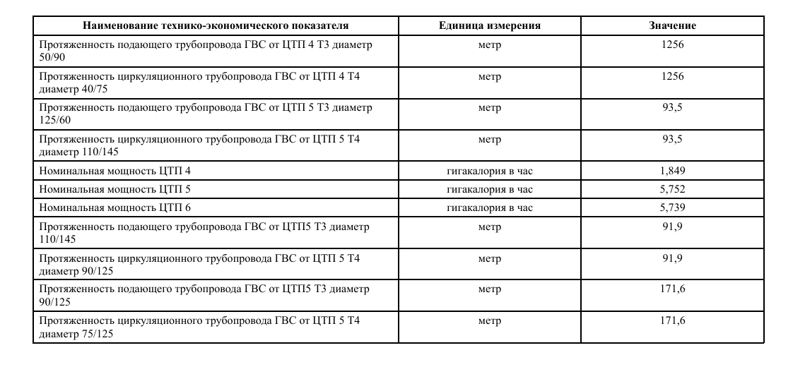

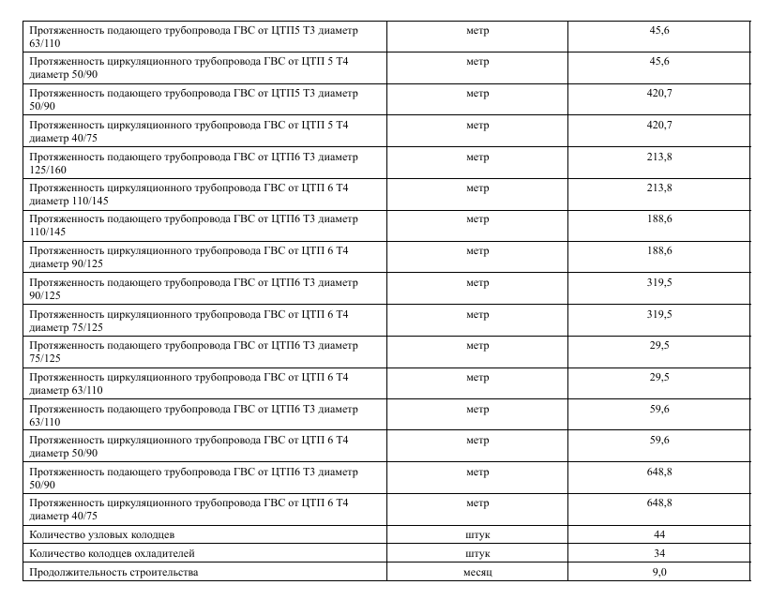

4. Муниципальный контракт № 3601300912123000002 от 17.12.2023 на выполнение инженерных изысканий, подготовку проектной документации, разработку рабочей документации и выполнение строительно-монтажных работ по объекту: «Строительство ЦТП №№ 2, 3 с прокладкой трубопроводов системы горячего водоснабжения на территории войсковой части 35700 в военном городке «Остров-3». Стоимость реализации мероприятия – 130 384 500,00 руб.

ГАУ Псковской области «Псковское областное управление государственной экспертизы документации в области градостроительной деятельности» по объекту «Строительство ЦТП №№ 2, 3 с прокладкой трубопроводов системы горячего водоснабжения на территории войсковой части 35700 в военном городке «Остров-3» выдано положительное заключение государственной экспертизы № 60-1-1-3-054959-2024 от 19.09.2024.

Основные показатели:

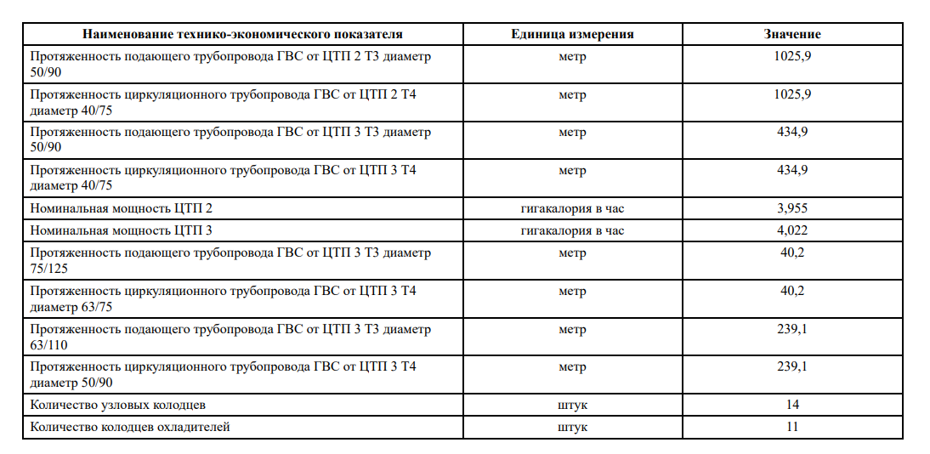

9.3. Предложения по величине инвестиций в строительство, реконструкцию, техническое перевооружение и (или) модернизацию в связи с изменениями температурного графика и гидравлического режима работы системы теплоснабжения на каждом этапе.

Предложения по величине инвестиций в строительство, реконструкцию, техническое перевооружение и (или) модернизацию в связи с изменениями температурного графика и гидравлического режима работы системы теплоснабжения отсутствуют.

9.4. Предложения по величине необходимых инвестиций для перевода открытой системы теплоснабжения (горячего водоснабжения), отдельных участков такой системы на закрытую систему горячего водоснабжения на каждом этапе.

Предложения по величине необходимых инвестиций для перевода открытой системы теплоснабжения (горячего водоснабжения), отдельных участков такой системы на закрытую систему горячего водоснабжения отсутствуют.

В настоящее время заключены следующие муниципальные контракты на разработку проектно-сметной документации по следующим объектам:

- «Строительство ЦТП №№ 4, 5, 6 с прокладкой трубопроводов системы горячего водоснабжения к домам №№ 1-23 в военном городке «Остров-3»;

- «Строительство ЦТП №№ 2, 3 с прокладкой трубопроводов системы горячего водоснабжения на территории войсковой части 35700 в военном городке «Остров-3».

9.5. Оценка эффективности инвестиций по отдельным предложениям.

Администрацией Островского района заключены 4 муниципальных контракта на выполнение работ по строительству сетей и ЦТП в военном городке Остров-3. Реализация вышеуказанных мероприятий позволит увеличить надежность и качество теплоснабжения, а также позволит перейти от открытой системы теплоснабжения (горячего водоснабжения) к закрытой системе.

9.6. Величина фактически осуществленных инвестиций в строительство, реконструкцию, техническое перевооружение и (или) модернизацию объектов теплоснабжения за базовый период и базовый период актуализации.

В соответствии с заключенным договором о предоставлении финансовой поддержки за счет средств государственной корпорации – Фонда содействия реформированию жилищно-коммунального хозяйства на реализацию проекта модернизации системы коммунальной инфраструктуры муниципальному образованию «Островский район» предоставлена финансовая поддержка за счет средств ГК – ФСР ЖКХ (далее – Фонд) на выполнение мероприятий по модернизации котельной. В рамках данного мероприятия в 2020 году на котельной № 1 проведена модернизация котельной с монтажом 1 водогрейного котла для создания запаса мощности.

Установленная мощность котельной после модернизации - 24,9 МВт (21,41 Гкал/час).

Проектом предусмотрены следующие работы по модернизации котельной:

- демонтаж существующего оборудования - вентилятор, дымосос и экономайзер; установка жаротрубного водогрейного котла Vitomax 200-LWМ62 мощностью 5,2 МВт (производство VIESSMANN) с газовой горелкой ЕК EVO8.5800 G- EKN(производство ELCO);

* обвязка газовой горелки с установкой запорной арматуры, газового счетчика RVGG400.

Котельная № 4: установленная мощность котельной после модернизации – 21,35 МВт (18,36 Гкал/час).

Проектом предусмотрены следующие работы по модернизации котельной:

* демонтаж существующего оборудования: вентилятор, дымосос и экономайзер;
* установка жаротрубного водогрейного котла Vitomax 200-LWМ62 мощностью 5,2 МВт (производство VIESSMANN) с газовой горелкой ЕК EVO8.5800 G- EKN (производство ELCO);
* обвязка газовой горелки с установкой запорной арматуры, газового счетчика RVGG400.

Ресурсоснабжающими организациями г. Острова подготовка котельных к эксплуатации в отопительном сезоне осуществлялась и осуществляется на основании утвержденных Планов мероприятий по подготовке котельных, тепловых сетей в рамках текущего и капитального ремонтов за счет собственных средств предприятий.

РАЗДЕЛ 10. РЕШЕНИЕ О ПРИСВОЕНИИ СТАТУСА ЕДИНОЙ ТЕПЛОСНАБЖАЮЩЕЙ ОРГАНИЗАЦИИ (ОРГАНИЗАЦИЯМ).

10.1. Решение о присвоении статуса единой теплоснабжающей организации (организациям).

В соответствии со статьей 6 Федерального закона Российской Федерации от 27 июля 2010 года № 190-ФЗ «О теплоснабжении»:

Единая теплоснабжающая организация в системе теплоснабжения (далее – единая теплоснабжающая организация) – теплоснабжающая организация, которая определяется в схеме теплоснабжения федеральным органом исполнительной власти, уполномоченным Правительством Российской Федерации на реализацию государственной политики в сфере теплоснабжения, или органом местного самоуправления на основании критериев и в порядке, которые установлены правилами организации теплоснабжения, утвержденными Правительством Российской Федерации.

В соответствии с требованиями к схемам теплоснабжения, порядку их разработки и утверждения, утвержденными Постановлением Правительства Российской Федерации от 22.02.2012 № 154, определение в схеме теплоснабжения единой теплоснабжающей организации (организаций) осуществляется в соответствии с критериями и порядком определения единой теплоснабжающей организации установленным Правительством Российской Федерации.

Согласно постановлению Администрации Островского района от 31.05.2023 № 468 «О присвоении статуса единой теплоснабжающей организации на территории муниципального образования «Остров» в целях обеспечения гарантированного предоставления услуг теплоснабжения всем потребителям, расположенным в пределах существующих систем теплоснабжения муниципального образования «Остров», в соответствии с Федеральным законом Российской Федерации от 27 июля 2010 года № 190-ФЗ «О теплоснабжении», Правилами организации теплоснабжения в Российской Федерации, утвержденными Постановлением Правительства РФ от 08.08.2012 № 808, руководствуясь ст. 14 Федерального закона Российской Федерации от 06.10.2003 № 131-ФЗ «Об общих принципах организации местного самоуправления в Российской Федерации» статус единой теплоснабжающей организации на территории муниципального образования «Островский район» в границах зон деятельности котельных присвоен:

1. МУП «ЖКХ» Островского района (в границах зон деятельности котельных №№ 1, 2, 3, 4, 5, 6, 7, 9, 10, 11, 12, 13, 14, 15, 16, 18, 19, 20, 21, 22, 23, 24, 25, 26, 27, 28, 29, 30);

2. ООО «Газпром теплоэнерго Псков» (в границах зоны деятельности котельной № 51).

10.2. Реестр зон деятельности единой теплоснабжающей организации (организаций).

Реестр зон деятельности единой теплоснабжающей организации (организаций) на территории городского поселения «Остров» отсутствует.

Зоны действия теплоснабжающих организаций на территории городского поселения «Остров» отражены в таблице 10.1.

Таблица 10.1. - Зоны действия теплоснабжающих организаций на территории городского поселения «Остров».

|  |  |  |  |
| --- | --- | --- | --- |
| № ТО | Наименование ТО | Код зоны действия | Источник тепловой энергии в зоне действия |
| 1. | МУП «ЖКХ» Островского района | 01 | Котельная № 1 |
| Котельная № 2 |
| Котельная № 3 |
| Котельная № 4 |
| Котельная № 6 |
| Котельная № 7 |
| Котельная № 13 |
| Котельная № 16 |
| Котельная № 19 |
| 2. | ЖКС № 14 филиала ФГБУ «ЦЖКУ» МО РФ | 02 | Котельная № 22 |
| 3. | ДТВУ-2 (филиал ОАО «РЖД») | 03 | Котельная |
| 4. | ООО «Газпром теплоэнерго Псков» | 04 | Котельная № 51 |
| 5. | ООО «Теплый остров» | 05 | Котельная |

10.3. Основания, в том числе критерии, в соответствии с которыми теплоснабжающей организации присвоен статус единой теплоснабжающей организации.

Определение статуса единой теплоснабжающей организации для проектируемых зон действия планируемых к строительству источников тепловой энергии должно быть выполнено в ходе актуализации схемы теплоснабжения, после определения источников инвестиций.

Критериями присвоения статуса единой теплоснабжающей организации являются:

- владение на праве собственности или ином законном основании источниками тепловой энергии с наибольшей рабочей тепловой мощностью и (или) тепловыми сетями с наибольшей емкостью в границах зоны деятельности единой теплоснабжающей организации;

- размер собственного капитала;

- способность в лучшей мере обеспечить надежность теплоснабжения в соответствующей системе теплоснабжения.

Для определения указанных критериев органы местного самоуправления поселений, городских округов, органы местного самоуправления муниципального района (в отношении сельских поселений, расположенных на территории соответствующего муниципального района, если иное не установлено законом субъекта Российской Федерации), органы исполнительной власти городов федерального значения, федеральный орган исполнительной власти при разработке и утверждении схемы теплоснабжения вправе запрашивать у теплоснабжающих и теплосетевых организаций соответствующие сведения.

Обязанности единой теплоснабжающей организации определены и установлены постановлением Правительства Российской Федерации от 08.08.2012 № 808 «Об организации теплоснабжения в Российской Федерации и о внесении изменений в некоторые законодательные акты Правительства Российской Федерации». В соответствии с приведенным документом единая теплоснабжающая организация обязана:

- заключать и исполнять договоры теплоснабжения с любыми обратившимися к ней потребителями тепловой энергии, теплопотребляющие установки которых находятся в данной системе теплоснабжения при условии соблюдения указанными потребителями выданных им в соответствии с законодательством о градостроительной деятельности технических условий подключения к тепловым сетям;

- заключать и исполнять договоры поставки тепловой энергии (мощности) и (или) теплоносителя в отношении объема тепловой нагрузки, распределенной в соответствии со схемой теплоснабжения;

- заключать и исполнять договоры оказания услуг по передаче тепловой энергии, теплоносителя в объеме, необходимом для обеспечения теплоснабжения потребителей тепловой энергии с учетом потерь тепловой энергии, теплоносителя при их передаче.

10.4. Информация о поданных теплоснабжающими организациями заявках на присвоение статуса единой теплоснабжающей организации.

Теплоснабжающей организацией ООО «Газпром теплоэнерго Псков» в 2023 году в Администрацию Островского района направлен пакет документов и заявка на присвоение статуса единой теплоснабжающей организации на территории муниципального образования «Островский район» в соответствии с границами зон деятельности котельной № 51 (исх. № 1908 от 07.03.2023).

10.5. Реестр систем теплоснабжения, содержащий перечень теплоснабжающих организаций, действующих в каждой системе теплоснабжения, расположенных в границах поселения, городского округа, города федерального значения.

Реестр систем теплоснабжения, содержащий перечень теплоснабжающих организаций в границах городского поселения «Остров» представлен в таблице 10.2.

Таблица 10.2. - Реестр систем теплоснабжения, содержащий перечень теплоснабжающих организаций в границах городского поселения «Остров».

|  |  |  |  |  |  |
| --- | --- | --- | --- | --- | --- |
| № системы теплоснабжения | Наименование источников тепловой энергии в системе теплоснабжения | Теплоснабжающие (теплосетевые организации в границах системы теплоснабжения | Объекты систем теплоснабжения в обслуживании теплоснабжающей (теплосетевой) организации | № зоны деятельности | Утвержденная ТО |
| 1 | Котельная № 1 | МУП «ЖКХ» Островского района | Источники тепловой энергии, тепловые сети | 01 | МУП «ЖКХ» Островского района |
| 2 | Котельная № 2 |
| 3 | Котельная № 3 |
| 4 | Котельная № 4 |
| 5 | Котельная № 6 |
| 6 | Котельная № 7 |
| 7 | Котельная № 13 |
| 8 | Котельная № 16 |
| 9 | Котельная № 19 |
| 10 | Котельная № 22 | ЖКС № 14 филиала ФГБУ «ЦЖКУ» МО РФ | Источник тепловой энергии, тепловые сети | 02 | ЖКС № 14 ФГБУ «ЦЖКУ» МО РФ |
| 11 | Котельная | ДТВУ-2 (филиал ОАО «РЖД») | Источник тепловой энергии, тепловые сети | 03 | ДТВУ-2 (филиал ОАО «РЖД») |
| 12 | Котельная № 51 | ОАО «Газпром теплоэнерго Псков» | Источник тепловой энергии, тепловые сети | 04 | ОАО «Газпром теплоэнерго Псков» |
| 13 | Котельная | ООО «Теплый остров» | Источник тепловой энергии | 05 | ООО «Теплый остров» |

РАЗДЕЛ 11. РЕШЕНИЯ О РАСПРЕДЕЛЕНИИ ТЕПЛОВОЙ НАГРУЗКИ МЕЖДУ ИСТОЧНИКАМИ ТЕПЛОВОЙ ЭНЕРГИИ.

В связи с тем, что все источники тепловой энергии имеют резерв мощности и обеспечивают требуемые гидравлические параметры теплоносителя у потребителей, производить перераспределение тепловой нагрузки между источниками в эксплуатационном режиме не имеет смысла.

Предлагаемое к реализации распределение тепловой нагрузки представлено в таблице 11.1.

Таблица 11.1. - Распределение тепловой нагрузки между источниками тепловой энергии.

|  |  |  |  |  |  |
| --- | --- | --- | --- | --- | --- |
| Котельная | Подключенная тепловая нагрузка, Гкал/ч | | | | |
| 2022 год | 2023 год | 2024 год | 2025 год | 2026 год |
| МУП «ЖКХ» Островского района | | | | | |
| Котельная № 1 | 18,501 | 18,501 | 18,501 | 18,501 | 18,501 |
| Котельная № 2 | 0,600 | 0,600 | 0,600 | 0,600 | 0,600 |
| Котельная № 3 | 0,202 | 0,201 | 0,201 | 0,201 | 0,201 |
| Котельная № 4 | 8,871 | 8,871 | 8,871 | 8,871 | 8,871 |
| Котельная № 6 | 0,182 | 0,182 | 0,182 | 0,182 | 0,182 |
| Котельная № 7 | 0,204 | 0,203 | 0,203 | 0,203 | 0,203 |
| Котельная № 13 | 0,128 | 0,128 | 0,128 | 0,128 | 0,128 |
| Котельная № 16 | 0,262 | 0,262 | 0,262 | 0,262 | 0,262 |
| Котельная № 19 | 0,934 | 0,934 | 0,934 | 0,934 | 0,934 |
| ЖКС № 14 филиала ФГБУ «ЦЖКУ» МО РФ | | | | | |
| Котельная № 22 | 1,18 | 1,18 | 1,18 | 1,18 | 1,18 |
| ДТВУ-2 (филиал ОАО «РЖД») | | | | | |
| Котельная | 0,487 | 0,487 | 0,487 | 0,487 | 0,487 |
| ООО «Газпром теплоэнерго Псков» | | | | | |
| Котельная № 51 | 3,069 | 3,069 | 3,069 | 3,069 | 3,069 |
| ООО «Теплый остров» | | | | | |
| Котельная | 15,248 | 15,248 | 15,248 | 15,248 | 15,248 |

РАЗДЕЛ 12. РЕШЕНИЯ ПО БЕСХОЗЯЙНЫМ ТЕПЛОВЫМ СЕТЯМ.

Согласно данных Администрации Островского района, бесхозяйные тепловые сети на территории городского поселения «Остров» отсутствуют. Все тепловые сети обслуживаются теплоснабжающими предприятиями, в зонах действия чьих источников данные сети находятся.

В случае выявления при дальнейшей эксплуатации бесхозяйных тепловых сетей согласно п. 6, ст. 15 Федерального закона «О теплоснабжении» от 27.07.2010 № 190-ФЗ: «В случае выявления бесхозяйных тепловых сетей (тепловых сетей, не имеющих эксплуатирующей организации) орган местного самоуправления поселения или городского округа до признания права собственности на указанные бесхозяйные тепловые сети в течение тридцати дней с даты их выявления обязан определить теплосетевую организацию, тепловые сети которой непосредственно соединены с указанными бесхозяйными тепловыми сетями, или единую теплоснабжающую организацию в системе теплоснабжения, в которую входят указанные бесхозяйные тепловые сети и которая осуществляет содержание и обслуживание указанных бесхозяйных тепловых сетей. Орган регулирования обязан включить затраты на содержание и обслуживание бесхозяйных тепловых сетей в тарифы соответствующей организации на следующий период регулирования».

РАЗДЕЛ 13. СИНХРОНИЗАЦИЯ СХЕМЫ ТЕПЛОСНАБЖЕНИЯ СО СХЕМОЙ ГАЗОСНАБЖЕНИЯ И ГАЗИФИКАЦИИ СУБЪЕКТА РОССИЙСКОЙ ФЕДЕРАЦИИ И (ИЛИ) ПОСЕЛЕНИЯ, СХЕМОЙ И ПРОГРАММОЙ РАЗВИТИЯ ЭЛЕКТРОЭНЕРГЕТИКИ, А ТАКЖЕ СО СХЕМОЙ ВОДОСНАБЖЕНИЯ И ВОДООТВЕДЕНИЯ ПОСЕЛЕНИЯ, ГОРОДСКОГО ОКРУГА, ГОРОДА ФЕДЕРАЛЬНОГО ЗНАЧЕНИЯ.

13.1. Описание решений (на основе утвержденной региональной (межрегиональной) программы газификации жилищно-коммунального хозяйства, промышленных и иных организаций) о развитии соответствующей системы газоснабжения в части обеспечения топливом источников тепловой энергии.

В рамках сотрудничества Администрацией Псковской области с ПАО «Газпром» сформирована Программа развития газоснабжения и газификации Псковской области на период с 2021 по 2025 годы.

Цель Программы - подведение магистральных газопроводов во все районные центры Псковской области.

Вплоть до 2028 года ПАО «Газпром» планирует обеспечить строительство газопроводов-отводов, газораспределительных станций и межпоселковых газопроводов до границ населенных пунктов вышеназванных районов.

В рамках реализации Региональной Программы газификации Псковской области на 2017-2026 годы, утвержденной указом Губернатора Псковской области от 30 ноября 2016 г. № 75-УГ (в ред. от 22.06.2022 № 104-УГ) (далее – Региональная программа) осуществляется строительство внутрипоселковых газопроводов и подготовка к приему газа потребителей (население, объекты коммунально-бытовой и социальной сферы и др.) за счет бюджетов различного уровня, иных источников, а также средств потребителей.

Финансирование работ по строительству и реконструкции объектов газоснабжения осуществляется за счет средств ООО «Газпром межрегионгаз» и ПАО «Газпром». Финансирование программ газификации региона также осуществляется газораспределительными организациями за счет специальных надбавок к тарифам на услуги по транспортировке газа по газораспределительным сетям.

13.2. Описание проблем организации газоснабжения источников тепловой энергии.

В настоящее время проблемы организации газоснабжения источников тепловой энергии отсутствуют.

13.3. Предложения по корректировке утвержденной (разработке) региональной (межрегиональной) программы газификации жилищно-коммунального хозяйства, промышленных и иных организаций для обеспечения согласованности такой программы с указанными в схеме теплоснабжения решениями о развитии источников тепловой энергии в системах теплоснабжения.

Предложения по корректировке утвержденной (разработке) региональной (межрегиональной) программы газификации жилищно-коммунального хозяйства, промышленных и иных организаций для обеспечения согласованности такой программы с указанными в схеме теплоснабжения решениями о развитии источников тепловой энергии в системах теплоснабжения отсутствуют.

13.4. Описание решений (вырабатываемых с учетом положений утвержденной схемы и программы развития Единой энергетической системы России) о строительстве, реконструкции, техническом перевооружении и (или) модернизации, выводе из эксплуатации источников тепловой энергии и генерирующих объектов, включая входящее в их состав оборудование, функционирующих в режиме комбинированной выработки электрической и тепловой энергии, в части перспективных балансов тепловой мощности в схемах теплоснабжения.

Решения (вырабатываемые с учетом положений утвержденной схемы и программы развития Единой энергетической системы России) о строительстве, реконструкции, техническом перевооружении и (или) модернизации, выводе из эксплуатации источников тепловой энергии и генерирующих объектов, включая входящее в их состав оборудование, функционирующих в режиме комбинированной выработки электрической и тепловой энергии, в части перспективных балансов тепловой мощности в схемах теплоснабжения, отсутствуют.

13.5. Предложения по строительству генерирующих объектов, функционирующих в режиме комбинированной выработки электрической и тепловой энергии, указанных в схеме теплоснабжения, для их учета при разработке схемы и программы перспективного развития электроэнергетики субъекта Российской Федерации, схемы и программы развития Единой энергетической системы России, содержащие в том числе описание участия указанных объектов в перспективных балансах тепловой мощности и энергии.

Предложения по строительству генерирующих объектов, функционирующих в режиме комбинированной выработки электрической и тепловой энергии, указанных в схеме теплоснабжения, для их учета при разработке схемы и программы перспективного развития электроэнергетики субъекта Российской Федерации, схемы и программы развития Единой энергетической системы России, содержащие в том числе описание участия указанных объектов в перспективных балансах тепловой мощности и энергии, отсутствуют.

13.6. Описание решений (вырабатываемых с учетом положений утвержденной схемы водоснабжения поселения, городского округа) о развитии соответствующей системы водоснабжения в части, относящейся к системам теплоснабжения.

Решения (выработанные с учетом положений утвержденной схемы водоснабжения поселения, городского округа) о развитии соответствующей системы водоснабжения в части, относящейся к системам теплоснабжения, отсутствуют.

13.7. Предложения по корректировке утвержденной (разработке) схемы водоснабжения поселения, городского округа, города федерального значения, для обеспечения согласованности такой схемы и указанных в схеме теплоснабжения решений о развитии источников тепловой энергии и систем теплоснабжения.

Предложения по корректировке утвержденной (разработке) схемы водоснабжения поселения, городского округа, города федерального значения, для обеспечения согласованности такой схемы и указанных в схеме теплоснабжения решений о развитии источников тепловой энергии и систем теплоснабжения, отсутствуют.

РАЗДЕЛ 14. ИНДИКАТОРЫ РАЗВИТИЯ СИСТЕМ ТЕПЛОСНАБЖЕНИЯ ПОСЕЛЕНИЯ, ГОРОДСКОГО ОКРУГА, ГОРОДА ФЕДЕРАЛЬНОГО ЗНАЧЕНИЯ.

Расчет индикаторов, характеризующих динамику изменения спроса на тепловую мощность (тепловой нагрузки) в зоне действия системы теплоснабжения, должен осуществляться с учетом перспективного изменения этой зоны, за счет ее расширения. Изменение тепловой нагрузки в каждой системе теплоснабжения на территории городского поселения «Остров» не планируется.

Индикаторы развития систем теплоснабжения разрабатываются в соответствии c Постановлением Правительства № 154 «Требования к схемам теплоснабжения, порядку их разработки и утверждения» и пунктом 79 Постановлением Правительства № 405 «О внесении изменений в некоторые акты Правительства Российской Федерации». В результате разработки в соответствии с пунктом 79 Постановления Правительства № 405 должны быть приведены результаты оценки существующих и перспективных значений следующих индикаторов развития систем теплоснабжения:

1. количество прекращений подачи тепловой энергии, теплоносителя в результате технологических нарушений на тепловых сетях;
2. количество прекращений подачи тепловой энергии, теплоносителя в результате технологических нарушений на источниках тепловой энергии;
3. удельный расход условного топлива на единицу тепловой энергии, отпускаемой с коллекторов источников тепловой энергии (отдельно для тепловых электрических станций и котельных);
4. отношение величины технологических потерь тепловой энергии, теплоносителя к материальной характеристике тепловой сети;
5. коэффициент использования установленной тепловой мощности;
6. удельная материальная характеристика тепловых сетей, приведенная к расчетной тепловой нагрузке;
7. доля тепловой энергии, выработанной в комбинированном режиме (как отношение величины тепловой энергии, отпущенной из отборов турбоагрегатов, к общей величине выработанной тепловой энергии в границах поселения, городского округа, города федерального значения);
8. удельный расход условного топлива на отпуск электрической энергии;
9. коэффициент использования теплоты топлива (только для источников тепловой энергии, функционирующих в режиме комбинированной выработки электрической и тепловой энергии);
10. доля отпуска тепловой энергии, осуществляемого потребителям по приборам учета, в общем объеме отпущенной тепловой энергии;
11. средневзвешенный (по материальной характеристике) срок эксплуатации тепловых сетей;
12. отношение материальной характеристики тепловых сетей, реконструированных за год, к общей материальной характеристике тепловых сетей (фактическое значение за отчетный период и прогноз изменения при реализации проектов, указанных в утвержденной схеме теплоснабжения);
13. отношение установленной тепловой мощности оборудования источников тепловой энергии, реконструированного за год, к общей установленной тепловой мощности источников тепловой энергии (фактическое значение за отчетный период и прогноз изменения при реализации проектов, указанных в утвержденной схеме теплоснабжения) (для поселения, городского округа, города федерального значения).

Строительство источника тепловой энергии, функционирующего в режиме комбинированной выработки тепловой и электрической энергии, не планируется.

Значения индикаторов развития систем теплоснабжения представлены в таблице 14.1.

Таблица 14.1. – Значения индикаторов развития систем теплоснабжения.

|  |  |  |  |  |  |
| --- | --- | --- | --- | --- | --- |
| Показатель | 2022 год | 2023 год | 2024 год | 2025 год | 2026 год |
| количество прекращений подачи тепловой энергии, теплоносителя в результате технологических нарушений на тепловых сетях, ед. | 0 | 0 | 0 | 0 | 0 |
| количество прекращений подачи тепловой энергии, теплоносителя в результате технологических нарушений на источниках тепловой энергии, ед. | 0 | 0 | 0 | 0 | 0 |
| удельный расход условного топлива на единицу тепловой энергии, отпускаемой с коллекторов источников тепловой энергии (отдельно для тепловых электрических станций и котельных), кг.у.т./Гкал | Природный газ  160,498  Каменный уголь  258,615  Дрова  379,032 | Природный газ  159,663  Каменный уголь  268,037  Дрова  262,725 | Природный газ  159,715  Каменный уголь  268,037  Дрова  262,725 | Природный газ  159,715  Каменный уголь  268,037  Дрова  262,725 | Природный газ  159,715  Каменный уголь  268,037  Дрова  262,725 |
| отношение величины технологических потерь тепловой энергии, теплоносителя к материальной характеристике тепловой сети | нет данных | нет данных | нет данных | нет данных | нет данных |
| коэффициент использования установленной тепловой мощности | 65,6 % | 65,6 % | 65,6 % | 65,6 % | 65,6 % |
| удельная материальная характеристика тепловых сетей, приведенная к расчетной тепловой нагрузке | нет данных | нет данных | нет данных | нет данных | нет данных |
| доля тепловой энергии, выработанной в комбинированном режиме (как отношение величины тепловой энергии, отпущенной из отборов турбоагрегатов, к общей величине выработанной тепловой энергии в границах поселения, городского округа, города федерального значения) | - | - | - | - | - |
| удельный расход условного топлива на отпуск электрической энергии, кг.у.т./кВт | - | - | - | - | - |
| коэффициент использования теплоты топлива (только для источников тепловой энергии, функционирующих в режиме комбинированной выработки электрической и тепловой энергии) | - | - | - | - | - |
| доля отпуска тепловой энергии, осуществляемого потребителям по приборам учета, в общем объеме отпущенной тепловой энергии | нет данных | нет данных | нет данных | нет данных | нет данных |
| средневзвешенный (по материальной характеристике) срок эксплуатации тепловых сетей | нет данных | нет данных | нет данных | нет данных | нет данных |
| отношение материальной характеристики тепловых сетей, реконструированных за год, к общей материальной характеристике тепловых сетей (фактическое значение за отчетный период и прогноз изменения при реализации проектов, указанных в утвержденной схеме теплоснабжения) | нет данных | нет данных | нет данных | нет данных | нет данных |
| отношение установленной тепловой мощности оборудования источников тепловой энергии, реконструированного за год, к общей установленной тепловой мощности источников тепловой энергии (фактическое значение за отчетный период и прогноз изменения при реализации проектов, указанных в утвержденной схеме теплоснабжения) (для поселения, городского округа, города федерального значения) | нет данных | нет данных | нет данных | нет данных | нет данных |

РАЗДЕЛ 15. ЦЕНОВЫЕ (ТАРИФНЫЕ) ПОСЛЕДСТВИЯ.

Тарифы на тепловую энергию (мощность), поставляемую потребителям теплоснабжающими организациями, устанавливаются приказами Комитета по тарифам и энергетике Псковской области в соответствии с законодательством, действующим в сфере тарифного регулирования.

В соответствии с Законом Псковской области от 07.11.2014 № 1450-ОЗ   
«О льготных тарифах на тепловую энергию (мощность), теплоноситель, водоснабжение, водоотведение на территории Псковской области» для населения и приравненных к нему категорий потребителей (управляющие организации, товарищества собственников жилья, жилищные кооперативы и иные специализированные потребительские кооперативы при заключении договоров снабжения коммунальными ресурсами для целей оказания коммунальных услуг населению) устанавливаются льготные тарифы.

Информация об установленных тарифах для теплоснабжающих предприятий на территории городского поселения «Остров», а также о нормативно-правовых актах об утверждении тарифов на тепловую энергию (мощность), поставляемую потребителям, представлена в таблице 15.1.

Таблица 15.1. – Информация об установленных тарифах на тепловую энергию.

|  |  |  |  |  |  |  |
| --- | --- | --- | --- | --- | --- | --- |
|  | МУП «ЖКХ» Островского района (основной тариф) | МУП «ЖКХ» Островского района (Остров-3) | ЖКС № 14 филиала ФГБУ «ЦЖКУ» МО РФ | ДТВУ-2 (филиал ОАО «РЖД») | ООО «Газпром теплоэнерго Псков» | ООО «Теплый остров» |
| НПА об утверждении тарифов на тепловую энергию на 2022 год | Приказ Комитета по тарифам и энергетике Псковской области от 18.10.2017 № 83-т «Об установлении тарифов на тепловую энергию (мощность), поставляемую потребителям теплоснабжающей организацией, на 2018-2022 годы» (в ред. Приказа от 17.11.2021 № 104-т) | Приказ Комитета по тарифам и энергетике Псковской области от 01.12.2021 № 158-т «Об установлении тарифов на тепловую энергию (мощность), поставляемую МУП «ЖКХ» Островского района потребителям, на 2022-2024 годы» | Приказ Комитета по тарифам и энергетике Псковской области от 09.12.2020 № 206-т «Об установлении тарифов на тепловую энергию (мощность) на коллекторах источника тепловой энергии на 2021-2025 годы» (в ред. Приказа от 17.11.2021 № 103-т) | Приказ Комитета по тарифам и энергетике Псковской области от 13.12.2017 № 182-т «Об установлении тарифов на тепловую энергию (мощность), поставляемую теплоснабжающей организацией потребителям, на 2018-2022 годы» (в ред. Приказа от 08.12.2021 № 205-т) | Приказ Комитета по тарифам и энергетике Псковской области от 17.12.2018 № 209-т «Об установлении тарифов на тепловую энергию (мощность), поставляемую теплоснабжающей организацией потребителям, на 2019-2023 годы» (в ред. приказа от 15.12.2021 № 244-т) | Приказ Комитета по тарифам и энергетике Псковской области от 09.11.2021 № 58-т «Об установлении тарифов на тепловую энергию (мощность) на коллекторах источника тепловой энергии, поставляемую ООО «Теплый остров», на 2021-2023 годы» |
| Величина тарифов на тепловую энергию на 2022 год: | | | | | | |
| с 01.01.2022 по 30.06.2022 | 3 262,97  руб./Гкал  без НДС | 3 472,09  руб./Гкал  без НДС | 3 154,24  руб./Гкал  без НДС | 2 410,28  руб./Гкал  без НДС | 3 979,20  руб./Гкал  без НДС | 2 606,17  руб./Гкал  без НДС |
| с 01.07.2022 по 30.11.2022 | 3 399,89  руб./Гкал  без НДС | 3 592,95  руб./Гкал  без НДС | 3 298,01  руб./Гкал  без НДС | 2 485,97  руб./Гкал  без НДС | 4 719,95  руб./Гкал  без НДС | 2 697,40  руб./Гкал  без НДС |
| льготные тарифы для населения и приравненных к ним категорий потребителей | | | | | | |
| с 01.01.2022 по 30.06.2022 | 3 283,50  руб./Гкал  с НДС | 3 005,03  руб./Гкал  с НДС | 3 005,03  руб./Гкал  с НДС | 2 540,17  руб./Гкал  с НДС | 3 277,15  руб./Гкал  с НДС | - |
| с 01.07.2022 по 30.11.2022 | 3 283,50  руб. /Гкал  с НДС | 3 125,23  руб./Гкал  с НДС | 3 125,23  руб./Гкал  с НДС | 2 641,78  руб./Гкал  с НДС | 3 277,15  руб./Гкал  с НДС | - |
|  | | | | | | |
| НПА об утверждении тарифов на тепловую энергию на 2023 год | Приказ Комитета по тарифам и энергетике Псковской области от 23.11.2022 № 224-т «Об установлении тарифов на тепловую энергию (мощность), поставляемую МУП «ЖКХ» Островского района потребителям, на 2023-2027 годы» | Приказ Комитета по тарифам и энергетике Псковской области от 01.12.2021 № 158-т «Об установлении тарифов на тепловую энергию (мощность), поставляемую МУП «ЖКХ» Островского района потребителям, на 2022-2024 годы» (в ред. Приказа от 23.12.2022 № 225-т) | Приказ Комитета по тарифам и энергетике Псковской области от 09.12.2020 № 206-т «Об установлении тарифов на тепловую энергию (мощность) на коллекторах источника тепловой энергии на 2021-2025 годы» (в ред. Приказа от 23.11.2022 № 227-т) | Приказ Комитета по тарифам и энергетике Псковской области от 23.11.2022 № 204-т «Об установлении тарифов на тепловую энергию (мощность), поставляемую ОАО «РЖД» потребителям, на 2023-2027 годы» | Приказ Комитета по тарифам и энергетике Псковской области от 17.12.2018 № 209-т «Об установлении тарифов на тепловую энергию (мощность), поставляемую теплоснабжающей организацией потребителям, на 2019-2023 годы» (в ред. приказа от 23.11.2022 № 237-т) | Приказ Комитета по тарифам и энергетике от 09.11.2021 № 58-т «Об установлении тарифов на тепловую энергию (мощность) на коллекторах источника тепловой энергии, поставляемую ООО «Теплый остров», на 2021-2023 годы» (в ред. Приказа от 23.11.2022 № 222-т) |
| Тарифы, установленные Комитетом по тарифам и энергетике Псковской области с 01.01.2023, вводятся в действие с 01.12.2022. | | | | | | |
| Величина тарифов на тепловую энергию на 2023 год: | | | | | | |
| с 01.12.2023 по 30.06.2023 | 1. 3 535,84 2. руб./Гкал 3. без НДС | 1. 3 812,44 2. руб./Гкал 3. без НДС | 3 390,02   1. руб./Гкал   без НДС | 2 737,23  руб./Гкал  без НДС | 4 394,79  руб./Гкал  без НДС | 2 871,78  руб./Гкал  без НДС |
| с 01.07.2023 по 31.12.2023 | 1. 3 535,84 руб./Гкал 2. без НДС | 1. 3 812,44 2. руб./Гкал 3. без НДС | 3 390,02   1. руб./Гкал   без НДС | 2 737,23  руб./Гкал  без НДС | 4 394,79  руб./Гкал  без НДС | 2 871,78  руб./Гкал  без НДС |
| льготные тарифы для населения и приравненных к ним категорий потребителей | | | | | | |
| с 01.12.2023 по 30.06.2023 | 1. 3 579,01 руб./Гкал 2. с НДС | 1. 3 406,50   руб./Гкал   1. с НДС | 3 406,50  руб./Гкал  с НДС | 2 879,54  руб./Гкал  с НДС | 3 572,10  руб./Гкал  с НДС | - |
| с 01.07.2023 по 31.12.2023 | 1. 3 579,01 руб./Гкал 2. с НДС | 1. 3 406,50   руб./Гкал   1. с НДС | 3 406,50  руб./Гкал  с НДС | 2 879,54  руб./Гкал  с НДС | 3 572,10  руб./Гкал  с НДС | - |
|  | | | | | | |
| НПА об утверждении тарифов на тепловую энергию на 2024 год | Приказ Комитета по тарифам и энергетике Псковской области от 23.11.2022 № 224-т «Об установлении тарифов на тепловую энергию (мощность), поставляемую МУП «ЖКХ» Островского района потребителям, на 2023-2027 годы» | Приказ Комитета по тарифам и энергетике Псковской области от 01.12.2021 № 158-т «Об установлении тарифов на тепловую энергию (мощность), поставляемую МУП «ЖКХ» Островского района потребителям, на 2022-2024 годы» | Приказ Комитета по тарифам и энергетике Псковской области от 09.12.2020 № 206-т «Об установлении тарифов на тепловую энергию (мощность) на коллекторах источника тепловой энергии на 2021-2025 годы» | Приказ Комитета по тарифам и энергетике Псковской области от 23.11.2022 № 204-т «Об установлении тарифов на тепловую энергию (мощность), поставляемую ОАО «РЖД» потребителям, на 2023-2027 годы» | Приказ Комитета по тарифам и энергетике Псковской области от 13.12.2023 № 212-т «Об установлении тарифов на тепловую энергию (мощность), поставляемую теплоснабжающей организацией потребителям, на 2024-2028 годы» | Приказ Комитета по тарифам и энергетике Псковской области от 15.11.2023 № 80-т «Об установлении тарифов на тепловую энергию (мощность) на коллекторах источника тепловой энергии, поставляемую ООО «Теплый остров», на 2024-2028 годы» |
| Величина тарифов на тепловую энергию на 2024 год: | | | | | | |
| с 01.12.2024 по 30.06.2024 | 1. 3 535,84 2. руб./Гкал 3. без НДС | 1. 3 812,44 2. руб./Гкал 3. без НДС | 3 390,02   1. руб./Гкал   без НДС | 2 737,23  руб./Гкал  без НДС | 4 027,29  руб./Гкал  без НДС | 2 871,78  руб./Гкал  без НДС |
| с 01.07.2024 по 31.12.2024 | 1. 3 708,69 2. руб./Гкал 3. без НДС | 4 143,09   1. руб./Гкал 2. без НДС | 4 129,14   1. руб./Гкал   без НДС | 2 962,35  руб./Гкал  без НДС | 4 303,34  руб./Гкал  без НДС | 3 059,08  руб./Гкал  без НДС |
| льготные тарифы для населения и приравненных к ним категорий потребителей | | | | | | |
| с 01.12.2024 по 30.06.2024 | 1. 3 579,01 руб./Гкал 2. с НДС | 1. 3 406,50   руб./Гкал   1. с НДС | 3 406,50  руб./Гкал  с НДС | 2 879,54  руб./Гкал  с НДС | 3 572,10  руб./Гкал  с НДС | - |
| с 01.07.2024 по 31.12.2024 | 1. 3 922,60 руб./Гкал 2. с НДС | 1. 3 733,52   руб./Гкал   1. с НДС | 3 733,52  руб./Гкал  с НДС | 3 155,98  руб./Гкал  с НДС | 3 915,02  руб./Гкал  с НДС | - |

РАЗДЕЛ 16. СЦЕНАРИИ РАЗВИТИЯ АВАРИЙ В СИСТЕМАХ ТЕПЛОСНАБЖЕНИЯ.

Установленная мощность котельных, расположенных на территории городского поселения «Остров», обеспечивает резерв мощности при выходе из строя отдельных котлоагрегатов и основного оборудования (насосы, дымососы, вентиляторы, водоподогреватели).

При выходе из строя отдельных участков тепловой сети оборудование котельных позволяет обеспечить работу остальных участков тепловых сетей с соблюдением номинальных параметров. В этом случае котельные продолжают работать в соответствии с температурным графиком работы котельных, изменение давления теплоносителя в тепловой сети в допустимых пределах.

Взаимное резервирование работы котельных по существующим тепловым сетям не предусмотрено.